TRƯỜNG ĐẠI HỌC KINH TẾ
KHOA THỐNG KÊ – TIN HỌC
–––––––––––––––––––––––––––––––


BÁO CÁO BÀI TẬP NHÓM
MÔN HỌC QUẢN TRỊ CƠ SỞ DỮ LIỆU

Đề tài:

HỆ THỐNG QUẢN LÝ QUY TRÌNH NHẬP VÀ BÁN HÀNG CỦA CÔNG TY TNHH CƠ KHÍ XÂY DỰNG CÔNG HÙNG

Địa chỉ khảo sát: Đường Nguyễn Hoàng, khối phố Bình An, thị trấn Nam Phước, huyện Duy Xuyên, tỉnh Quảng Nam

Lớp: 49K21.1
Nhóm: 49K211.03
Thành viên: Bùi Phương Chi
Nguyễn Ngọc Tuyết Nhi
Nguyễn Thị Tiến
Trương Huỳnh Thảo Ngân
Văn Công Anh Duy

Đà Nẵng, 03/2025
MỤC LỤC
R1. XÂY DỰNG CƠ SỞ DỮ LIỆU 5
1.1 Phân chia công việc 5
1.2 Hình ảnh hồ sơ/chứng từ 5
1.3 Thiết kế mức khái niệm 11
1.4 Thiết kế mức logic: 13
1.5 Thiết kế mức vật lý 16
R2. LẬP TRÌNH VỚI CƠ SỞ DỮ LIỆU 26
2.1 Phân chia công việc 27
2.2 Tạo dữ liệu dump 27
2.2.1 Bảng NHA_CUNG_CAP 27
2.2.2 Bảng NHAN_VIEN 30
2.2.3 Bảng KHACH_HANG 32
2.2.4 Bảng HANG_HOA 36
2.2.5 Bảng GIA_BAN_LE 39
2.2.6 Bảng GIA_BAN_SI 41
2.2.7 Bảng NHAP 43
2.2.8 Bảng CT_NHAP 44
2.2.9 Bảng CONG_NO_NCC 46
2.2.10 Bảng BAN 49
2.2.11 Bảng CT_BAN 51
2.2.12 Bảng CONG_NO_KH 53
2.3 Tạo module 56
2.3.1 Cập nhật tồn kho nhập 56
2.3.2 Cập nhật tồn kho bán 57
2.3.3 Tự động thêm mới vào CONG_NO_NCC nếu hóa đơn có nợ 58
2.3.4 Tự động thêm mới vào CONG_NO_KH nếu hóa đơn có nợ 60
2.3.5 Áp dụng giá bán 61
2.3.6 Cập nhật thông tin nhân viên khi biết mã 63
2.3.7 Quản lí công nợ của khách hàng 66
2.3.8 Quản lí công nợ của Nhà cung cấp 68
2.3.9 Cập nhật Tổng cộng, Tổng tiền cho bảng Ban 71
2.3.10 Cập nhật Thành tiền ở CT_NHAP, Tổng cộng, Tổng tiền ở bảng NHAP 73
2.3.11 Kiểm tra xem khách hàng có nợ không 74
R3. BẢO MẬT CƠ SỞ DỮ LIỆU 76
3.1 Phân chia công việc 76
3.2 Đề ra chính sách bảo mật phù hợp cho cơ sở dữ liệu và thực thi chúng 76
3.2.1 Xác thực và phân quyền: 76
3.2.2 Mã hóa 100
3.2.3 Kiểm soát & giám sát 112
3.3 Đề ra và thực hiện phương án để hạn chế tấn công SQL Injection 115
3.3.1. Khái niệm SQL Injection 115
3.3.2. Lựa chọn phương án để hạn chế tấn công SQL Injection 115
3.3.3. Các bước thực hiện 115
R4. THIẾT LẬP TÍNH SẴN SÀNG CỦA CƠ SỞ DỮ LIỆU 120
4.1 Phân chia công việc 120
4.2 Đề xuất và thực hiện cơ chế backup dữ liệu tự động cho cơ sở dữ liệu 121
4.2.1. Phân tích thực trạng hệ thống: 121
4.2.2. Đặc điểm vận hành và dữ liệu: 121
4.2.3. Phân tích lựa chọn loại backup: 121
4.2.4. Lựa chọn thời điểm backup hợp lý 122
4.2.5. Thiết lập kỹ thuật (SQL Server Agent Job): 122
4.2.6. Kết luận: 123
4.2.7. Các bước thao tác thực hiện backup trên SQL Server Management Studio: 124
4.3 Đề xuất và thực thi giải pháp đảm bảo cơ sở dữ liệu hoạt động 24/7 164
4.4 Giả sử lượng dữ liệu rất lớn, không đủ lưu trữ trong một ổ đĩa. Hãy đưa ra phương án giải quyết TỐT NHẤT cho vấn đề đã đặt ra và thực hiện trên CSDL đã xây dựng. (Nêu lý do lựa chọn giải pháp và thực hiện triển khai giải pháp cho hệ thống) 189

R1. XÂY DỰNG CƠ SỞ DỮ LIỆU

Phân chia công việc

Hình ảnh hồ sơ/chứng từ
- Hóa đơn nhập hàng của công ty:
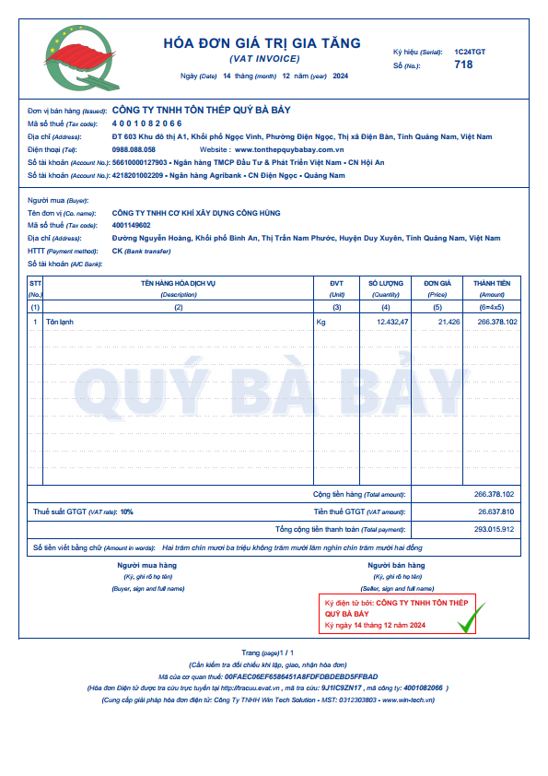
Bước 1: Chọn lọc thông tin
Từ trong hóa đơn | Từ rõ nghĩa | Từ viết tắt
Ký hiệu | Ký hiệu loại hóa đơn theo năm | KYHIEU
Số | Số thứ tự hóa đơn theo từng ký hiệu | SOHD
Mã số thuế | Mã số thuế của nhà cung cấp | MANCC
Đơn vị bán hàng | Tên nhà cung cấp | TENNCC
Điện thoại | Số điện thoại nhà cung cấp | SDT
Địa chỉ | Địa chỉ nhà cung cấp | DIACHI
Tên hàng hóa dịch vụ | Tên hàng hóa | TENHANG
ĐVT | Đơn vị tính | DVT
Đơn giá | Đơn giá nhập hàng | DONGIANHAP
Số lượng | Số lượng hàng đặt | SOLUONG
Thành tiền | Tổng tiền theo số lượng mặt hàng | THANHTIEN
Cộng tiền hàng | Cộng tất cả thành tiền | TONGCONG
Thuế suất GTGT | Thuế suất hàng | THUEVAT
Tổng cộng tiền thanh toán | Tổng tiền hàng và tiền thuế GTGT | TONGTIEN
HTTT | Hình thức thanh toán | HTTT
Ngày..tháng..năm | Ngày đặt hàng | NGAYHD
Người mua hàng | Nhân viên mua hàng | TENNV
Bước 2: Xác định thực thể, thuộc tính
- NHA_CUNG_CAP (MANCC, TENNCC, SDT, DIACHI)
- HANG_HOA (MAHH, TENHANG, DVT, TONKHO)
- NHAN_VIEN (MANV, TENNV, DIACHI, SDT)
Bước 3: Xác định mối quan hệ
- NHAP (MAHDNHAP, KYHIEU, SOHD, THUEVAT, TONGCONG, TONGTIEN, HTTT, NGAYHD, SOLUONG, THANHTIEN, CONG_NO_NCC, DONGIANHAP)

- Hóa đơn bán hàng của công ty:
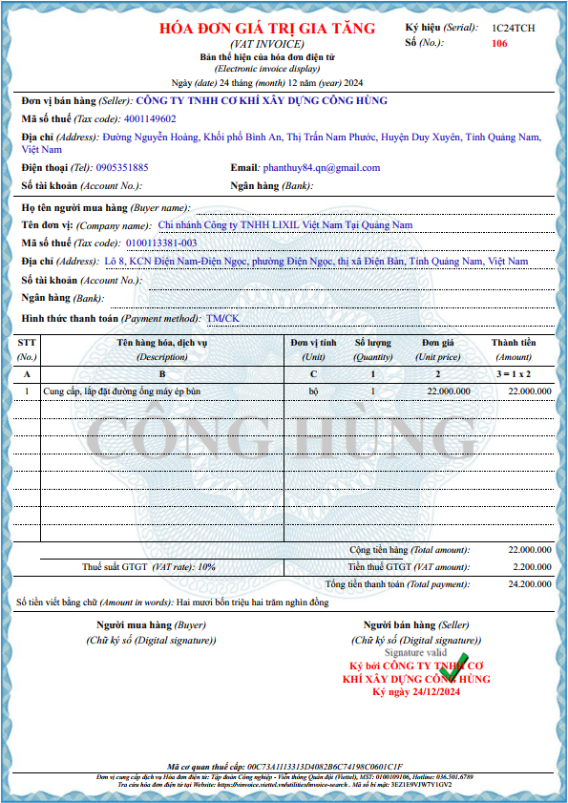
Bước 1: Chọn lọc thông tin
Từ trong HSDL | Từ rõ nghĩa | Viết tắt
Ký hiệu | Ký hiệu loại hóa đơn theo năm | KYHIEU
Số | Số thứ tự hóa đơn theo từng ký hiệu | SOHD
Mã số thuế | Mã số thuế của khách hàng | MAKH
Tên đơn vị | Tên khách hàng | TENKH
Địa chỉ | Địa chỉ của khách hàng | DIACHI
Tên hàng hóa, dịch vụ | Tên hàng hóa | TENHANG
Đơn vị tính | Đơn vị tính | DVT
Thuế suất GTGT | Thuế suất giá trị gia tăng | THUEVAT
Đơn giá | Đơn giá bán hàng | DONGIABAN
Số lượng | Số lượng bán hàng | SOLUONG
Cộng tiền hàng | Cộng tất cả thành tiền | TONGCONG
Thành tiền | Tổng tiền theo số lượng mặt hàng | THANHTIEN
Tổng tiền thanh toán | Tổng tiền hàng và tiền thuế GTGT | TONGTIEN
Hình thức thanh toán | Hình thức thanh toán | HTTT
Ngày..tháng..năm | Ngày bán hàng | NGAYHD
Người bán hàng | Nhân viên bán hàng | TENNV
Bước 2: Xác định thực thể, thuộc tính
- KHACH_HANG (MAKH, TENKH, SDT, DIACHI)
- HANG_HOA (MAHH, TENHANG, DVT, TONKHO, DONGIABAN)
- NHAN_VIEN (MANV, TENNV, DIACHI, SDT)
Bước 3: Xác định mối quan hệ
- BAN (MAHDBAN, KYHIEU, SOHD, THUEVAT, TONGCONG, TONGTIEN, HTTT, NGAYHD, SOLUONG, THANHTIEN, CONG_NO_KH)

Thiết kế mức khái niệm
- Vẽ ER-1 cho hóa đơn nhập:
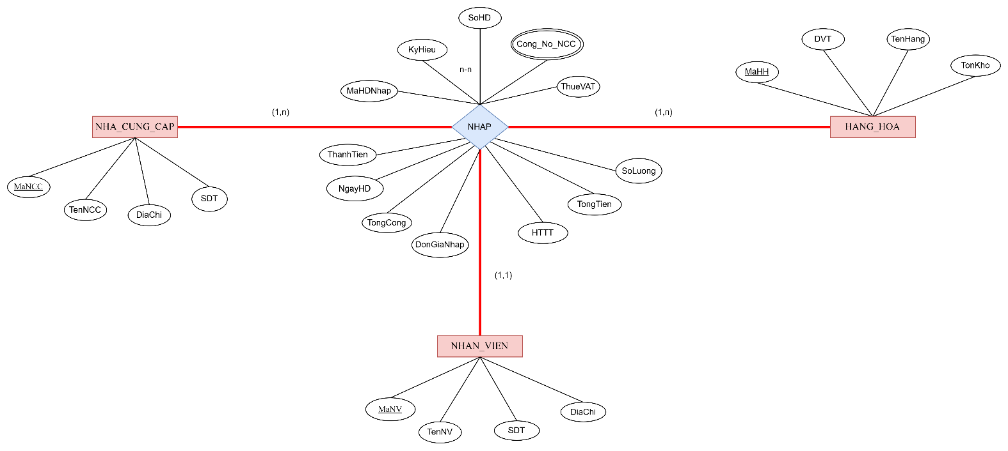
- Vẽ ER-2 cho hóa đơn bán:
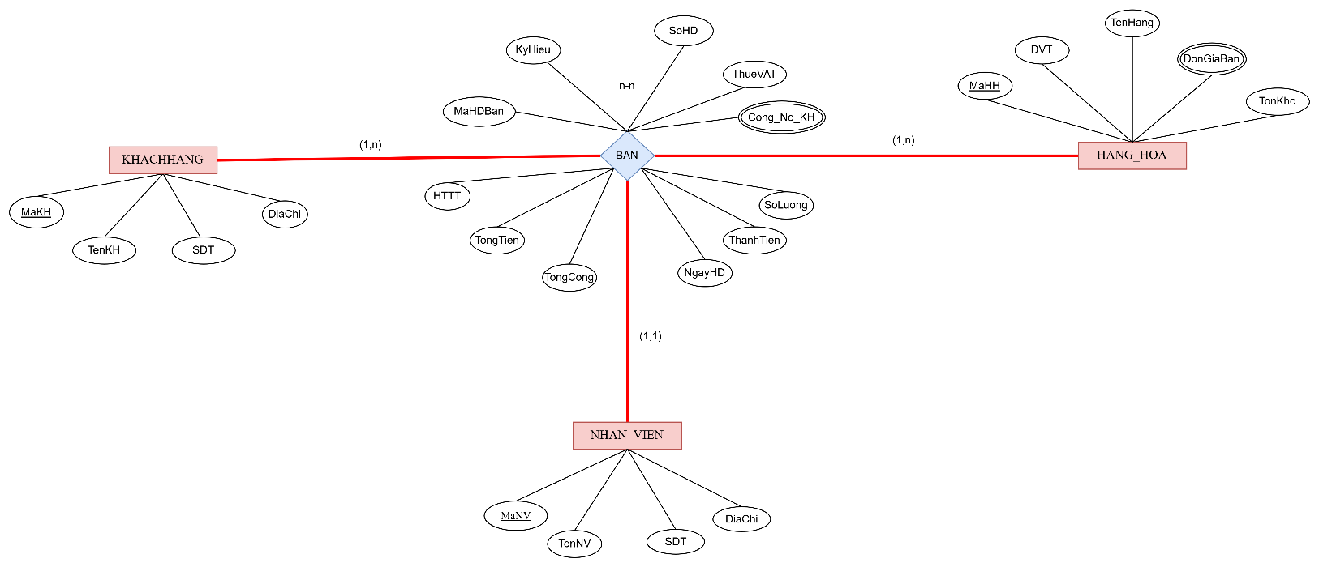

- Tích hợp ER1 và ER2:
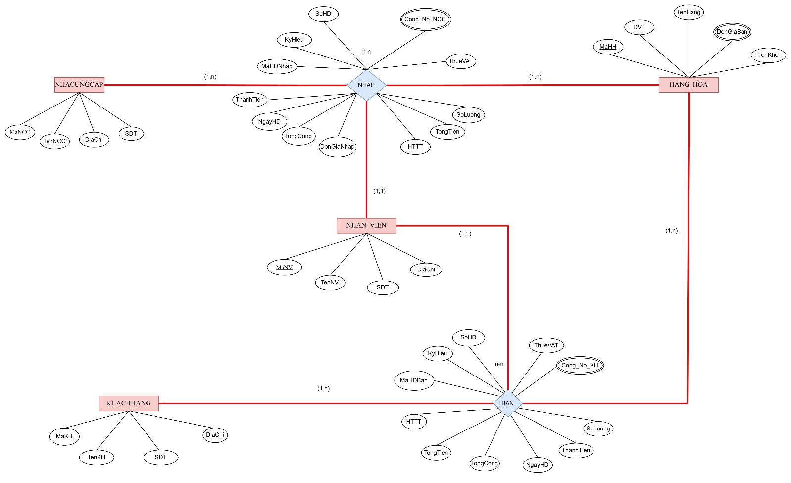

Thiết kế mức logic:
- Chuyển thực thể, thu được:
- NHA_CUNG_CAP (MANCC, TENNCC, SDT, DIACHI)
- NHAN_VIEN (MANV, TENNV, DIACHI, SDT)
- KHACH_HANG (MAKH, TENKH, SDT, DIACHI)
- HANG_HOA (MAHH, TENHANG, DVT, TONKHO)
- GIA_BAN (MAGIABAN, MAHH, GIABANLE, GIABANSI, NGAYBATDAU, NGAYKETTHUC)

- Chuyển quan hệ, thu được
- NHAP (MAHDNHAP, KYHIEU, SOHD, THUEVAT, CONG_NO_NCC, SOLUONG, DONGIANHAP, THANHTIEN, TONGCONG, TONGTIEN, HTTT, NGAYHD, MANCC, MANV, MAHH)
- BAN (MAHDBAN, KYHIEU, SOHD, THUEVAT, CONG_NO_KH, SOLUONG, THANHTIEN, TONGCONG, TONGTIEN, HTTT, NGAYHD, MAKH, MANV, MAHH)

- Chuẩn hóa quan hệ NHAP, thu được:
- NHAP (MAHDNHAP, KYHIEU, SOHD, THUEVAT, TONGCONG, TONGTIEN, HTTT, NGAYHD, MANCC, MANV)
- CT_NHAP (MAHDNHAP, MAHH, DONGIANHAP, SOLUONG, THANHTIEN)
- CONG_NO_NCC (MACN_NCC, MAHDNHAP, SOTIENDATRA, HTTT, NGAYHENTRA, NGAYTT, TRANGTHAI)

- Chuẩn hóa quan hệ BAN, thu được:
- BAN (MAHDBAN, KYHIEU, SOHD, THUEVAT, TONGCONG, TONGTIEN, HTTT, NGAYHD, MAKH, MANV)
- CT_BAN (MAHDBAN, MAHH, SOLUONG, THANHTIEN)
- CONG_NO_KH (MACN_KH, MAHDBAN, SOTIENDATRA, HTTT, NGAYHENTRA, NGAYTT, TRANGTHAI)

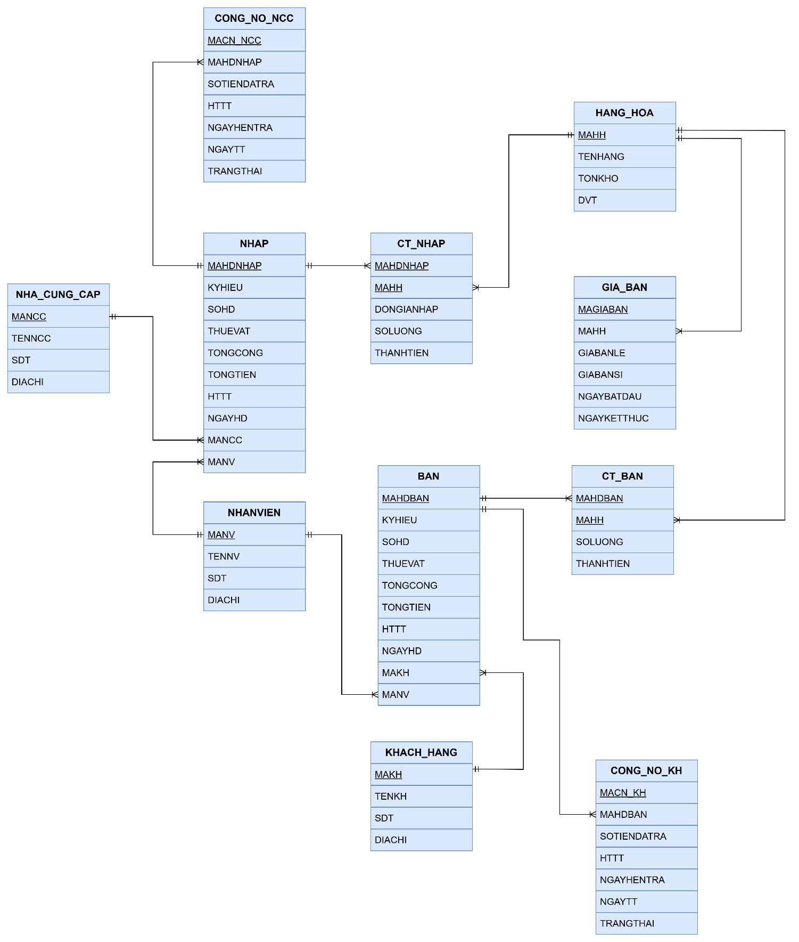

Thiết kế mức vật lý

BẢNG NHA_CUNG_CAP
Thuộc tính | Diễn giải | Kiểu | Độ rộng | Ràng buộc
MANCC | Mã nhà cung cấp | VARCHAR | 10 | PRIMARY KEY
TENNCC | Tên nhà cung cấp | NVARCHAR | 100 | NOT NULL
SDT | Số điện thoại nhà cung cấp | CHAR | 10 | NOT NULL,  UNIQUE, CHECK (LEN(SDT)=10), CHECK (SDT NOT LIKE '%[^0-9]%')
DIACHI | Địa chỉ | NVARCHAR | 100 | NOT NULL

BẢNG HANG_HOA
Thuộc Tính | Diễn giải | Kiểu | Độ rộng | Ràng buộc
MAHH | Mã hàng hóa | VARCHAR | 10 | PRIMARY KEY
TENHANG | Tên hàng hóa | NVARCHAR | 100 | NOT NULL, UNIQUE
DVT | Đơn vị tính | NVARCHAR | 10 | NOT NULL
TONKHO | Số lượng tồn kho | int |  | CHECK (TONKHO>=0)

BẢNG KHACH_HANG
Thuộc tính | Diễn giải | Kiểu | Độ rộng | Ràng buộc
MAKH | Mã khách hàng | VARCHAR | 10 | PRIMARY KEY
TENKH | Tên khách hàng | NVARCHAR | 100 | NOT NULL
SDT | Số điện thoại của khách hàng | CHAR | 10 | CHECK (LEN(SDT) = 10 AND SDT NOT LIKE '%[^0-9]%')
DIACHI | Địa chỉ của khách hàng | NVARCHAR | 100

BẢNG NHAN_VIEN
Thuộc tính | Diễn giải | Kiểu | Độ rộng | Ràng buộc
MANV | Mã nhân viên | VARCHAR | 10 | PRIMARY KEY
TENNV | Tên nhân viên | NVARCHAR | 100 | NOT NULL
SDT | Số điện thoại của nhân viên | CHAR | 10 | NOT NULL, UNIQUE, CHECK (LEN(SDT) = 10 AND SDT NOT LIKE '%[^0-9]%')
DIACHI | Địa chỉ của nhân viên | NVARCHAR | 100 | NOT NULL

BẢNG NHAP
Thuộc tính | Diễn giải | Kiểu | Độ rộng | Ràng buộc
MAHDNHAP | Mã hóa đơn nhập hàng | VARCHAR | 20 | PRIMARY KEY
KYHIEU | Ký hiệu | VARCHAR | 10 | NOT NULL
SOHD | Số hóa đơn | INT |  | NOT NULL, UNIQUE(SOHD, KYHIEU)
THUEVAT | Thuế | DECIMAL(5,2) |  | NOT NULL, 0<=THUEVAT<=10
TONGCONG | Tổng cộng | MONEY |  | TONGCONG>=0
TONGTIEN | Tổng tiền | MONEY |  | TONGTIEN>=0
HTTT | Hình thức thanh toán | VARCHAR | 2 | CHECK (HTTT IN ('TM', 'CK'))
NGAYHD | Ngày lập hóa đơn | DATETIME |  | NOT NULL, CHECK (NGAYHD <= GETDATE())
MANCC | Mã nhà cung cấp | VARCHAR | 10 | FOREIGN KEY, NOT NULL
MANV | Mã nhân viên | VARCHAR | 10 | FOREIGN KEY, NOT NULL

BẢNG CT_ NHAP
Thuộc tính | Diễn giải | Kiểu | Độ rộng | Ràng buộc
MAHDNHAP | Mã hóa đơn nhập hàng | VARCHAR | 20 | PRIMARY KEY, FOREIGN KEY
MAHH | Mã hàng hóa | VARCHAR | 10 | PRIMARY KEY, FOREIGN KEY
DONGIANHAP | Đơn giá nhập | MONEY |  | NOT NULL, DONGIANHAP>0
SOLUONG | Số lượng hàng hóa | INT |  | NOT NULL, SOLUONG>0
THANHTIEN | Thành tiền | MONEY |  | THANHTIEN>0

BẢNG BAN
Thuộc tính | Diễn giải | Kiểu | Độ rộng | Ràng buộc
MAHDBAN | Mã hóa đơn bán hàng | VARCHAR | 20 | PRIMARY KEY
KYHIEU | Ký hiệu | VARCHAR | 10 | NOT NULL
SOHD | Số hóa đơn | INT |  | NOT NULL, UNIQUE(SOHD, KYHIEU)
THUEVAT | Thuế | DECIMAL (5,2) |  | NOT NULL, 0<=THUEVAT<=10
TONGCONG | Tổng cộng | MONEY |  | TONGCONG>=0
TONGTIEN | Tổng tiền | MONEY |  | TONGTIEN>=0
HTTT | Hình thức thanh toán | VARCHAR | 2 | CHECK (HTTT IN ('TM', 'CK'))
NGAYHD | Ngày lập hóa đơn | DATETIME |  | NOT NULL, CHECK (NGAYHD <= GETDATE())
MAKH | Mã khách hàng | VARCHAR | 10 | FOREIGN KEY, NOT NULL
MANV | Mã nhân viên | VARCHAR | 10 | FOREIGN KEY, NOT NULL

BẢNG CT_BAN
Thuộc tính | Diễn giải | Kiểu | Độ rộng | Ràng buộc
MAHDBAN | Mã hóa đơn bán hàng | VARCHAR | 20 | PRIMARY KEY, FOREIGN KEY
MAHH | Mã hàng hóa | VARCHAR | 10 | PRIMARY KEY, FOREIGN KEY
SOLUONG | Số lượng hàng hóa | INT |  | NOT NULL, SOLUONG >0
THANHTIEN | Thành tiền | MONEY |  | THANHTIEN >0

BẢNG GIA_BAN
Thuộc tính | Diễn giải | Kiểu | Độ rộng | Ràng buộc
MAGIABAN | Mã giá bán | VARCHAR | 20 | PRIMARY KEY
MAHH | Mã hàng hóa | VARCHAR | 10 | FOREIGN KEY, NOT NULL
GIABANLE | Giá bán lẻ | MONEY |  | NOT NULL, CHECK(GIABANLE>0)
GIABANSI | Giá bán sỉ | MONEY |  | CHECK(GIABANSI>0) CHECK(GIABANSI<=GIABANLE)
NGAYBATDAU | Ngày bắt đầu sử dụng giá | DATETIME |  | NOT NULL
NGAYKETTHUC | Ngày kết thúc sử dụng giá | DATETIME |  | NOT NULL, CHECK(NGAYKETTHUC> NGAYBATDAU)

BẢNG CONG_NO_NCC
Thuộc tính | Diễn giải | Kiểu | Độ rộng | Ràng buộc
MACN_NCC | Mã công nợ nhà cung cấp | VARCHAR | 20 | PRIMARY KEY
MAHDNHAP | Mã hóa đơn nhập hàng | VARCHAR | 20 | FOREIGN KEY, NOT NULL
SOTIENDATRA | Số tiền đã trả | MONEY |  | NOT NULL, DEFAULT 0, CHECK(SOTIENDATRA>=0)
HTTT | Hình thức thanh toán | VARCHAR | 2 | CHECK (HTTT IN ('TM', 'CK'))
NGAYHENTRA | Ngày hẹn trả nợ cho nhà cung cấp | DATE |  | NOT NULL
NGAYTT | Ngày thanh toán cho nhà cung cấp | DATE |  | CHECK (NGAYTT <= GETDATE())
TRANGTHAI | Trạng thái của công nợ | NVARCHAR | 30 | NOT NULL, CHECK (TRANGTHAI IN (N’ĐÃ THANH TOÁN HẾT’, N’ĐÃ THANH TOÁN MỘT PHẦN’, N’CHƯA THANH TOÁN’))

BẢNG CONG_NO_KH
Thuộc Tính | Diễn giải | Kiểu | Độ rộng | Ràng buộc
MACN_KH | Mã công nợ khách hàng | VARCHAR | 20 | PRIMARY KEY
MAHDBAN | Mã hóa đơn bán hàng | VARCHAR | 20 | FOREIGN KEY, NOT NULL
SOTIENDATRA | Số tiền đã trả | MONEY |  | NOT NULL, DEFAULT 0, CHECK(SOTIENDATRA>=0)
HTTT | Hình thức thanh toán | VARCHAR | 2 | CHECK (HTTT IN ('TM', 'CK'))
NGAYHENTRA | Ngày khách hàng hẹn trả nợ | DATE |  | NOT NULL
NGAYTT | Ngày thanh toán cho nhà cung cấp | DATE |  | CHECK (NGAYTT <= GETDATE())
TRANGTHAI | Trạng thái của công nợ | NVARCHAR | 30 | NOT NULL, CHECK (TRANGTHAI IN (N’ĐÃ THANH TOÁN HẾT’, N’ĐÃ THANH TOÁN MỘT PHẦN’, N’CHƯA THANH TOÁN’,))
- Tạo cơ sở dữ liệu
CREATE DATABASE QLHANGHOA
USE QLHANGHOA

CREATE TABLE NHA_CUNG_CAP
(
MANCC VARCHAR(10) CONSTRAINT PK_NCC PRIMARY KEY,
TENNCC NVARCHAR(100) NOT NULL,
SDT CHAR(10) NOT NULL CONSTRAINT UQ_SDTNCC UNIQUE,
CONSTRAINT CHK_SDT_NCC CHECK (LEN(SDT) = 10 AND SDT NOT LIKE '%[^0-9]%'),
DIACHI NVARCHAR(100) NOT NULL
)

CREATE TABLE HANG_HOA
(
MAHH VARCHAR(10) CONSTRAINT PK_HH PRIMARY KEY,
TENHANG NVARCHAR(100) NOT NULL CONSTRAINT UQ_TENHH UNIQUE,
DVT NVARCHAR(10) NOT NULL,
TONKHO INT CONSTRAINT CHK_TONKHO CHECK (TONKHO >= 0)
)

CREATE TABLE KHACH_HANG
(
MAKH VARCHAR(10) CONSTRAINT PK_KH PRIMARY KEY,
TENKH NVARCHAR(100) NOT NULL,
SDT CHAR(10),
CONSTRAINT CHK_SDT_KH CHECK ((LEN(SDT) = 10 AND SDT NOT LIKE '%[^0-9]%')),
DIACHI NVARCHAR(100)
)

CREATE TABLE NHAN_VIEN
(
MANV VARCHAR(10) CONSTRAINT PK_NV PRIMARY KEY,
TENNV NVARCHAR(100) NOT NULL,
SDT CHAR(10) NOT NULL CONSTRAINT UQ_SDTNV UNIQUE,
CONSTRAINT CHK_SDT_NV CHECK (LEN(SDT) = 10 AND SDT NOT LIKE '%[^0-9]%'),
DIACHI NVARCHAR(100) NOT NULL
)

CREATE TABLE NHAP
(
MAHDNHAP VARCHAR(20) CONSTRAINT PK_NHAP PRIMARY KEY,
KYHIEU VARCHAR(10) NOT NULL,
SOHD INT NOT NULL,
CONSTRAINT UQ_KH_SOHD_NHAP UNIQUE (SOHD, KYHIEU),
THUEVAT DECIMAL(5,2) NOT NULL CONSTRAINT CHK_THUENHAP CHECK (THUEVAT BETWEEN 0 AND 10),
TONGCONG MONEY CONSTRAINT CHK_TONGCONGNHAP CHECK (TONGCONG >= 0),
TONGTIEN MONEY CONSTRAINT CHK_TONGTIENNHAP CHECK (TONGTIEN >= 0),
HTTT VARCHAR(2) CONSTRAINT CHK_HTTTNHAP CHECK (HTTT IN ('TM', 'CK')),
NGAYHD DATETIME NOT NULL CONSTRAINT CHK_NGAYHDNHAP CHECK (NGAYHD <= GETDATE()),
MANCC VARCHAR(10) NOT NULL CONSTRAINT FK_NHAP_NCC FOREIGN KEY (MANCC) REFERENCES NHA_CUNG_CAP(MANCC),
MANV VARCHAR(10) NOT NULL CONSTRAINT FK_NHAP_NV FOREIGN KEY (MANV) REFERENCES NHAN_VIEN(MANV)
)

CREATE TABLE CT_NHAP
(
MAHDNHAP VARCHAR(20),
MAHH VARCHAR(10),
DONGIANHAP MONEY NOT NULL CONSTRAINT CHK_DONGIANHAP CHECK (DONGIANHAP > 0),
SOLUONG INT NOT NULL CONSTRAINT CHK_SOLUONGNHAP CHECK (SOLUONG > 0),
THANHTIEN MONEY CONSTRAINT CHK_TTNHAP CHECK (THANHTIEN > 0),
CONSTRAINT PK_CT_NHAP PRIMARY KEY (MAHDNHAP, MAHH),
CONSTRAINT FK_CT_NHAP_HDNHAP FOREIGN KEY (MAHDNHAP) REFERENCES NHAP(MAHDNHAP),
CONSTRAINT FK_CT_NHAP_HH FOREIGN KEY (MAHH) REFERENCES HANG_HOA(MAHH)
)

CREATE TABLE BAN
(
MAHDBAN VARCHAR(20) CONSTRAINT PK_BAN PRIMARY KEY,
KYHIEU VARCHAR(10) NOT NULL,
SOHD INT NOT NULL,
CONSTRAINT UQ_KH_SOHD_BAN UNIQUE (SOHD, KYHIEU),
THUEVAT DECIMAL(5,2) NOT NULL CONSTRAINT CHK_THUEBAN CHECK (THUEVAT BETWEEN 0 AND 10),
TONGCONG MONEY CONSTRAINT CHK_TONGCONGBAN CHECK (TONGCONG >= 0),
TONGTIEN MONEY CONSTRAINT CHK_TONGTIENBAN CHECK (TONGTIEN >= 0),
HTTT VARCHAR(2) CONSTRAINT CHK_HTTTBAN CHECK (HTTT IN ('TM', 'CK')),
NGAYHD DATETIME NOT NULL CONSTRAINT CHK_NGAYHDBAN CHECK (NGAYHD <= GETDATE()),
MAKH VARCHAR(10) NOT NULL CONSTRAINT FK_BAN_KH FOREIGN KEY (MAKH) REFERENCES KHACH_HANG(MAKH),
MANV VARCHAR(10) NOT NULL CONSTRAINT FK_BAN_NV FOREIGN KEY (MANV) REFERENCES NHAN_VIEN(MANV)
)

CREATE TABLE CT_BAN
(
MAHDBAN VARCHAR(20),
MAHH VARCHAR(10),
SOLUONG INT NOT NULL CONSTRAINT CHK_SOLUONGBAN CHECK (SOLUONG > 0),
THANHTIEN MONEY CONSTRAINT CHK_TTBAN CHECK (THANHTIEN > 0),
CONSTRAINT PK_CT_BAN PRIMARY KEY (MAHDBAN, MAHH),
CONSTRAINT FK_CT_BAN_HDBAN FOREIGN KEY (MAHDBAN) REFERENCES BAN(MAHDBAN),
CONSTRAINT FK_CT_BAN_HH FOREIGN KEY (MAHH) REFERENCES HANG_HOA(MAHH)
)

CREATE TABLE GIA_BAN
(
MAGIABAN VARCHAR(20) CONSTRAINT PK_GIA_BAN PRIMARY KEY,
MAHH VARCHAR(10) NOT NULL CONSTRAINT FK_GIABAN_HH FOREIGN KEY (MAHH) REFERENCES HANG_HOA(MAHH),
GIABANLE MONEY NOT NULL CONSTRAINT CHK_GIABANLE CHECK (GIABANLE > 0),
GIABANSI MONEY CONSTRAINT CHK_GIABANSI1 CHECK (GIABANSI > 0),
CONSTRAINT CHK_GIABANSI2 CHECK (GIABANSI <= GIABANLE),
NGAYBATDAU DATETIME NOT NULL,
NGAYKETTHUC DATETIME NOT NULL,
CONSTRAINT CHK_NGAYAPDUNG CHECK (NGAYKETTHUC > NGAYBATDAU)
)

CREATE TABLE CONG_NO_NCC
(
MACN_NCC VARCHAR(20) CONSTRAINT PK_CONG_NO_NCC PRIMARY KEY,
MAHDNHAP VARCHAR(20) NOT NULL CONSTRAINT FK_CNNCC_NHAP FOREIGN KEY (MAHDNHAP) REFERENCES NHAP(MAHDNHAP),
SOTIENDATRA MONEY NOT NULL DEFAULT 0 CONSTRAINT CHK_DATRANCC CHECK (SOTIENDATRA >= 0),
HTTT VARCHAR(2) CONSTRAINT CHK_HTTT_NCC CHECK (HTTT IN ('TM', 'CK')),
NGAYHENTRA DATE NOT NULL,
NGAYTT DATE CONSTRAINT CHK_NGAYTT_NCC CHECK (NGAYTT <= GETDATE()),
TRANGTHAI NVARCHAR(30) NOT NULL CONSTRAINT CHK_TRANGTHAI_CNNCC CHECK (TRANGTHAI IN (N'ĐÃ THANH TOÁN HẾT', N'ĐÃ THANH TOÁN MỘT PHẦN', N'CHƯA THANH TOÁN'))
)

CREATE TABLE CONG_NO_KH
(
MACN_KH VARCHAR(20) CONSTRAINT PK_CONG_NO_KH PRIMARY KEY,
MAHDBAN VARCHAR(20) NOT NULL CONSTRAINT FK_CNKH_BAN FOREIGN KEY (MAHDBAN) REFERENCES BAN(MAHDBAN),
SOTIENDATRA MONEY NOT NULL DEFAULT 0 CONSTRAINT CHK_KHDATRA CHECK (SOTIENDATRA >= 0),
HTTT VARCHAR(2) CONSTRAINT CHK_HTTT_CUAKH CHECK (HTTT IN ('TM', 'CK')),
NGAYHENTRA DATE NOT NULL,
NGAYTT DATE CONSTRAINT CHK_NGAYTT_CUAKH CHECK (NGAYTT <= GETDATE()),
TRANGTHAI NVARCHAR(30) NOT NULL CONSTRAINT CHK_TRANGTHAI_CNKH CHECK (TRANGTHAI IN (N'ĐÃ THANH TOÁN HẾT', N'ĐÃ THANH TOÁN MỘT PHẦN', N'CHƯA THANH TOÁN'))
)
- Database Diagram
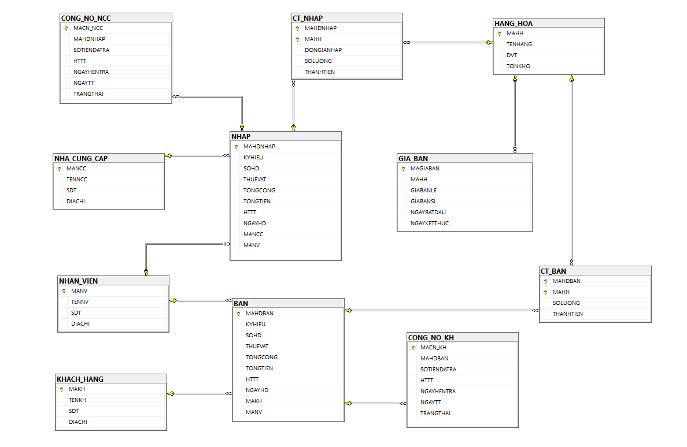

R2. LẬP TRÌNH VỚI CƠ SỞ DỮ LIỆU
CHỈNH SỬA:
1. Thêm ràng buộc trên cột SDT bảng KHACH_HANG, kiểm tra tên khách hàng và số điện thoại unique: UNIQUE(TENKH, SDT)
2. Tách GIABANSI ra thành một bảng riêng để dễ quản lý theo số lượng đơn hàng càng cao thì giá bán càng thấp🡪 GIA_BAN_SI
3. Bảng GIA_BAN chuyển thành GIA_BAN_LE

2.1 Phân chia công việc

2.2 Tạo dữ liệu dump

2.2.1 Bảng NHA_CUNG_CAP
- Master table vì đây là doanh nghiệp nhỏ thường chỉ nhập hàng từ những chỗ quen biết
CREATE OR ALTER PROCEDURE Insert_NhaCungCap
AS
BEGIN

DECLARE @i INT = 1

DECLARE @MANCC VARCHAR(10), @TENNCC NVARCHAR(255)
DECLARE @SDT CHAR(10)
DECLARE @DIACHI NVARCHAR(200)
DECLARE @Duong NVARCHAR(100), @PhuongXa NVARCHAR(100), @QuanHuyen NVARCHAR(100), @TinhTP NVARCHAR(100), @SoNha INT

-- Danh sách loại hình công ty
DECLARE @LoaiHinh TABLE (Ten NVARCHAR(50))
INSERT INTO @LoaiHinh VALUES
(N'Công ty TNHH'),
(N'Công ty Cổ phần'),
(N'Doanh nghiệp tư nhân'),
(N'Công ty TNHH MTV')

-- Danh sách ngành nghề
DECLARE @NganhNghe TABLE (Ten NVARCHAR(50))
INSERT INTO @NganhNghe VALUES
(N'VLXD'),
(N'Xây Dựng'),
(N'Thép'),
(N'Gạch'),
(N'Xi Măng'),
(N'Nhôm Kính')

-- Danh sách tên lót
DECLARE @TenLot TABLE (Ten NVARCHAR(50))
INSERT INTO @TenLot VALUES
(N'Công'), (N'Hoàng'), (N'Phát'), (N'Minh'), (N'Hòa'), (N'Hưng'), (N'An'), (N'Bảo'), (N'Thành')

-- Danh sách tên chính
DECLARE @TenChinh TABLE (Ten NVARCHAR(50))
INSERT INTO @TenChinh VALUES
(N'Hùng'), (N'Phát'), (N'Gia'), (N'Cường'), (N'Thịnh'), (N'Đạt'), (N'Tâm'), (N'Khải'), (N'Việt')

DECLARE @DS_Duong TABLE (Duong NVARCHAR(100))
INSERT INTO @DS_Duong VALUES
(N'Phan Tứ'), (N'Lê Đình Lý'), (N'Hùng Vương'), (N'Lê Duẩn'), (N'Nguyễn Du'), (N'Trần Phú'), (N'Đống Đa'),
(N'Nguyễn Trãi'), (N'Hoàng Diệu'), (N'Tô Hiến Thành'), (N'Chu Văn An')

-- Danh sách phường, quận, tỉnh (Đà Nẵng)
DECLARE @DS_Diachi TABLE (PhuongXa NVARCHAR(100), QuanHuyen NVARCHAR(100), TinhTP NVARCHAR(100))
INSERT INTO @DS_Diachi VALUES
(N'Phường Mỹ An', N'Quận Ngũ Hành Sơn', N'TP Đà Nẵng'),
(N'Phường Thanh Bình', N'Quận Hải Châu', N'TP Đà Nẵng'),
(N'Phường Hòa Khánh Nam', N'Quận Liên Chiểu', N'TP Đà Nẵng'),
(N'Phường Phước Ninh', N'Quận Hải Châu', N'TP Đà Nẵng'),
(N'Phường Hòa Cường Nam', N'Quận Hải Châu', N'TP Đà Nẵng'),
(N'Phường Phước Mỹ', N'Quận Sơn Trà', N'TP Đà Nẵng'),
(N'Phường An Hải Nam', N'Quận Sơn Trà', N'TP Đà Nẵng'),
(N'Phường Thọ Quang', N'Quận Sơn Trà', N'TP Đà Nẵng'),
(N'Phường Khuê Trung', N'Quận Cẩm Lệ', N'TP Đà Nẵng'),
(N'Phường An Khê', N'Quận Thanh Khê', N'TP Đà Nẵng'),

-- Danh sách xã, huyện, tỉnh (Quảng Nam)
(N'Xã Tam Hải', N'Huyện Núi Thành', N'Tỉnh Quảng Nam'),
(N'Xã Tiên Kỳ', N'Huyện Tiên Phước', N'Tỉnh Quảng Nam'),
(N'Xã Đại Hiệp', N'Huyện Đại Lộc', N'Tỉnh Quảng Nam'),
(N'Xã Bình Triều', N'Huyện Thăng Bình', N'Tỉnh Quảng Nam'),
(N'Xã Duy Hải', N'Huyện Duy Xuyên', N'Tỉnh Quảng Nam'),
(N'Xã Hiệp Đức', N'Huyện Hiệp Đức', N'Tỉnh Quảng Nam'),
(N'Xã Đại An', N'Huyện Đại Lộc', N'Tỉnh Quảng Nam'),
(N'Xã Thanh Hà', N'Huyện Thanh Bình', N'Tỉnh Quảng Nam'),
(N'Xã Cẩm Thanh', N'Huyện Hội An', N'Tỉnh Quảng Nam'),
(N'Xã Tân An', N'Huyện Quế Sơn', N'Tỉnh Quảng Nam')
--Danh sách đầu số
DECLARE @DauSo TABLE (DauSo CHAR(3))
INSERT INTO @DauSo VALUES ('032'), ('033'), ('034'), ('035'), ('036'),
('037'), ('038'), ('039'), ('070'), ('079'),
('077'), ('076'), ('078'), ('083'), ('084'),
('085'), ('081'), ('082'), ('056'), ('058'), ('092')
-- Tạo nhà cung cấp
WHILE @i <= 200
BEGIN
-- Tạo mã nhà cung cấp
SET @MANCC = 'NCC' + RIGHT('000' + CAST(@i AS VARCHAR), 3)

-- Random các thành phần của tên công ty
DECLARE @Loai NVARCHAR(50), @Nganh NVARCHAR(50), @TenLotCty NVARCHAR(50), @TenChinhCty NVARCHAR(50)
SELECT TOP 1 @Loai = Ten FROM @LoaiHinh ORDER BY NEWID()
SELECT TOP 1 @Nganh = Ten FROM @NganhNghe ORDER BY NEWID()
SELECT TOP 1 @TenLotCty = Ten FROM @TenLot ORDER BY NEWID()
SELECT TOP 1 @TenChinhCty = Ten FROM @TenChinh ORDER BY NEWID()

-- Ghép lại thành tên công ty hoàn chỉnh
SET @TENNCC = @Loai + ' ' + @Nganh + ' ' + @TenLotCty + ' ' + @TenChinhCty

-- Random số điện thoại
SET @SDT =
(SELECT TOP 1 DauSo FROM @DauSo ORDER BY NEWID()) +
CAST(1000000 + ABS(CHECKSUM(NEWID())) % 9000000 AS CHAR(7))

-- Random địa chỉ
SELECT TOP 1 @Duong = Duong FROM @DS_Duong ORDER BY NEWID()
SELECT TOP 1 @PhuongXa = PhuongXa, @QuanHuyen = QuanHuyen, @TinhTP = TinhTP FROM @DS_Diachi ORDER BY NEWID()

SET @SoNha = FLOOR(RAND() * 200) + 1;
SET @DIACHI = CAST(@SoNha AS NVARCHAR) + ', ' + @Duong + ', ' + @PhuongXa + ', ' + @QuanHuyen + ', ' + @TinhTP

-- Kiểm tra số điện thoại có trùng không trước khi chèn
IF NOT EXISTS (SELECT 1 FROM NHA_CUNG_CAP WHERE SDT = @SDT)
BEGIN
-- Thêm nhân viên vào bảng
INSERT INTO NHA_CUNG_CAP (MANCC, TENNCC, SDT, DIACHI)
VALUES (@MANCC, @TENNCC, @SDT, @DIACHI)
SET @i = @i + 1
END
END
END

EXEC Insert_NhaCungCap
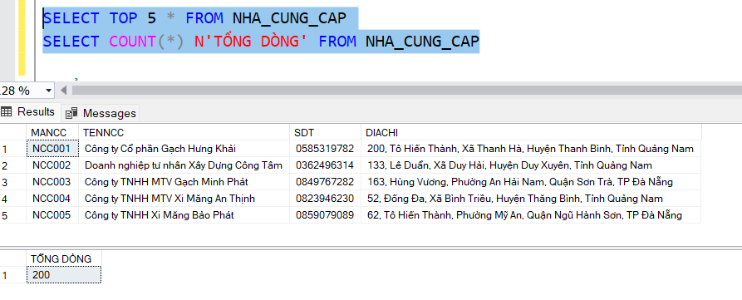

2.2.2 Bảng NHAN_VIEN
- Master table vì doanh nghiệp hoạt động với quy mô nhỏ nên nhân viên ít
CREATE OR ALTER PROCEDURE Insert_NhanVien
AS
BEGIN
-- Khởi tạo bảng họ nhân viên
DECLARE @Ho TABLE (Ho NVARCHAR(50))
INSERT INTO @Ho VALUES
(N'Trương'), (N'Nguyễn'), (N'Trần'), (N'Phan'), (N'Vũ'), (N'Hà'), (N'Văn'), (N'Phạm'), (N'Bùi'),
(N'Đặng'), (N'Hoàng'), (N'Đỗ'), (N'Đào'), (N'Dương'), (N'Lý'), (N'Hồ')

-- Khởi tạo bảng tên lót nam
DECLARE @TenLotNam TABLE (TenLotNam NVARCHAR(50))
INSERT INTO @TenLotNam VALUES
(N'Phương'), (N'Thanh'), (N'Bảo'), (N'Thành'), (N'Xuân'), (N'Huỳnh'), (N'Anh'),
(N'Gia'), (N'Minh'), (N'Hữu'), (N'Công'), (N'Đức'), (N'Trọng'), (N'Trí'), (N'Mai'),
(N'Kim'), (N'Du')

-- Khởi tạo bảng tên lót nữ
DECLARE @TenLotNu TABLE (TenLotNu NVARCHAR(50))
INSERT INTO @TenLotNu VALUES
(N'Phương'), (N'Tuyết'), (N'Thảo'), (N'Thanh'), (N'Bảo'), (N'Thanh'), (N'Xuân'), (N'Huỳnh'), (N'Thùy'),
(N'Anh'), (N'Gia'), (N'Minh'), (N'Thanh'), (N'Mai'), (N'Thu'), (N'Kim'), (N'Diệu')

-- Khởi tạo bảng tên nữ
DECLARE @TenNu TABLE (TenNu NVARCHAR(50))
INSERT INTO @TenNu VALUES
(N'Phượng'), (N'Nhi'), (N'Ngân'), (N'Bảo'), (N'Tiến'), (N'Hiền'), (N'Trang'), (N'Anh'),
(N'Diệp'), (N'Diễm'), (N'Ánh'), (N'Hoài'), (N'Hồng'), (N'Kim'), (N'Lan'), (N'Linh'), (N'Châu')

-- Khởi tạo bảng tên nam
DECLARE @TenNam TABLE (TenNam NVARCHAR(50))
INSERT INTO @TenNam VALUES
(N'Thành'), (N'Bảo'), (N'Tiến'), (N'Duy'), (N'Anh'),(N'Công'), (N'Đạt'), (N'Đức'),
(N'Hải'), (N'Hoàng'), (N'Hữu'), (N'Khoa'), (N'Quốc'), (N'Vĩnh'), (N'Trung'), (N'Tùng')

-- Khởi tạo bảng đường
DECLARE @DS_Duong TABLE (Duong NVARCHAR(100))
INSERT INTO @DS_Duong VALUES
(N'Phan Tứ'), (N'Lê Đình Lý'), (N'Hùng Vương'), (N'Lê Duẩn'), (N'Nguyễn Du'), (N'Trần Phú'), (N'Đống Đa'),
(N'Nguyễn Trãi'), (N'Hoàng Diệu'), (N'Tô Hiến Thành'), (N'Chu Văn An')

-- Khởi tạo bảng phường quận
DECLARE @DS_DiaChi TABLE (PhuongXa NVARCHAR(100), QuanHuyen NVARCHAR(100), TinhTP NVARCHAR(100))
INSERT INTO @DS_DiaChi VALUES
(N'Phường Mỹ An', N'Quận Ngũ Hành Sơn', N'TP Đà Nẵng'),
(N'Phường Hòa Thuận Tây', N'Quận Hải Châu', N'TP Đà Nẵng'),
(N'Phường Hòa Khánh', N'Quận Liên Chiểu', N'TP Đà Nẵng'),
(N'Xã Tam Hải', N'Huyện Núi Thành', N'Tỉnh Quảng Nam'),
(N'Xã Tiên Kỳ', N'Huyện Tiên Phước', N'Tỉnh Quảng Nam'),
(N'Xã Đại Hiệp', N'Huyện Đại Lộc', N'Tỉnh Quảng Nam')

-- Khởi tạo bảng đầu số
DECLARE @DauSo TABLE (DauSo CHAR(3))
INSERT INTO @DauSo VALUES
('032'), ('033'), ('034'), ('035'), ('036'), ('037'), ('038'), ('039'),
('070'), ('079'), ('077'), ('076'), ('078'), ('083'), ('084'), ('085'),
('081'), ('082'), ('056'), ('058'), ('059')

-- Khởi tạo biến vòng lặp
DECLARE @i INT = 1;
DECLARE @MANV VARCHAR(10), @TEN_NV NVARCHAR(100)
DECLARE @HoNV NVARCHAR(50), @TenLotNV NVARCHAR(50), @TenNV NVARCHAR(50)
DECLARE @DIACHI NVARCHAR(200)
DECLARE @Duong NVARCHAR(100), @PhuongXa NVARCHAR(100), @QuanHuyen NVARCHAR(100), @TinhTP NVARCHAR(100), @SoNha INT
DECLARE @SDT CHAR(10)

-- Vòng lặp để tạo 50 nhân viên
WHILE @i <= 50
BEGIN
-- Tạo mã nhân viên
SET @MANV = 'NV' + RIGHT('000' + CAST(@i AS VARCHAR), 3)

-- Chọn giới tính ngẫu nhiên
DECLARE @Loai INT = FLOOR(RAND() * 2) + 1 -- Giá trị từ 1 đến 2

IF @Loai = 1
BEGIN
-- Chọn tên nam
SELECT TOP 1 @HoNV = Ho FROM @Ho ORDER BY NEWID()
SELECT TOP 1 @TenLotNV = TenLotNam FROM @TenLotNam ORDER BY NEWID()
SELECT TOP 1 @TenNV = TenNam FROM @TenNam ORDER BY NEWID()
END
ELSE
BEGIN
-- Chọn tên nữ
SELECT TOP 1 @HoNV = Ho FROM @Ho ORDER BY NEWID()
SELECT TOP 1 @TenLotNV = TenLotNu FROM @TenLotNu ORDER BY NEWID()
SELECT TOP 1 @TenNV = TenNu FROM @TenNu ORDER BY NEWID()
END

-- Ghép tên đầy đủ
SET @TEN_NV = @HoNV + ' ' + @TenLotNV + ' ' + @TenNV

-- Chọn địa chỉ ngẫu nhiên
SELECT TOP 1 @Duong = Duong FROM @DS_Duong ORDER BY NEWID()
SELECT TOP 1 @PhuongXa = PhuongXa, @QuanHuyen = QuanHuyen, @TinhTP = TinhTP FROM @DS_DiaChi ORDER BY NEWID()

-- Tạo số nhà
SET @SoNha = FLOOR(RAND() * 200) + 1;
SET @DIACHI = CAST(@SoNha AS NVARCHAR) + ', ' + @Duong + ', ' + @PhuongXa + ', ' + @QuanHuyen + ', ' + @TinhTP

-- Tạo số điện thoại
SET @SDT =
(SELECT TOP 1 DauSo FROM @DauSo ORDER BY NEWID()) +
CAST(1000000 + ABS(CHECKSUM(NEWID())) % 9000000 AS CHAR(7))

-- Kiểm tra số điện thoại có trùng không trước khi chèn
IF NOT EXISTS (SELECT 1 FROM NHAN_VIEN WHERE SDT = @SDT)
BEGIN
-- Thêm nhân viên vào bảng
INSERT INTO NHAN_VIEN (MANV, TENNV, SDT, DIACHI)
VALUES (@MANV, @TEN_NV, @SDT, @DIACHI)
SET @i = @i + 1
END
END
END

EXEC Insert_NhanVien
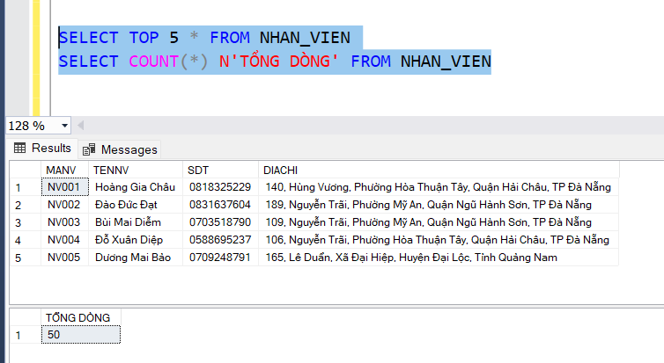

2.2.3 Bảng KHACH_HANG
- Transactional table vì dữ liệu của khách hàng phát sinh theo từng hóa đơn
CREATE OR ALTER PROCEDURE Insert_KhachHang
AS
BEGIN
DECLARE @i INT = 1
DECLARE @MAKH VARCHAR(10), @TENKH NVARCHAR(255)
DECLARE @SDT CHAR(10)
DECLARE @DIACHI NVARCHAR(200)
DECLARE @HoKH NVARCHAR(50), @TenLot NVARCHAR(50), @Ten NVARCHAR(50)
DECLARE @Duong NVARCHAR(100), @PhuongXa NVARCHAR(100), @QuanHuyen NVARCHAR(100), @TinhTP NVARCHAR(100), @SoNha INT

DECLARE @KTTrungTenVaSDT TABLE (
TENKH VARCHAR(255),
SDT VARCHAR(10),
PRIMARY KEY (TENKH, SDT)
)
-- Họ
DECLARE @Ho TABLE (Ho NVARCHAR(50))
INSERT INTO @Ho VALUES
(N'Trương'), (N'Nguyễn'), (N'Trần'), (N'Phan'), (N'Vũ'), (N'Hà'), (N'Văn'), (N'Phạm'), (N'Bùi'),
(N'Đặng'), (N'Hoàng'), (N'Đỗ'), (N'Đào'), (N'Dương'), (N'Lý'), (N'Hồ')

-- Tên lót nam
DECLARE @TenLotNam TABLE (TenLotNam NVARCHAR(50))
INSERT INTO @TenLotNam VALUES
(N'Phương'), (N'Thanh'), (N'Bảo'), (N'Thành'), (N'Xuân'), (N'Huỳnh'), (N'Anh'),
(N'Gia'), (N'Minh'), (N'Hữu'), (N'Công'), (N'Đức'), (N'Trọng'), (N'Trí'), (N'Mai'),
(N'Kim'), (N'Du')

-- Tên lót nữ
DECLARE @TenLotNu TABLE (TenLotNu NVARCHAR(50))
INSERT INTO @TenLotNu VALUES
(N'Phương'), (N'Tuyết'), (N'Thảo'), (N'Thanh'), (N'Bảo'), (N'Thanh'), (N'Xuân'), (N'Huỳnh'), (N'Thùy'),
(N'Anh'), (N'Gia'), (N'Minh'), (N'Thanh'), (N'Mai'), (N'Thu'), (N'Kim'), (N'Diệu')

-- Tên nam
DECLARE @TenNam TABLE (TenNam NVARCHAR(50))
INSERT INTO @TenNam VALUES
(N'Thành'), (N'Bảo'), (N'Tiến'), (N'Duy'), (N'Anh'),(N'Công'), (N'Đạt'), (N'Đức'),
(N'Hải'), (N'Hoàng'), (N'Hữu'), (N'Khoa'), (N'Quốc'), (N'Vĩnh'), (N'Trung'), (N'Tùng')

-- Tên nữ
DECLARE @TenNu TABLE (TenNu NVARCHAR(50))
INSERT INTO @TenNu VALUES
(N'Phượng'), (N'Nhi'), (N'Ngân'), (N'Bảo'), (N'Tiến'), (N'Hiền'), (N'Trang'), (N'Anh'),
(N'Diệp'), (N'Diễm'), (N'Ánh'), ('Hoài'), (N'Hồng'), (N'Kim'), (N'Lan'), (N'Linh'), (N'Châu')

-- Danh sách loại hình công ty
DECLARE @LoaiHinh TABLE (LoaiHinh NVARCHAR(50))
INSERT INTO @LoaiHinh VALUES
(N'Công ty TNHH'),
(N'Công ty Cổ phần'),
(N'Doanh nghiệp tư nhân'),
(N'Công ty TNHH MTV')

DECLARE @DS_Duong TABLE (Duong NVARCHAR(100))
INSERT INTO @DS_Duong VALUES
(N'Phan Tứ'), (N'Lê Đình Lý'), (N'Hùng Vương'), (N'Lê Duẩn'), (N'Nguyễn Du'), (N'Trần Phú'), (N'Đống Đa'),
(N'Nguyễn Trãi'), (N'Hoàng Diệu'), (N'Tô Hiến Thành'), (N'Chu Văn An')

-- Danh sách phường, quận, tỉnh (Đà Nẵng)
DECLARE @DS_DiaChi TABLE (PhuongXa NVARCHAR(100), QuanHuyen NVARCHAR(100), TinhTP NVARCHAR(100))
INSERT INTO @DS_DiaChi VALUES
(N'Phường Mỹ An', N'Quận Ngũ Hành Sơn', N'TP Đà Nẵng'),
(N'Phường Thanh Bình', N'Quận Hải Châu', N'TP Đà Nẵng'),
(N'Phường Hòa Khánh Nam', N'Quận Liên Chiểu', N'TP Đà Nẵng'),
(N'Phường Phước Ninh', N'Quận Hải Châu', N'TP Đà Nẵng'),
(N'Phường Hòa Cường Nam', N'Quận Hải Châu', N'TP Đà Nẵng'),
(N'Phường Phước Mỹ', N'Quận Sơn Trà', N'TP Đà Nẵng'),
(N'Phường An Hải Nam', N'Quận Sơn Trà', N'TP Đà Nẵng'),
(N'Phường Thọ Quang', N'Quận Sơn Trà', N'TP Đà Nẵng'),
(N'Phường Khuê Trung', N'Quận Cẩm Lệ', N'TP Đà Nẵng'),
(N'Phường An Khê', N'Quận Thanh Khê', N'TP Đà Nẵng'),

-- Danh sách xã, huyện, tỉnh (Quảng Nam)
(N'Xã Tam Hải', N'Huyện Núi Thành', N'Tỉnh Quảng Nam'),
(N'Xã Tiên Kỳ', N'Huyện Tiên Phước', N'Tỉnh Quảng Nam'),
(N'Xã Đại Hiệp', N'Huyện Đại Lộc', N'Tỉnh Quảng Nam'),
(N'Xã Bình Triều', N'Huyện Thăng Bình', N'Tỉnh Quảng Nam'),
(N'Xã Duy Hải', N'Huyện Duy Xuyên', N'Tỉnh Quảng Nam'),
(N'Xã Hiệp Đức', N'Huyện Hiệp Đức', N'Tỉnh Quảng Nam'),
(N'Xã Đại An', N'Huyện Đại Lộc', N'Tỉnh Quảng Nam'),
(N'Xã Thanh Hà', N'Huyện Thanh Bình', N'Tỉnh Quảng Nam'),
(N'Xã Cẩm Thanh', N'Huyện Hội An', N'Tỉnh Quảng Nam'),
(N'Xã Tân An', N'Huyện Quế Sơn', N'Tỉnh Quảng Nam')
--Danh sách đầu số
DECLARE @DauSo TABLE (DauSo CHAR(3))
INSERT INTO @DauSo VALUES ('032'), ('033'), ('034'), ('035'), ('036'),
('037'), ('038'), ('039'), ('070'), ('079'),
('077'), ('076'), ('078'), ('083'), ('084'),
('085'), ('081'), ('082'), ('056'), ('058'), ('092')
-- Tạo khách hàng
WHILE @i <= 1000000
BEGIN

-- Random tên lót và tên chính
-- Chọn tên lót và tên chính cho nam hoặc nữ hoặc công ty
DECLARE @Loai INT = FLOOR(RAND() * 3) + 1 -- Giá trị từ 1 đến 3

IF @Loai = 1
BEGIN
-- Chọn tên nam
SELECT TOP 1 @HoKH = Ho FROM @Ho ORDER BY NEWID()
SELECT TOP 1 @TenLot = TenLotNam FROM @TenLotNam ORDER BY NEWID()
SELECT TOP 1 @Ten = TenNam FROM @TenNam ORDER BY NEWID()
SET @TENKH = @HoKH + ' ' + @TenLot + ' ' + @Ten
END
ELSE IF @Loai = 2
BEGIN
-- Chọn tên nữ
SELECT TOP 1 @HoKH = Ho FROM @Ho ORDER BY NEWID()
SELECT TOP 1 @TenLot = TenLotNu FROM @TenLotNu ORDER BY NEWID()
SELECT TOP 1 @Ten = TenNu FROM @TenNu ORDER BY NEWID()
SET @TENKH = @HoKH + ' ' + @TenLot + ' ' + @Ten
END
ELSE IF @Loai = 3
BEGIN
-- Chọn tên công ty
SELECT TOP 1 @TenLot = TenLotNam FROM @TenLotNam ORDER BY NEWID()
SELECT TOP 1 @Ten = TenNam FROM @TenNam ORDER BY NEWID()
DECLARE @LoaiHinhCTY NVARCHAR(50)
SELECT TOP 1 @LoaiHinhCTY = LoaiHinh FROM @LoaiHinh ORDER BY NEWID()
SET @TENKH = @LoaiHinhCTY + ' ' + @TenLot + ' ' + @Ten
END

-- Random số điện thoại
SET @SDT =
(SELECT TOP 1 DauSo FROM @DauSo ORDER BY NEWID()) +
CAST(1000000 + ABS(CHECKSUM(NEWID())) % 9000000 AS CHAR(7))

INSERT INTO @KTTrungTenVaSDT VALUES(@TENKH,@SDT)
IF @@ROWCOUNT>0
BEGIN
-- Tạo mã khách hàng
SET @MAKH = 'KH' + RIGHT('0000000' + CAST(@i AS VARCHAR), 7)
-- Random địa chỉ
SELECT TOP 1 @Duong = Duong FROM @DS_Duong ORDER BY NEWID()
SELECT TOP 1 @PhuongXa = PhuongXa, @QuanHuyen = QuanHuyen, @TinhTP = TinhTP FROM @DS_DiaChi ORDER BY NEWID()

SET @SoNha = FLOOR(RAND() * 200) + 1;
SET @DIACHI = CAST(@SoNha AS NVARCHAR) + ', ' + @Duong + ', ' + @PhuongXa + ', ' + @QuanHuyen + ', ' + @TinhTP

INSERT INTO KHACH_HANG (MAKH, TENKH, SDT, DIACHI)
VALUES (@MAKH, @TENKH, @SDT, @DIACHI)
SET @i = @i + 1
END
END
END

EXEC Insert_KhachHang
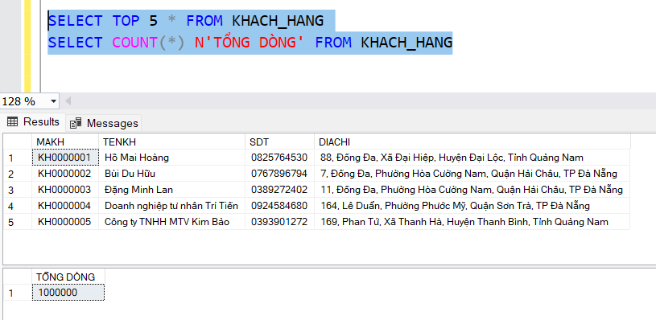

2.2.4 Bảng HANG_HOA
- Master table vì hàng hóa chỉ cố định khoảng 100 loại
CREATE OR ALTER PROCEDURE Insert_HangHoa
AS
BEGIN
DECLARE @i INT = 1
DECLARE @MAHH VARCHAR(10), @TENHANG NVARCHAR(100), @DVT NVARCHAR(10)

-- Danh sách hàng hóa vật liệu xây dựng
DECLARE @HangHoa TABLE (ID INT IDENTITY(1,1), TenHang NVARCHAR(100), DonVi NVARCHAR(10))

INSERT INTO @HangHoa (TenHang, DonVi) VALUES
(N'Xi măng', N'Bao'),
(N'Cát xây dựng', N'Khối'),
(N'Đá 1x2', N'Khối'),
(N'Đá 2x4', N'Khối'),
(N'Gạch tuynel', N'Viên'),
(N'Gạch block', N'M²'),
(N'Thép phi 6', N'Kg'),
(N'Thép phi 8', N'Kg'),
(N'Thép hộp vuông', N'Cây'),
(N'Gỗ xây dựng', N'Khối'),
(N'Tấm Cemboard', N'Tấm'),
(N'Sơn nước', N'Thùng'),
(N'Keo dán gạch', N'Bao'),
(N'Ống nhựa PVC', N'Cây'),
(N'Dây điện', N'Mét'),
(N'Tôn lạnh', N'Kg'),
(N'Kính cường lực', N'M²'),
(N'Cửa nhôm kính', N'Bộ'),
(N'Xốp cách nhiệt', N'Cuộn'),
(N'Vữa trộn sẵn', N'Bao'),
(N'Bê tông tươi', N'M³'),
(N'Gạch bê tông khí', N'Viên'),
(N'Gạch đất nung', N'Viên'),
(N'Mái tôn cách nhiệt', N'M²'),
(N'Gỗ công nghiệp', N'Tấm'),
(N'Gỗ tự nhiên', N'Tấm'),
(N'Keo chống thấm', N'Thùng'),
(N'Ván ép', N'Tấm'),
(N'Ống thép mạ kẽm', N'Cây'),
(N'Ống đồng', N'Cây'),
(N'Sắt V', N'Cây'),
(N'Sắt U', N'Cây'),
(N'Sắt I', N'Cây'),
(N'Kính phản quang', N'M²'),
(N'Kính mờ', N'M²'),
(N'Kính cường lực màu', N'M²'),
(N'Bông thủy tinh cách nhiệt', N'Cuộn'),
(N'Bông khoáng chống cháy', N'Cuộn'),
(N'Nhôm tấm', N'Tấm'),
(N'Sơn dầu', N'Thùng'),
(N'Sơn epoxy', N'Thùng'),
(N'Màng chống thấm', N'M²'),
(N'Giàn giáo xây dựng', N'Bộ'),
(N'Cốp pha thép', N'Tấm'),
(N'Cốp pha nhựa', N'Tấm'),
(N'Bulong neo', N'Cái'),
(N'Đinh vít xây dựng', N'Kg'),
(N'Phụ kiện nhôm kính', N'Bộ'),
(N'Cát mịn', N'Khối'),
(N'Cát vàng', N'Khối'),
(N'Bột trét tường', N'Bao'),
(N'Bột xi măng trắng', N'Bao'),
(N'Bột đá', N'Kg'),
(N'Dây cáp điện lực', N'Mét'),
(N'Bạt chống thấm', N'M²'),
(N'Tấm lợp sinh thái', N'Tấm'),
(N'Gỗ ốp tường', N'Tấm'),
(N'Gạch mosaic', N'M²'),
(N'Gạch granite', N'M²'),
(N'Gạch ceramic', N'M²'),
(N'Thép tấm', N'Kg'),
(N'Bê tông đúc sẵn', N'M³'),
(N'Cửa sắt', N'Bộ'),
(N'Thanh nhôm định hình', N'Cây'),
(N'Thép cuộn', N'Kg'),
(N'Dây điện đôi', N'Mét'),
(N'Tấm nhựa PVC', N'Tấm'),
(N'Keo silicon', N'Chai'),
(N'Tấm polycarbonate', N'Tấm'),
(N'Máy trộn bê tông', N'Chiếc'),
(N'Thiết bị điện công trình', N'Bộ'),
(N'Ống nước HDPE', N'Cây'),
(N'Cáp thép', N'Mét'),
(N'Lan can sắt', N'Bộ'),
(N'Lan can kính', N'Bộ'),
(N'Cửa gỗ công nghiệp', N'Bộ'),
(N'Màng co nhiệt', N'Cuộn'),
(N'Kết cấu thép', N'Bộ'),
(N'Tấm chống cháy', N'Tấm'),
(N'Ván dăm', N'Tấm'),
(N'Gỗ MDF', N'Tấm'),
(N'Keo dán sàn', N'Thùng'),
(N'Kính cường lực in màu', N'M²'),
(N'Gạch bông gió', N'Viên'),
(N'Gạch lát sân vườn', N'M²'),
(N'Vật liệu chống thấm', N'Bao'),
(N'Thép xây dựng', N'Kg'),
(N'Giàn giáo hoàn thiện', N'Bộ'),
(N'Tấm tôn sóng ngói', N'Tấm'),
(N'Kết cấu bê tông lắp ghép', N'Bộ'),
(N'Máy khoan bê tông', N'Chiếc'),
(N'Thiết bị chiếu sáng công trình', N'Bộ'),
(N'Gỗ laminate', N'Tấm'),
(N'Bột bả tường', N'Bao'),
(N'Phụ kiện cửa kính', N'Bộ'),
(N'Bạt phủ công trình', N'M²'),
(N'Thép không gỉ', N'Kg'),
(N'Cát trắng', N'Khối'),
(N'Thảm cỏ nhân tạo', N'M²'),
(N'Gạch nhựa giả gỗ', N'M²')

-- Duyệt danh sách hàng hóa từ trên xuống dưới để chèn vào bảng HANG_HOA
WHILE @i <= 100
BEGIN
-- Tạo mã hàng hóa
SET @MAHH = 'HH' + RIGHT('000' + CAST(@i AS VARCHAR), 3)

-- Lấy từng hàng hóa theo thứ tự
SELECT @TENHANG = TenHang, @DVT = DonVi
FROM @HangHoa WHERE ID = @i

-- Chèn dữ liệu vào bảng HANG_HOA
INSERT INTO HANG_HOA (MAHH, TENHANG, DVT)
VALUES (@MAHH, @TENHANG, @DVT)

SET @i = @i + 1
END
END

EXEC Insert_HangHoa

- Bảng HANG_HOA trước khi chạy module số 1, 2
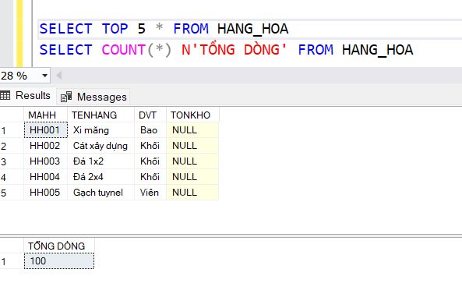
- Sau khi chạy module số 1, 2 để update tồn kho từ bảng CT_Nhap và CT_Ban
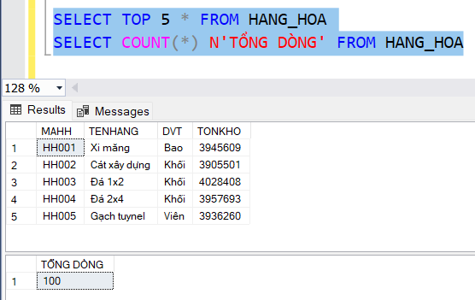

2.2.5 Bảng GIA_BAN_LE
- Master table vì vật liệu xây dựng thường ít thay đổi giá, giá thường cố định và ít khuyến mãi
CREATE OR ALTER PROCEDURE Insert_GiaBanLe
AS
BEGIN
DECLARE
@i INT = 1,
@MaGiaBan VARCHAR(20),
@MaHangHoa VARCHAR(10),
@GiaBanLe MONEY,
@DonGiaNhap MONEY,
@NgayBatDau DATETIME,
@NgayKetThuc DATETIME,
@STTGiaBan INT = 1,
@LaLanDau BIT = 1
DECLARE @DanhSachHangHoa TABLE (STT INT IDENTITY(1,1), MAHH VARCHAR(10))
INSERT INTO @DanhSachHangHoa(MAHH)
SELECT DISTINCT MAHH FROM CT_NHAP

DECLARE @TongSoHangHoa INT
SELECT @TongSoHangHoa = COUNT(*) FROM @DanhSachHangHoa

DECLARE @TongSoGiaBan INT = 200

WHILE @STTGiaBan <= @TongSoGiaBan
BEGIN
-- Lấy MAHH từ danh sách hàng hóa đã nhập
SELECT @MaHangHoa = MAHH FROM @DanhSachHangHoa WHERE STT = @i

IF @LaLanDau = 1
BEGIN
-- Lấy đơn giá nhập gần nhất
SELECT TOP 1
@DonGiaNhap = CT.DONGIANHAP,
@NgayBatDau = N.NGAYHD
FROM CT_NHAP CT
JOIN NHAP N ON CT.MAHDNHAP = N.MAHDNHAP
WHERE CT.MAHH = @MaHangHoa
ORDER BY N.NGAYHD DESC

-- Ngày kết thúc random sau ngày bắt đầu
SET @NgayKetThuc = DATEADD(DAY, RAND(CHECKSUM(NEWID())) * 30, @NgayBatDau)
SET @NgayKetThuc = DATEADD(SECOND, FLOOR(RAND() * 86400), @NgayKetThuc)

SET @LaLanDau = 0
END
ELSE
BEGIN
-- Random ngày bắt đầu
SET @NgayBatDau = DATEADD(DAY, RAND(CHECKSUM(NEWID())) * (1 + DATEDIFF(DAY, '2019-01-01', GETDATE())), '2019-01-01')
SET @NgayBatDau = DATEADD(SECOND, FLOOR(RAND() * 86400), @NgayBatDau)

-- Random ngày kết thúc sau ngày bắt đầu
SET @NgayKetThuc = DATEADD(DAY, RAND(CHECKSUM(NEWID())) * (1 + DATEDIFF(DAY, @NgayBatDau, GETDATE())), @NgayBatDau)
SET @NgayKetThuc = DATEADD(SECOND, FLOOR(RAND() * 86400), @NgayKetThuc)

-- Lấy đơn giá nhập bất kỳ trong khoảng thời gian
SELECT @DonGiaNhap = CT.DONGIANHAP
FROM CT_NHAP CT
JOIN NHAP N ON CT.MAHDNHAP = N.MAHDNHAP
WHERE CT.MAHH = @MaHangHoa AND NGAYHD BETWEEN @NgayBatDau AND @NgayKetThuc
END

IF @DonGiaNhap IS NOT NULL
BEGIN
SET @GiaBanLe = ROUND(@DonGiaNhap * 1.7, 0)
SET @MaGiaBan = 'GBLE' + RIGHT('000' + CAST(@STTGiaBan AS VARCHAR), 3)

IF @NgayKetThuc <= @NgayBatDau
BEGIN
SET @NgayKetThuc = DATEADD(DAY, 1, @NgayBatDau)
END

INSERT INTO GIA_BAN_LE (MAGBLE, MAHH, GIABANLE, NGAYBATDAU, NGAYKETTHUC)
VALUES (@MaGiaBan, @MaHangHoa, @GiaBanLe, @NgayBatDau, @NgayKetThuc)

SET @STTGiaBan += 1
END

SET @i = CASE WHEN @i = @TongSoHangHoa THEN 1 ELSE @i + 1 END
END
END

EXEC Insert_GiaBanLe
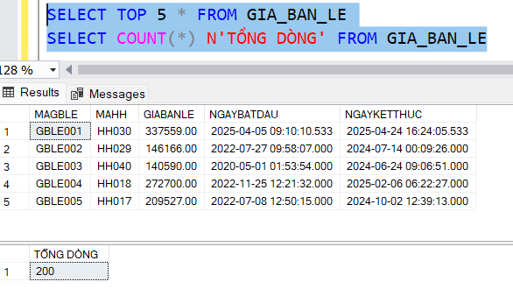

2.2.6 Bảng GIA_BAN_SI
- Master table vì chỉ thay đổi khi đơn giá nhập thay đổi, thường nhập hàng từ chỗ quen biết, giá nhập ít khi thay đổi nên giá sỉ ít thay đổi theo
CREATE OR ALTER PROCEDURE Insert_GiaBanSi
AS
BEGIN
DECLARE @MaGiaBan VARCHAR(20), @MaHangHoa VARCHAR(10),
@GiaBanSi MONEY,
@DonGiaNhap MONEY,
@SoLuongApDung INT,
@PhanTramLoiNhuan FLOAT,
@NgayBatDau DATETIME, @NgayKetThuc DATETIME,
@STTGiaBan INT = 1

DECLARE @NgayNhapGanNhat DATETIME

DECLARE @DanhSachHangHoa TABLE (STT INT IDENTITY(1,1), MAHH VARCHAR(10))
INSERT INTO @DanhSachHangHoa(MAHH)
SELECT DISTINCT MAHH FROM CT_NHAP

DECLARE @TongSoHangHoa INT
SELECT @TongSoHangHoa = COUNT(*) FROM @DanhSachHangHoa

DECLARE @i INT = 1

DECLARE @MucSi TABLE (STT INT IDENTITY(1,1), SOLUONG INT, LOINHUAN FLOAT)
INSERT INTO @MucSi (SOLUONG, LOINHUAN)
VALUES (50, 0.3), (100, 0.2), (500, 0.1)

WHILE @i <= @TongSoHangHoa
BEGIN
SELECT @MaHangHoa = MAHH FROM @DanhSachHangHoa WHERE STT = @i

-- Lấy đơn giá nhập gần nhất
SELECT TOP 1
@DonGiaNhap = CT.DONGIANHAP,
@NgayNhapGanNhat = N.NGAYHD
FROM CT_NHAP CT
JOIN NHAP N ON CT.MAHDNHAP = N.MAHDNHAP
WHERE CT.MAHH = @MaHangHoa
ORDER BY N.NGAYHD DESC

IF @DonGiaNhap IS NOT NULL
BEGIN
-- Random ngày bắt đầu >= ngày nhập gần nhất
SET @NgayBatDau = DATEADD(DAY, RAND(CHECKSUM(NEWID())) * 30, @NgayNhapGanNhat)
SET @NgayBatDau = DATEADD(SECOND, FLOOR(RAND() * 86400), @NgayBatDau)

-- Random ngày kết thúc > ngày bắt đầu
SET @NgayKetThuc = DATEADD(DAY, RAND(CHECKSUM(NEWID())) * 30, @NgayBatDau)
SET @NgayKetThuc = DATEADD(SECOND, FLOOR(RAND() * 86400), @NgayKetThuc)

IF @NgayKetThuc <= @NgayBatDau
BEGIN
SET @NgayKetThuc = DATEADD(DAY, 1, @NgayBatDau)
END

DECLARE @j INT = 1
WHILE @j <= 3
BEGIN
SELECT
@SoLuongApDung = SOLUONG,
@PhanTramLoiNhuan = LOINHUAN
FROM @MucSi
WHERE STT = @j

SET @GiaBanSi = ROUND(@DonGiaNhap * (1 + @PhanTramLoiNhuan), 0)
SET @MaGiaBan = 'GBSI' + RIGHT('000' + CAST(@STTGiaBan AS VARCHAR), 3)

INSERT INTO GIA_BAN_SI (MAGBSI, MAHH, GIABANSI, SOLUONGAPDUNG, PHANTRAM_LOINHUAN, NGAYBATDAU, NGAYKETTHUC)
VALUES (@MaGiaBan, @MaHangHoa, @GiaBanSi, @SoLuongApDung, @PhanTramLoiNhuan * 100, @NgayBatDau, @NgayKetThuc)

SET @STTGiaBan += 1
SET @j += 1
END
END

SET @i += 1
END
END
EXEC Insert_GiaBanSi
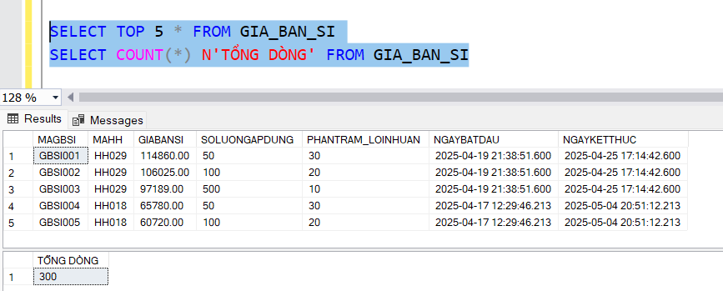

2.2.7 Bảng NHAP
- Transactional table vì hóa đơn nhập phát sinh liên tục
CREATE OR ALTER PROC Insert_Nhap
AS
BEGIN
-- Bảng tạm lưu ký hiệu và đếm số lần xuất hiện của ký hiệu
DECLARE @BangKyHieu TABLE
(
KyHieu VARCHAR(10) PRIMARY KEY,
DemKyHieu INT
)

DECLARE @i INT = 1, @NgayHD DATETIME,
@NamKyHieu VARCHAR(2),
@KyHieu VARCHAR(10), @SoHD INT, @HTTT VARCHAR(2),
@MaHDNhap VARCHAR(20),
@MaNCC VARCHAR(10), @MaNV VARCHAR(10)
WHILE @i <= 1000000
BEGIN
-- Sinh ngày hóa đơn ngẫu nhiên từ năm 2019 đến nay
SET @NgayHD = (SELECT DATEADD(DAY, RAND(CHECKSUM(NEWID()))*(1+DATEDIFF(DAY, '2019-01-01', GETDATE())),'2019-01-01'))
SET @NgayHD = DATEADD(SECOND, FLOOR(RAND() * 86400), @NgayHD)

-- Đảm bảo ngày hóa đơn không vượt quá ngày hiện tại
IF @NgayHD > GETDATE()
BEGIN
SET @NgayHD = GETDATE() -- Nếu ngày sinh ra vượt quá ngày hiện tại, chỉnh sửa lại
END

-- Sinh ký hiệu hóa đơn
SET @NamKyHieu = RIGHT(CAST(YEAR(@NgayHD) AS VARCHAR(4)), 2)
SET @KyHieu = CONCAT('1C', @NamKyHieu, 'TGT')

-- Kiểm tra xem ký hiệu đã tồn tại trong bảng tạm chưa
UPDATE @BangKyHieu
SET DemKyHieu = DemKyHieu + 1
WHERE KyHieu = @KyHieu

IF @@ROWCOUNT = 0
BEGIN
INSERT INTO @BangKyHieu (KyHieu, DemKyHieu)
VALUES (@KyHieu, 1)
END

SELECT @SoHD = DemKyHieu FROM @BangKyHieu WHERE KyHieu = @KyHieu

-- Sinh mã hóa đơn nhập
SET @MaHDNhap = CONCAT(@KyHieu, '-', FORMAT(@SoHD, '0000000'))

SET @HTTT = CASE FLOOR(RAND() * 3) + 1
WHEN 1 THEN 'TM'
WHEN 2 THEN 'CK'
ELSE NULL
END

-- Lấy mã nhà cung cấp và nhân viên ngẫu nhiên
SET @MaNCC = (SELECT TOP 1 MaNCC FROM NHA_CUNG_CAP ORDER BY NEWID())
SET @MaNV = (SELECT TOP 1 MaNV FROM NHAN_VIEN ORDER BY NEWID())

INSERT INTO NHAP (MaHDNhap, KyHieu, SoHD, ThueVAT, HTTT, NgayHD, MaNCC, MaNV)
VALUES (@MaHDNhap, @KyHieu, @SoHD, 10, @HTTT, @NgayHD, @MaNCC, @MaNV)

SET @i = @i + 1
END
END

EXEC Insert_Nhap

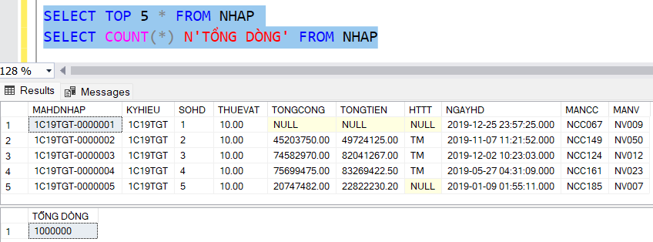

2.2.8 Bảng CT_NHAP
- Transactional table vì một hóa đơn nhập có thể có nhiều chi tiết, phát sinh theo từng hóa đơn nhập và mã hàng hóa
CREATE OR ALTER PROC Insert_CT_Nhap
AS
BEGIN
DECLARE @i INT = 1, @j INT
DECLARE @MAHDNHAP VARCHAR(20), @MAHH VARCHAR(20)
DECLARE @DONGIANHAP FLOAT, @SOLUONG FLOAT, @THANHTIEN FLOAT

DECLARE @RanDomNhap TABLE (MaHDNhap VARCHAR(20))

-- Bảng kiểm tra khóa chính tránh trùng lặp
DECLARE @KiemTraKhoaChinh TABLE (
MaHDNhap VARCHAR(20),
MaHH VARCHAR(10),
PRIMARY KEY (MaHDNhap, MaHH)
)

-- Bảng tạm CT_NHAP
DECLARE @CT_NHAP TABLE (
MaHDNhap VARCHAR(20),
MaHH VARCHAR(20),
DONGIANHAP FLOAT,
SOLUONG FLOAT,
THANHTIEN FLOAT
)

WHILE @i <= 1000000
BEGIN
DELETE FROM @RanDomNhap
-- Lấy ngẫu nhiên 2000 hóa đơn mỗi vòng
INSERT INTO @RanDomNhap
SELECT TOP 2000 MaHDNhap
FROM NHAP
ORDER BY NEWID()

SET @j = 1
WHILE @j <= 2000 AND @i <= 1000000
BEGIN
SELECT @MAHDNHAP = MaHDNhap
FROM (
SELECT MaHDNhap, ROW_NUMBER() OVER (ORDER BY (SELECT NULL)) AS STT
FROM @RanDomNhap
) AS RDNhap
WHERE STT = @j

SET @MAHH = (SELECT TOP 1 MAHH FROM HANG_HOA ORDER BY NEWID())

INSERT INTO @KiemTraKhoaChinh VALUES (@MAHDNHAP, @MAHH)
IF @@ROWCOUNT > 0
BEGIN
SET @DONGIANHAP = 50000 + ROUND(RAND() * 150000, 0)
SET @SOLUONG = ROUND(RAND() * 950, 0) + 50
SET @THANHTIEN = @DONGIANHAP * @SOLUONG

-- Chèn vào bảng tạm @CT_NHAP
INSERT INTO @CT_NHAP VALUES (@MAHDNHAP, @MAHH, @DONGIANHAP, @SOLUONG, @THANHTIEN)

SET @i = @i + 1
END

SET @j = @j + 1
END
END

-- Cuối cùng insert dữ liệu vào bảng CT_NHAP chính
INSERT INTO CT_NHAP (MaHDNhap, MaHH, DONGIANHAP, SOLUONG, THANHTIEN)
SELECT MaHDNhap, MaHH, DONGIANHAP, SOLUONG, THANHTIEN
FROM @CT_NHAP
UPDATE NHAP SET HTTT = NULL WHERE TONGTIEN IS NULL
END

EXEC Insert_CT_Nhap
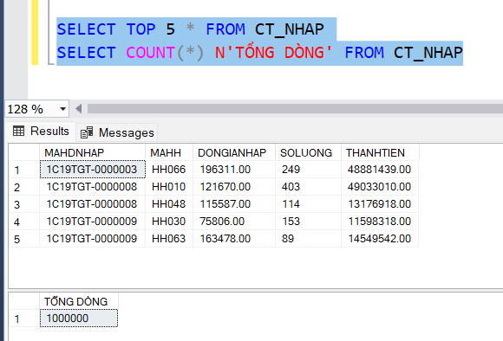

2.2.9 Bảng CONG_NO_NCC
- Transactional table vì đối với một nhà cung cấp doanh nghiệp có thể có nhiều công nợ phát sinh theo từng hóa đơn và mỗi hóa đơn cũng có thể có nhiều lần công nợ
CREATE OR ALTER PROCEDURE Insert_Cong_No_NCC
AS
BEGIN
DECLARE @randomNhap TABLE (mahdnhap VARCHAR(20), tongtien MONEY, ngayhd DATE)

DECLARE
@i INT = 1, @j INT,
@mahdnhap NVARCHAR(50),
@tongtien MONEY,
@ngayhd DATE,
@sotiendatra MONEY,
@ngayhentra DATE,
@ngaytt DATE,
@httt NVARCHAR(50),
@trangthai NVARCHAR(50),
@macn_ncc NVARCHAR(50)

DECLARE @bang_tongtiendatra TABLE (mahdnhap VARCHAR(20) PRIMARY KEY, tongtiendatra MONEY)
DECLARE @tongtiendatra MONEY, @sotienconlai MONEY, @randomtrangthai INT

DECLARE @bangcong_no_ncc TABLE (
macn_ncc NVARCHAR(50),
mahdnhap NVARCHAR(50),
sotiendatra MONEY,
httt NVARCHAR(50),
ngayhentra DATE,
ngaytt DATE,
trangthai NVARCHAR(50)
)

WHILE @i <= 1000000
BEGIN
DELETE FROM @randomNhap

INSERT INTO @randomNhap
SELECT TOP 2000 mahdnhap, tongtien, ngayhd
FROM nhap
WHERE httt IS NULL AND tongtien IS NOT NULL
ORDER BY NEWID()

SET @j = 1

WHILE @j <= 2000 AND @i <= 1000000
BEGIN
SET @macn_ncc = 'CN_NCC' + RIGHT('0000000' + CAST(@i AS VARCHAR), 7)

SELECT @mahdnhap = mahdnhap,
@tongtien = tongtien,
@ngayhd = ngayhd,
@ngayhentra = DATEADD(DAY, ABS(CHECKSUM(NEWID())) % 30, ngayhd)
FROM (
SELECT mahdnhap, tongtien, ngayhd, ROW_NUMBER() OVER (ORDER BY (SELECT NULL)) AS stt
FROM @randomNhap
) AS rdnhap
WHERE stt = @j

SET @tongtiendatra = ISNULL((SELECT tongtiendatra FROM @bang_tongtiendatra WHERE mahdnhap = @mahdnhap), 0)
SET @sotienconlai = @tongtien - @tongtiendatra

IF @sotienconlai <= 0
BEGIN
SET @j += 1
CONTINUE
END

IF @ngayhd >= DATEADD(MONTH, -3, GETDATE())
SET @randomtrangthai = ABS(CHECKSUM(NEWID())) % 3
ELSE IF @ngayhd >= DATEADD(MONTH, -12, GETDATE())
SET @randomtrangthai = ABS(CHECKSUM(NEWID())) % 2 + 1
ELSE
SET @randomtrangthai = 2

IF @randomtrangthai = 0
BEGIN
SET @sotiendatra = 0
SET @httt = NULL
SET @ngaytt = NULL
SET @trangthai = N'CHƯA THANH TOÁN'
END
ELSE IF @randomtrangthai = 1
BEGIN
IF @sotienconlai <= 1
BEGIN
SET @j += 1
CONTINUE
END
SET @sotiendatra = ROUND(1 + (ABS(CHECKSUM(NEWID())) % (CAST(@sotienconlai AS INT) - 1)), 0)
SET @httt = CASE ABS(CHECKSUM(NEWID())) % 2 WHEN 0 THEN 'TM' ELSE 'CK' END
SET @ngaytt = DATEADD(DAY, ABS(CHECKSUM(NEWID())) % (DATEDIFF(DAY, @ngayhd, GETDATE()) + 1), @ngayhd)
SET @trangthai = N'ĐÃ THANH TOÁN MỘT PHẦN'
END
ELSE
BEGIN
SET @sotiendatra = @sotienconlai
SET @httt = CASE ABS(CHECKSUM(NEWID())) % 2 WHEN 0 THEN 'TM' ELSE 'CK' END
SET @ngaytt = DATEADD(DAY, ABS(CHECKSUM(NEWID())) % (DATEDIFF(DAY, @ngayhd, GETDATE()) + 1), @ngayhd)
SET @trangthai = N'ĐÃ THANH TOÁN HẾT'
END

UPDATE @bang_tongtiendatra
SET tongtiendatra = tongtiendatra + @sotiendatra
WHERE mahdnhap = @mahdnhap

IF @@ROWCOUNT = 0
BEGIN
INSERT INTO @bang_tongtiendatra (mahdnhap, tongtiendatra)
VALUES (@mahdnhap, @sotiendatra)
END

INSERT INTO cong_no_ncc (macn_ncc, mahdnhap, sotiendatra, httt, ngayhentra, ngaytt, trangthai)
VALUES (@macn_ncc, @mahdnhap, @sotiendatra, @httt, @ngayhentra, @ngaytt, @trangthai)

SET @i += 1
SET @j += 1
END
END
END
GO

EXEC Insert_Cong_No_NCC

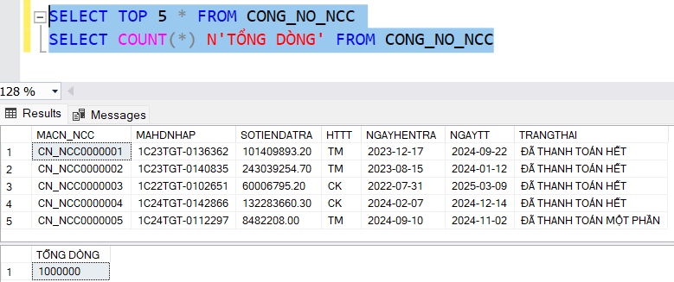

2.2.10 Bảng BAN
- Transactional table vì hóa đơn bán phát sinh liên tục
CREATE OR ALTER PROC Insert_Ban
AS
BEGIN
-- Bảng tạm lưu ký hiệu và đếm số lần xuất hiện của ký hiệu
DECLARE @BangKyHieu TABLE (
KyHieu VARCHAR(10) PRIMARY KEY,
DemKyHieu INT
)
DECLARE @RanDomKH TABLE (MAKH VARCHAR(20))
DECLARE
@i INT = 1, @j INT,
@NgayHD DATETIME,
@NamKyHieu VARCHAR(2),
@KyHieu VARCHAR(10),
@SoHD INT,
@MaHDBan VARCHAR(20),
@MaKH VARCHAR(10),
@MaNV VARCHAR(10),
@HTTT VARCHAR(2)

WHILE @i <= 1000000
BEGIN
DELETE FROM @RanDomKH

INSERT INTO @RanDomKH
SELECT TOP 2000 MAKH FROM KHACH_HANG
ORDER BY NEWID()
SET @j = 1

WHILE @j <= 2000 AND @i <= 1000000
BEGIN
SELECT @MAKH = MAKH
FROM (
SELECT MAKH, ROW_NUMBER() OVER (ORDER BY (SELECT NULL)) AS STT
FROM @RanDomKH
) AS RDBan
WHERE STT = @j
-- Sinh ngày hóa đơn ngẫu nhiên từ năm 2019 đến nay
SET @NgayHD = (SELECT DATEADD(DAY, RAND(CHECKSUM(NEWID()))*(1+DATEDIFF(DAY, '2019-01-01', GETDATE())), '2019-01-01'))
SET @NgayHD = DATEADD(SECOND, FLOOR(RAND() * 86400), @NgayHD)

IF @NgayHD > GETDATE()
BEGIN
SET @NgayHD = GETDATE()
END

-- Sinh ký hiệu hóa đơn
SET @NamKyHieu = RIGHT(CAST(YEAR(@NgayHD) AS VARCHAR(4)), 2)
SET @KyHieu = CONCAT('1C', @NamKyHieu, 'TCH')

-- Cập nhật đếm số hóa đơn theo ký hiệu
UPDATE @BangKyHieu
SET DemKyHieu = DemKyHieu + 1
WHERE KyHieu = @KyHieu

IF @@ROWCOUNT = 0
BEGIN
INSERT INTO @BangKyHieu (KyHieu, DemKyHieu)
VALUES (@KyHieu, 1)
END

SELECT @SoHD = DemKyHieu FROM @BangKyHieu WHERE KyHieu = @KyHieu

-- Tạo mã hóa đơn bán
SET @MaHDBan = CONCAT(@KyHieu, '-', FORMAT(@SoHD, '0000000'))

-- Chọn khách hàng và nhân viên ngẫu nhiên
SET @MaNV = (SELECT TOP 1 MaNV FROM NHAN_VIEN ORDER BY NEWID())

-- Random hình thức thanh toán
SET @HTTT = CASE FLOOR(RAND() * 3) + 1
WHEN 1 THEN 'TM'
WHEN 2 THEN 'CK'
ELSE NULL
END

-- Thêm dữ liệu vào bảng BAN
INSERT INTO BAN (MaHDBan, KyHieu, SoHD, ThueVAT, HTTT, NgayHD, MaKH, MaNV)
VALUES (@MaHDBan, @KyHieu, @SoHD, 10, @HTTT, @NgayHD, @MaKH, @MaNV)

SET @i += 1
SET @j += 1
END
END
END

EXEC Insert_Ban
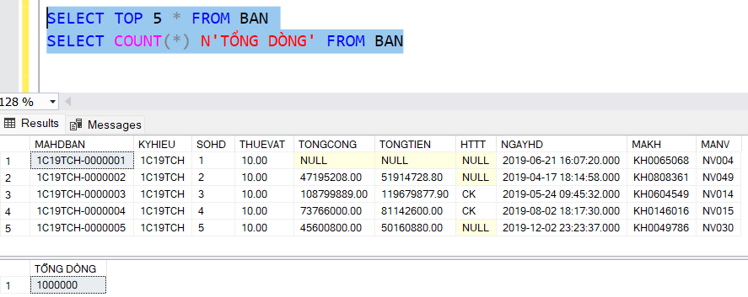

2.2.11 Bảng CT_BAN
- Transactional table vì một hóa đơn bán có thể có nhiều chi tiết, phát sinh theo từng hóa đơn bán và mã hàng hóa
CREATE OR ALTER PROC Insert_CT_Ban
AS
BEGIN
DECLARE @i INT = 1, @j INT
DECLARE @MAHDBAN VARCHAR(20), @MAHH VARCHAR(20)
DECLARE @DONGIABAN MONEY, @SOLUONG INT, @THANHTIEN MONEY
DECLARE @NGAYHD DATE, @TONKHO INT

-- Bảng tạm chứa 2000 hóa đơn mỗi vòng lặp
DECLARE @RanDomBan TABLE (MaHDBan VARCHAR(20), NgayHD DATE)

-- Bảng kiểm tra khóa chính tránh trùng lặp
DECLARE @KiemTraKhoaChinh TABLE (
MaHDBan VARCHAR(20),
MaHH VARCHAR(10),
PRIMARY KEY (MaHDBan, MaHH)
)

-- Bảng chứa dữ liệu sẽ insert
DECLARE @CT_BAN TABLE (
MaHDBan VARCHAR(20),
MaHH VARCHAR(20),
SOLUONG INT,
THANHTIEN MONEY
)

WHILE @i <= 1000000
BEGIN
DELETE FROM @RanDomBan
INSERT INTO @RanDomBan
SELECT TOP (2000) MaHDBan, NgayHD
FROM BAN
ORDER BY NEWID()

SET @j = 1
WHILE @j <= 2000 AND @i <= 1000000
BEGIN
SELECT @MAHDBAN = MaHDBan, @NGAYHD = NgayHD
FROM (
SELECT MaHDBan, NgayHD, ROW_NUMBER() OVER (ORDER BY (SELECT NULL)) AS STT
FROM @RanDomBan
) AS RDBan
WHERE STT = @j

SELECT TOP 1 @MAHH = MAHH, @TONKHO = TONKHO
FROM HANG_HOA
WHERE TONKHO > 0
ORDER BY NEWID()

SET @SOLUONG = ROUND(RAND() * ((@TONKHO / 10000) - 1), 0) + 1

INSERT INTO @KiemTraKhoaChinh VALUES(@MAHDBAN, @MAHH)
IF @@ROWCOUNT > 0 AND @i <= 1000000
BEGIN
IF @SOLUONG >= 500
BEGIN
SELECT TOP 1 @DONGIABAN = GIABANSI
FROM GIA_BAN_SI
WHERE MAHH = @MAHH AND SoLuongApDung = 500
AND @NGAYHD BETWEEN NGAYBATDAU AND NGAYKETTHUC
ORDER BY NGAYBATDAU DESC
END
ELSE IF @SOLUONG >= 100
BEGIN
SELECT TOP 1 @DONGIABAN = GIABANSI
FROM GIA_BAN_SI
WHERE MAHH = @MAHH AND SoLuongApDung = 100
AND @NGAYHD BETWEEN NGAYBATDAU AND NGAYKETTHUC
ORDER BY NGAYBATDAU DESC
END
ELSE IF @SOLUONG >= 50
BEGIN
SELECT TOP 1 @DONGIABAN = GIABANSI
FROM GIA_BAN_SI
WHERE MAHH = @MAHH AND SoLuongApDung = 50
AND @NGAYHD BETWEEN NGAYBATDAU AND NGAYKETTHUC
ORDER BY NGAYBATDAU DESC
END
ELSE
BEGIN
SELECT TOP 1 @DONGIABAN = GIABANLE
FROM GIA_BAN_LE
WHERE MAHH = @MAHH
AND @NGAYHD BETWEEN NGAYBATDAU AND NGAYKETTHUC
ORDER BY NGAYBATDAU DESC
END

IF @DONGIABAN IS NOT NULL
BEGIN
SET @THANHTIEN = @DONGIABAN * @SOLUONG

-- Chèn vào bảng tạm @CT_BAN
INSERT INTO @CT_BAN VALUES(@MAHDBAN, @MAHH, @SOLUONG, @THANHTIEN)

SET @i = @i + 1
END
END

SET @j = @j + 1
END
END

-- Insert dữ liệu vào bảng thật
INSERT INTO CT_BAN (MaHDBan, MaHH, SOLUONG, THANHTIEN)
SELECT MaHDBan, MaHH, SOLUONG, THANHTIEN
FROM @CT_BAN
UPDATE BAN SET HTTT = NULL WHERE TONGTIEN IS NULL
END

EXEC Insert_CT_Ban
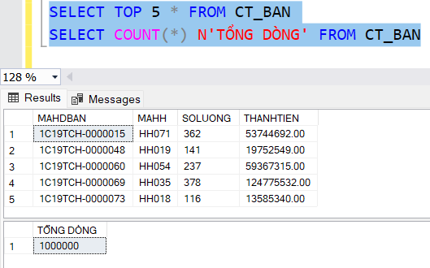

2.2.12 Bảng CONG_NO_KH
- Transactional table vì một khách hàng có thể phát sinh nhiều lần công nợ cho nhiều hóa đơn khác nhau mà một hóa đơn cũng có thể được thanh toán làm nhiều lần
CREATE OR ALTER PROCEDURE Insert_Cong_No_KH
AS
BEGIN
DECLARE @RanDomBan TABLE (MaHDBan VARCHAR(20), TongTien MONEY, NgayHD DATE)

DECLARE
@i INT = 1, @j INT,
@mahdban NVARCHAR(50),
@tongtien MONEY,
@ngayhd DATE,
@sotiendatra MONEY,
@ngayhentra DATE,
@ngaytt DATE,
@httt NVARCHAR(50),
@trangthai NVARCHAR(50),
@macn_kh NVARCHAR(50)

DECLARE @BangTongTienDaTra TABLE (MaHDBan VARCHAR(20) PRIMARY KEY, TongTienDaTra MONEY)
DECLARE @TongTienDaTra MONEY, @SoTienConLai MONEY, @randomTrangThai INT

WHILE @i <= 1000000
BEGIN
DELETE FROM @RanDomBan

INSERT INTO @RanDomBan
SELECT TOP 2000 MaHDBan, TONGTIEN, NGAYHD FROM BAN
WHERE HTTT IS NULL AND TONGTIEN IS NOT NULL ORDER BY NEWID()

SET @j = 1

WHILE @j <= 2000 AND @i <= 1000000
BEGIN
SET @macn_kh = 'CN_KH' + RIGHT('0000000' + CAST(@i AS VARCHAR), 7)

SELECT @mahdban = MaHDBan,
@tongtien = TongTien,
@ngayhd = NgayHD,
@ngayhentra = DATEADD(DAY, ABS(CHECKSUM(NEWID())) % 30, NgayHD)
FROM (
SELECT MaHDBan, TongTien, NgayHD, ROW_NUMBER() OVER (ORDER BY (SELECT NULL)) AS STT
FROM @RanDomBan
) AS RDBan
WHERE STT = @j

SET @TongTienDaTra = ISNULL((SELECT TongTienDaTra FROM @BangTongTienDaTra WHERE MaHDBan = @mahdban), 0)
SET @SoTienConLai = @tongtien - @TongTienDaTra

IF @SoTienConLai <= 0
BEGIN
SET @j += 1
CONTINUE
END

-- Xác định trạng thái dựa trên thời gian
IF @ngayhd >= DATEADD(MONTH, -3, GETDATE())
BEGIN
SET @randomTrangThai = ABS(CHECKSUM(NEWID())) % 3
END
ELSE IF @ngayhd >= DATEADD(MONTH, -12, GETDATE())
BEGIN
SET @randomTrangThai = ABS(CHECKSUM(NEWID())) % 2 + 1
END
ELSE
BEGIN
SET @randomTrangThai = 2
END

IF @randomTrangThai = 0
BEGIN
SET @sotiendatra = 0
SET @httt = NULL
SET @ngaytt = NULL
SET @trangthai = N'CHƯA THANH TOÁN'
END
ELSE IF @randomTrangThai = 1
BEGIN
IF @SoTienConLai <= 1
BEGIN
SET @j += 1
CONTINUE
END
SET @sotiendatra = ROUND(1 + (ABS(CHECKSUM(NEWID())) % (CAST(@SoTienConLai AS INT) - 1)), 0)
SET @httt = CASE ABS(CHECKSUM(NEWID())) % 2 WHEN 0 THEN 'TM' ELSE 'CK' END
SET @ngaytt = DATEADD(DAY, ABS(CHECKSUM(NEWID())) % (DATEDIFF(DAY, @ngayhd, GETDATE()) + 1), @ngayhd)
SET @trangthai = N'ĐÃ THANH TOÁN MỘT PHẦN'
END
ELSE
BEGIN
SET @sotiendatra = @SoTienConLai
SET @httt = CASE ABS(CHECKSUM(NEWID())) % 2 WHEN 0 THEN 'TM' ELSE 'CK' END
SET @ngaytt = DATEADD(DAY, ABS(CHECKSUM(NEWID())) % (DATEDIFF(DAY, @ngayhd, GETDATE()) + 1), @ngayhd)
SET @trangthai = N'ĐÃ THANH TOÁN HẾT'
END

-- Cập nhật bảng tổng tiền đã trả tạm
UPDATE @BangTongTienDaTra
SET TongTienDaTra = TongTienDaTra + @sotiendatra
WHERE MaHDBan = @mahdban

IF @@ROWCOUNT = 0
BEGIN
INSERT INTO @BangTongTienDaTra (MaHDBan, TongTienDaTra)
VALUES (@mahdban, @sotiendatra)
END

INSERT INTO CONG_NO_KH (MACN_KH, MaHDBan, SOTIENDATRA, HTTT, NGAYHENTRA, NGAYTT, TRANGTHAI)
VALUES (@macn_kh, @mahdban, @sotiendatra, @httt, @ngayhentra, @ngaytt, @trangthai)

SET @i += 1
SET @j += 1
END
END
END

EXEC Insert_Cong_No_KH
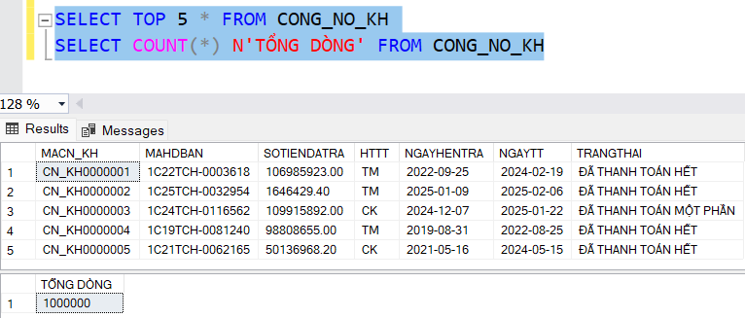

2.3 Tạo module

2.3.1 Cập nhật tồn kho nhập
- Mô tả: Cập nhật tồn kho sau khi thao tác thêm, xóa, cập nhật lại số lượng ở bảng CT_NHAP
/*
i: N/A
o: N/A
--> trigger
loại: FOR
sự kiện: INSERT, UPDATE, DELETE
bảng: CT_NHAP
p:
1. Gộp tổng số lượng nhập theo từng MAHH từ inserted --> @TongNhapMoi(MAHH, TONGSOLUONG)
2. Gộp tổng số lượng nhập theo từng MAHH từ deleted --> @TongNhapCu(MAHH, TONGSOLUONG)
3. Cập nhật tồn kho trong bảng HANG_HOA:
- Cộng số lượng mới (inserted)
- Trừ lại số lượng cũ (deleted)
--> TONKHO = TONKHO + MỚI – CŨ
điều kiện: MAHH từ HANG_HOA = MAHH nằm trong @TongBanMoi hoặc @TongBanCu
*/

CREATE OR ALTER TRIGGER UPDATE_TONKHO_NHAP
ON CT_NHAP
FOR INSERT, UPDATE, DELETE
AS
BEGIN
-- Biến lưu tổng số lượng nhập MỚI
DECLARE @TongNhapMoi TABLE (
MAHH NVARCHAR(20) PRIMARY KEY,
TONGSOLUONG INT
)

-- Biến lưu tổng số lượng nhập CŨ (nếu là UPDATE)
DECLARE @TongNhapCu TABLE (
MAHH NVARCHAR(20) PRIMARY KEY,
TONGSOLUONG INT
)

-- Lấy dữ liệu mới từ inserted
INSERT INTO @TongNhapMoi (MAHH, TONGSOLUONG)
SELECT MAHH, SUM(SOLUONG) FROM inserted
GROUP BY MAHH

-- Lấy dữ liệu cũ từ deleted
INSERT INTO @TongNhapCu (MAHH, TONGSOLUONG)
SELECT MAHH, SUM(SOLUONG) FROM deleted
GROUP BY MAHH

-- Cập nhật tồn kho: cộng mới, trừ cũ
UPDATE H
SET H.TONKHO = ISNULL(H.TONKHO, 0) + ISNULL(M.TONGSOLUONG, 0) - ISNULL(C.TONGSOLUONG, 0)
FROM HANG_HOA H
LEFT JOIN @TongNhapMoi M ON H.MAHH = M.MAHH
LEFT JOIN @TongNhapCu C ON H.MAHH = C.MAHH
END

-- TEST
INSERT INTO CT_NHAP (MAHDNHAP, MAHH, DONGIANHAP, SOLUONG) VALUES
('1C19TGT-0000010', 'HH001', 200000, 100),
('1C19TGT-0000006', 'HH001', 100000, 50)
DELETE FROM CT_NHAP WHERE MAHDNHAP='1C19TGT-0000006' AND MAHH='HH001'
UPDATE CT_NHAP SET SOLUONG=500 WHERE MAHDNHAP='1C19TGT-0000006' AND MAHH='HH001'

2.3.2 Cập nhật tồn kho bán
- Mô tả: Cập nhật tồn kho sau khi thao tác thêm, xóa, cập nhật lại số lượng ở bảng CT_BAN
/*
i: N/A
o: N/A
--> trigger
loại: FOR
sự kiện: INSERT, UPDATE, DELETE
bảng: CT_BAN
p:
1. Gộp tổng số lượng bán theo từng MAHH từ inserted --> @TongBanMoi(MAHH, TONGSOLUONG)
2. Gộp tổng số lượng bán theo từng MAHH từ deleted --> @TongBanCu(MAHH, TONGSOLUONG)
3. Cập nhật tồn kho trong bảng HANG_HOA:
- Trừ tổng số lượng mới (inserted)
- Cộng lại tổng số lượng cũ (deleted)
--> TONKHO = TONKHO - MỚI + CŨ
điều kiện: MAHH từ HANG_HOA = MAHH nằm trong @TongBanMoi hoặc @TongBanCu
4. In cảnh báo nếu có mặt hàng nào còn tồn kho < 200
điều kiện: TONKHO < 200
*/

CREATE OR ALTER TRIGGER UPDATE_TONKHO_BAN
ON CT_BAN
FOR INSERT, UPDATE, DELETE
AS
BEGIN
-- Biến lưu tổng số lượng bán MỚI
DECLARE @TongBanMoi TABLE (
MAHH NVARCHAR(20) PRIMARY KEY,
TONGSOLUONG INT
)

-- Biến lưu tổng số lượng bán CŨ (nếu là UPDATE hoặc DELETE)
DECLARE @TongBanCu TABLE (
MAHH NVARCHAR(20) PRIMARY KEY,
TONGSOLUONG INT
)

-- Dữ liệu mới từ inserted
INSERT INTO @TongBanMoi (MAHH, TONGSOLUONG)
SELECT MAHH, SUM(SOLUONG)
FROM inserted
GROUP BY MAHH

-- Dữ liệu cũ từ deleted
INSERT INTO @TongBanCu (MAHH, TONGSOLUONG)
SELECT MAHH, SUM(SOLUONG)
FROM deleted
GROUP BY MAHH

-- Cập nhật tồn kho: trừ mới, cộng lại cũ
UPDATE H
SET H.TONKHO = ISNULL(H.TONKHO, 0) - ISNULL(M.TONGSOLUONG, 0) + ISNULL(C.TONGSOLUONG, 0)
FROM HANG_HOA H
LEFT JOIN @TongBanMoi M ON H.MAHH = M.MAHH
LEFT JOIN @TongBanCu C ON H.MAHH = C.MAHH

-- Cảnh báo tồn kho dưới 200
IF EXISTS (
SELECT 1
FROM HANG_HOA
WHERE TONKHO < 200
)
BEGIN
PRINT N'Cảnh báo: Có mặt hàng sắp hết tồn kho (dưới 200 sản phẩm)!'
END
END

-- TEST
INSERT INTO CT_BAN (MAHDBAN, MAHH, SOLUONG, THANHTIEN)
VALUES
('1C19TCH-0000015', 'HH003', 40, 100000),
('1C19TCH-0000025', 'HH003', 50, 75000)
DELETE FROM CT_BAN WHERE MAHDBAN='1C19TCH-0000015' AND MAHH='HH003'
UPDATE CT_BAN SET SOLUONG=20 WHERE MAHDBAN='1C19TCH-0000025' AND MAHH='HH003'

2.3.3 Tự động thêm mới vào CONG_NO_NCC nếu hóa đơn có nợ
- Mô tả: Khi có thao tác thêm vào bảng NHAP hoặc cập nhật bảng NHAP thỏa mãn điều kiện HTTT null và hóa đơn không bị lỗi (tức có trong CT_NHAP 🡪 TONGTIEN không NULL) thì tự động thêm vào công nợ
/*i: N/A
o: N/A
--> trigger
loại: FOR
sự kiện: INSERT, UPDATE
bảng: NHAP
P: 1. LẤY MAHDNHAP, HTTT, NGAYHD, TONGTIEN TỪ INSERTED --> @MAHDNHAP, @NGAYHD, @HTTT, @TONGTIEN
2. Gán ngày hẹn trả là 1 tháng sau @NGAYHD
3. NẾU @HTTT = null, @TongTien is not null THÌ:
a Lấy ra số lớn nhất từ MACN_NCC-->@maxso
b Tạo mã công nợ mới ='CN_NCC' + '(maxso+1)'
c thêm mới vào CONG_NO_NCC với:
- MACN_NCC= @MACN_NCC
- MAHDNHAP=@MAHD_NHAP
- SOTIENDATRA=0
- HTTT IS NULL
- NGAYHENTRA=@NGAYHENTRA
- NGAYTT IS NULL
- TRANGTHAI 'CHƯA THANH TOÁN'
d Ngược lại, MAHDNHAP không tồn tại trong CONG_NO_NCC

*/
CREATE OR ALTER TRIGGER trg_ThemCongNoNCC
ON NHAP
AFTER INSERT, UPDATE
AS
BEGIN
DECLARE @MAHDNHAP VARCHAR(20), @HTTT VARCHAR(2), @NGAYHD DATETIME, @TONGTIEN MONEY, @NGAYHENTRA DATETIME

SELECT @MAHDNHAP = MAHDNHAP, @HTTT = HTTT, @NGAYHD = NGAYHD, @TONGTIEN = TONGTIEN
FROM INSERTED
SET @NGAYHENTRA = DATEADD(MONTH, 1, @NGAYHD)

IF @HTTT IS NULL AND @TONGTIEN IS NOT NULL -- tức là có bản ghi trong CT_NHAP hóa đơn không lỗi
BEGIN
DECLARE @maxSo INT = ISNULL((SELECT MAX(CAST(RIGHT(MACN_NCC, 7) AS INT)) FROM CONG_NO_NCC), 0)
DECLARE @MACN_NCC VARCHAR(15) = 'CN_NCC' + RIGHT('0000000' + CAST(@maxSo + 1 AS VARCHAR), 7)

INSERT INTO CONG_NO_NCC (MACN_NCC, MAHDNHAP, SOTIENDATRA, HTTT, NGAYHENTRA, NGAYTT, TRANGTHAI)
VALUES (@MACN_NCC, @MAHDNHAP, 0, NULL, @NGAYHENTRA, NULL, N'CHƯA THANH TOÁN')
END
ELSE
BEGIN
-- đảm bảo rằng hóa đơn không có trong công nợ
DELETE FROM CONG_NO_NCC
WHERE MAHDNHAP = @MAHDNHAP
END
END

--TEST
UPDATE NHAP
SET HTTT=NULL WHERE MAHDNHAP='1C19TGT-0000002'

INSERT INTO NHAP (MAHDNHAP, KYHIEU, SOHD, THUEVAT, MANCC, MANV, NGAYHD, HTTT, TONGTIEN)
VALUES ('1C19TGT-222222', '1C19TGT', '222222',10, 'NCC001', 'NV001', GETDATE(), NULL, 500000)

2.3.4 Tự động thêm mới vào CONG_NO_KH nếu hóa đơn có nợ
- Mô tả: Khi có thao tác thêm vào bảng BAN hoặc cập nhật bảng BAN thỏa mãn điều kiện HTTT null và hóa đơn không bị lỗi (tức có trong CT_BAN 🡪 TONGTIEN không NULL) thì tự động thêm vào công nợ
/*i: N/A
o: N/A
--> trigger
loại: FOR
sự kiện: INSERT, UPDATE
bảng: BAN
P: 1. LẤY MAHDBAN, HTTT, NGAYHD, TONGTIEN TỪ INSERTED --> @MAHDNBAN , @NGAYHD, @HTTT, @TONGTIEN
2. Gán ngày hẹn trả là 1 tháng sau @NGAYHD
3. NẾU @HTTT = null, @TongTien is not null THÌ:
a Lấy ra số lớn nhất từ MACN_KH -->@maxso
b Tạo mã công nợ mới ='CN_KH ' + '(maxso+1)'
c Thêm mới vào CONG_NO_KH với:
- MACN_KH = @MACN_KH
- MAHDBAN =@MAHD_BAN
- SOTIENDATRA=0
- HTTT IS NULL
- NGAYHENTRA=@NGAYHENTRA
- NGAYTT IS NULL
- TRANGTHAI 'CHƯA THANH TOÁN'
d Ngược lại, MAHDBAN không tồn tại trong CONG_NO_KH
*/

CREATE OR ALTER TRIGGER trg_ThemCongNoKH
ON BAN
AFTER INSERT, UPDATE
AS
BEGIN

DECLARE @MAHDBAN VARCHAR(20), @HTTT VARCHAR(2), @NGAYHD DATETIME, @TONGTIEN MONEY, @NGAYHENTRA DATETIME

SELECT @MAHDBAN = MAHDBAN, @HTTT = HTTT, @NGAYHD = NGAYHD, @TONGTIEN = TONGTIEN
FROM INSERTED
SET @NGAYHENTRA = DATEADD(MONTH, 1, @NGAYHD)

IF @HTTT IS NULL AND @TONGTIEN IS NOT NULL -- tức là có bản ghi trong CT_BAN hóa đơn không lỗi
BEGIN
DECLARE @maxSo INT = ISNULL((SELECT MAX(CAST(RIGHT(MACN_KH , 7) AS INT)) FROM CONG_NO_KH ), 0)
DECLARE @MACN_KH VARCHAR(15) = 'CN_KH' + RIGHT('0000000' + CAST(@maxSo + 1 AS VARCHAR), 7)

INSERT INTO CONG_NO_KH (MACN_KH, MAHDBAN, SOTIENDATRA, HTTT, NGAYHENTRA, NGAYTT, TRANGTHAI)
VALUES (@MACN_KH, @MAHDBAN, 0, NULL, @NGAYHENTRA, NULL, N'CHƯA THANH TOÁN')
END
ELSE
BEGIN
-- đảm bảo rằng hóa đơn không có trong công nợ
DELETE FROM CONG_NO_KH
WHERE MAHDBAN = @MAHDBAN
END
END

--TEST
UPDATE BAN
SET HTTT=NULL WHERE MAHDBAN= '1C19TCH-0000003'

INSERT INTO BAN (MAHDBAN, KYHIEU, SOHD, THUEVAT, MAKH, MANV, NGAYHD, HTTT, TONGTIEN)
VALUES ('1C19TCH-1234567', '1C19TGT', 1234567,10, 'KH0470266', 'NV028', GETDATE(), NULL, 1000000)

2.3.5 Áp dụng giá bán
- Mô tả: Cập nhật thành tiền ở CT_BAN theo đơn giá bán phù hợp
/*
i: N/A
o: N/A
--> trigger
loại: FOR
sự kiện: INSERT, UPDATE
bảng: CT_BAN
p:
1. Lấy ra MAHH, MAHDBAN, SOLUONG từ inserted --> @inserted(MAHH, MAHDBAN, SOLUONG)
2. Duyệt từng dòng trong bảng @inserted bằng WHILE:
a. Lấy ra top 1 MAHH, MAHDBAN, SOLUONG từ @inserted
b. Lấy ngày hóa đơn NGAYHD từ bảng BAN -->@ngayhd
điều kiện: MAHDBAN = @mahdban
c. - Nếu SOLUONG < 50:
--> Lấy GIABANLE từ GIA_BAN_LE-->@giabanle
điều kiện: MAHH = @mahh, NGAYBATDAU<=@ngayhd<=NGAYKETTHUC,
lấy TOP 1 sắp xếp theo NGAYBATDAU gần nhất trong trường hợp giá bị chồng lên nhau
--> gán @dongiaban=@giabanle

- Nếu SOLUONG >= 500:
--> Lấy GIABANSI từ GIA_BAN_SI-->@giabansi
điều kiện: MAHH = @mahh, SOLUONGAPDUNG=500, NGAYBATDAU<=@ngayhd<=NGAYKETTHUC,
lấy TOP 1 sắp xếp theo NGAYBATDAU gần nhất trong trường hợp giá bị chồng lên nhau
--> gán @dongiaban=@giabansi

- Nếu SOLUONG >= 100:
--> Lấy GIABANSI từ GIA_BAN_SI-->@giabansi
điều kiện: MAHH = @mahh, SOLUONGAPDUNG=100, NGAYBATDAU<=@ngayhd<=NGAYKETTHUC,
lấy TOP 1 sắp xếp theo NGAYBATDAU gần nhất trong trường hợp giá bị chồng lên nhau
--> gán @dongiaban=@giabansi

- Ngược lại: từ 50-->99
--> Lấy GIABANSI từ GIA_BAN_SI-->@giabansi
điều kiện: MAHH = @mahh, SOLUONGAPDUNG=50, NGAYBATDAU<=@ngayhd<=NGAYKETTHUC,
lấy TOP 1 sắp xếp theo NGAYBATDAU gần nhất trong trường hợp giá bị chồng lên nhau
--> gán @dongiaban=@giabansi
d. - Nếu giá null --> thông báo cập nhật giá
- Ngược lại, cập nhật THANHTIEN = SOLUONG * DONGIABAN trong CT_BAN
điều kiện: MAHDBAN = @mahdban, MAHH = @mahh
f. Xóa dòng vừa xử lý khỏi bảng @inserted để lặp tiếp
điều kiện: MAHDBAN = @mahdban, MAHH = @mahh
*/

CREATE OR ALTER TRIGGER trg_apdung_gia_ban
ON CT_BAN
FOR INSERT, UPDATE
AS
BEGIN
DECLARE @mahh VARCHAR(10)
DECLARE @mahdban VARCHAR(20)
DECLARE @soluong INT
DECLARE @ngayhd DATETIME
DECLARE @dongiaban MONEY
DECLARE @giabanle MONEY
DECLARE @giabansi MONEY

DECLARE @inserted TABLE (MAHH VARCHAR(10), MAHDBAN VARCHAR(20), SOLUONG INT)

INSERT INTO @inserted(MAHH, MAHDBAN, SOLUONG)
SELECT MAHH, MAHDBAN, SOLUONG FROM inserted

WHILE EXISTS (SELECT 1 FROM @inserted) --sử dụng vòng lặp để tránh chỉ select ra dòng cuối cùng
BEGIN

-- Lấy 1 dòng đầu tiên ra xử lý
SELECT TOP 1
@mahh = MAHH,
@mahdban = MAHDBAN,
@soluong = SOLUONG
FROM @inserted

SELECT @ngayhd = NGAYHD FROM BAN WHERE MAHDBAN = @mahdban

-- Xác định giá bán
IF @soluong < 50
BEGIN
SELECT TOP 1 @giabanle = GIABANLE
FROM GIA_BAN_LE
WHERE MAHH = @mahh AND @ngayhd BETWEEN NGAYBATDAU AND NGAYKETTHUC
ORDER BY NGAYBATDAU DESC
SET @dongiaban = @giabanle
END
ELSE IF @soluong >= 500
BEGIN
SELECT TOP 1 @giabansi = GIABANSI
FROM GIA_BAN_SI
WHERE MAHH = @mahh AND SOLUONGAPDUNG = 500 AND @ngayhd BETWEEN NGAYBATDAU AND NGAYKETTHUC
ORDER BY NGAYBATDAU DESC
SET @dongiaban = @giabansi
END
ELSE IF @soluong >= 100
BEGIN
SELECT TOP 1 @giabansi = GIABANSI
FROM GIA_BAN_SI
WHERE MAHH = @mahh AND SOLUONGAPDUNG = 100 AND @ngayhd BETWEEN NGAYBATDAU AND NGAYKETTHUC
ORDER BY NGAYBATDAU DESC
SET @dongiaban = @giabansi
END
ELSE
BEGIN
SELECT TOP 1 @giabansi = GIABANSI
FROM GIA_BAN_SI
WHERE MAHH = @mahh AND SOLUONGAPDUNG = 50 AND @ngayhd BETWEEN NGAYBATDAU AND NGAYKETTHUC
ORDER BY NGAYBATDAU DESC
SET @dongiaban = @giabansi
END

IF @dongiaban IS NULL
BEGIN
PRINT N'KHÔNG CÓ GIÁ BÁN PHÙ HỢP CHO HĐ: ' + @mahdban + ', HH: ' + @mahh
END
ELSE
BEGIN
-- Cập nhật thành tiền
UPDATE CT_BAN
SET THANHTIEN = @soluong * @dongiaban
WHERE MAHDBAN = @mahdban AND MAHH = @mahh
END
-- Xóa dòng đã xử lý khỏi bảng tạm để xử lý dòng kế tiếp
DELETE FROM @inserted WHERE MAHDBAN = @mahdban AND MAHH = @mahh
END
END

--TEST
INSERT INTO CT_BAN(MAHDBAN,MAHH,SOLUONG) VALUES
('1C19TCH-0000001', 'HH001', 10),
('1C19TCH-0000005', 'HH001', 5)

UPDATE CT_BAN SET SOLUONG=100
WHERE MAHDBAN='1C19TCH-0000001' AND MAHH = 'HH001'

2.3.6 Cập nhật thông tin nhân viên khi biết mã
- Mô tả: Thêm, xóa, cập nhật nhân viên khi biết mã nhân viên
/*
I:
- @MANV: mã nhân viên
- @Loai: hành động thực hiện ('INSERT', 'UPDATE', 'DELETE')
- @TENNV: tên nhân viên (có thể NULL khi UPDATE hoặc DELETE)
- @DIACHI: địa chỉ (có thể NULL khi UPDATE hoặc DELETE)
- @SDT: số điện thoại (có thể NULL khi UPDATE hoặc DELETE)

O: Hiển thị thông báo kết quả xử lý: thành công, thất bại hoặc lỗi

P:
1. Đếm số lượng nhân viên có mã @MANV --> @Exists
điều kiện: MANV = @MANV
2. - Nếu @Loai= 'INSERT':
- Nếu @Exists>0: thông báo lỗi, dừng thủ tục
- Ngược lại, kiểm tra @TENNV, @DIACHI, @SDT nếu null--> thông báo lỗi, dừng thủ tục
- Nếu không null, thêm mới vào bảng NHAN_VIEN

- Nếu @Loai= 'UPDATE':
- Nếu @Exists=0: thông báo lỗi, dừng thủ tục
- Ngược lại: cập nhật bảng NHAN_VIEN
TENNV = ISNULL(@TENNV, TENNV),
SDT = ISNULL(@SDT, SDT),
DIACHI = ISNULL(@DIACHI, DIACHI)
điều kiện: MANV = @MANV

- Nếu @Loai= 'DELETE':
- Nếu @Exists=0: thông báo lỗi, dừng thủ tục
- Ngược lại: xóa nhân viên.
điều kiện: MANV = @MANV
- Nếu @Loai không phải 1 trong 3 loại trên:
In thông báo yêu cầu hành động phải là 'INSERT', 'UPDATE' hoặc 'DELETE'.
*/

CREATE OR ALTER PROC qlNhanvien
@Loai NVARCHAR(10),
@MANV VARCHAR(20),
@TENNV NVARCHAR(100) = NULL,
@DIACHI NVARCHAR(255) = NULL,
@SDT VARCHAR(15) = NULL
AS
BEGIN
DECLARE @Exists INT = (SELECT COUNT(*) FROM NHAN_VIEN WHERE MANV = @MANV)

IF @Loai = 'INSERT'
BEGIN
IF @Exists > 0
BEGIN
PRINT N'Mã nhân viên đã tồn tại'
RETURN
END
ELSE
BEGIN
IF @TENNV IS NULL OR @SDT IS NULL OR @DIACHI IS NULL
BEGIN
PRINT N'Vui lòng cung cấp đầy đủ thông tin: tên, số điện thoại và địa chỉ'
RETURN
END
ELSE
BEGIN
INSERT INTO NHAN_VIEN (MANV, TENNV, SDT, DIACHI)
VALUES (@MANV, @TENNV, @SDT, @DIACHI)
IF @@ROWCOUNT > 0
BEGIN
PRINT N'Nhân viên đã được thêm thành công'
END
ELSE
BEGIN
PRINT N'Thêm nhân viên thất bại'
END
END
END
END
ELSE IF @Loai = 'UPDATE'
BEGIN
IF @Exists = 0
BEGIN
PRINT N'Mã nhân viên không tồn tại'
RETURN
END
ELSE
BEGIN
UPDATE NHAN_VIEN
SET
TENNV = ISNULL(@TENNV, TENNV),
SDT = ISNULL(@SDT, SDT),
DIACHI = ISNULL(@DIACHI, DIACHI)
WHERE MANV = @MANV

IF @@ROWCOUNT > 0
BEGIN
PRINT N'Nhân viên đã được cập nhật'
END
ELSE
BEGIN
PRINT N'Cập nhật thất bại'
END
END
END
ELSE IF @Loai = 'DELETE'
BEGIN
IF @Exists = 0
BEGIN
PRINT N'Mã nhân viên không tồn tại'
RETURN
END
ELSE
BEGIN
DELETE FROM NHAN_VIEN WHERE MANV = @MANV
IF @@ROWCOUNT > 0
BEGIN
PRINT N'Nhân viên đã được xóa'
END
ELSE
BEGIN
PRINT N'Xóa thất bại'
END
END
END
ELSE
BEGIN
PRINT N'Hành động không hợp lệ. Vui lòng dùng INSERT, UPDATE hoặc DELETE.'
END
END

--TEST
EXEC qlNhanvien
@Loai = 'INSERT',
@MANV = 'NV0099',
@TENNV = N'Nguyễn Văn A',
@SDT = '0987654321',
@DIACHI = N'Hà Nội'
select * from NHAN_VIEN
EXEC qlNhanvien
@Loai = 'UPDATE',
@MANV = 'NV0099',
@TENNV = N'Nguyễn Thanh Công'
EXEC qlNhanvien
@Loai = 'DELETE',
@MANV = 'NV0099'

SAU KHI SỬA:

CREATE OR ALTER PROC qlNhanvien
@Loai NVARCHAR(10),
@MANV VARCHAR(20),
@TENNV NVARCHAR(100) = NULL,
@DIACHI NVARCHAR(255) = NULL,
@SDT VARCHAR(15) = NULL
AS
BEGIN
OPEN SYMMETRIC KEY SSNKey DECRYPTION BY CERTIFICATE ColumnEncryptCert

DECLARE @Exists INT = (SELECT COUNT(*) FROM NHAN_VIEN WHERE MANV = @MANV)

IF @Loai = 'INSERT'
BEGIN
IF @Exists > 0
BEGIN
PRINT N'Mã nhân viên đã tồn tại'
CLOSE SYMMETRIC KEY SSNKey
RETURN
END
ELSE
BEGIN
IF @TENNV IS NULL OR @SDT IS NULL OR @DIACHI IS NULL
BEGIN
PRINT N'Vui lòng cung cấp đầy đủ thông tin: tên, số điện thoại và địa chỉ'
CLOSE SYMMETRIC KEY SSNKey
RETURN
END
ELSE
BEGIN
INSERT INTO NHAN_VIEN (MANV, TENNV, SDT, DIACHI)
VALUES (
@MANV,
@TENNV,
EncryptByKey(KEY_GUID('SSNKey'), CONVERT(VARBINARY(MAX), @SDT)),
EncryptByKey(KEY_GUID('SSNKey'), CONVERT(VARBINARY(MAX), @DIACHI))
)

IF @@ROWCOUNT > 0
BEGIN
PRINT N'Nhân viên đã được thêm thành công'
END
ELSE
BEGIN
PRINT N'Thêm nhân viên thất bại'
END
END
END
END
ELSE IF @Loai = 'UPDATE'
BEGIN
IF @Exists = 0
BEGIN
PRINT N'Mã nhân viên không tồn tại'
CLOSE SYMMETRIC KEY SSNKey
RETURN
END
ELSE
BEGIN
UPDATE NHAN_VIEN
SET
TENNV = ISNULL(@TENNV, TENNV),
SDT = CASE WHEN @SDT IS NOT NULL THEN EncryptByKey(KEY_GUID('SSNKey'), CONVERT(VARBINARY(MAX), @SDT)) ELSE SDT END,
DIACHI = CASE WHEN @DIACHI IS NOT NULL THEN EncryptByKey(KEY_GUID('SSNKey'), CONVERT(VARBINARY(MAX), @DIACHI)) ELSE DIACHI END
WHERE MANV = @MANV

IF @@ROWCOUNT > 0
BEGIN
PRINT N'Nhân viên đã được cập nhật'
END
ELSE
BEGIN
PRINT N'Cập nhật thất bại'
END
END
END
ELSE IF @Loai = 'DELETE'
BEGIN
IF @Exists = 0
BEGIN
PRINT N'Mã nhân viên không tồn tại'
CLOSE SYMMETRIC KEY SSNKey
RETURN
END
ELSE
BEGIN
DELETE FROM NHAN_VIEN WHERE MANV = @MANV
IF @@ROWCOUNT > 0
BEGIN
PRINT N'Nhân viên đã được xóa'
END
ELSE
BEGIN
PRINT N'Xóa thất bại'
END
END
END
ELSE
BEGIN
PRINT N'Hành động không hợp lệ. Vui lòng dùng INSERT, UPDATE hoặc DELETE.'
END

CLOSE SYMMETRIC KEY SSNKey
END

BẢNG KHACH_HANG

CREATE OR ALTER PROC qlKhachHang
@Loai NVARCHAR(10),
@MaKH VARCHAR(10),
@TenKH NVARCHAR(100) = NULL,
@DiaChi NVARCHAR(255) = NULL,
@SDT VARCHAR(15) = NULL
AS
BEGIN

-- Kiểm tra Mã khách hàng có hợp lệ: không NULL, không rỗng, đúng độ dài
IF @MaKH IS NULL OR LEN(@MaKH) = 0 OR LEN(@MaKH) > 10
BEGIN
PRINT N'Mã khách hàng không hợp lệ (bắt buộc, tối đa 10 ký tự)'
RETURN
END

-- Mở key mã hóa
OPEN SYMMETRIC KEY SSNKey DECRYPTION BY CERTIFICATE ColumnEncryptCert

DECLARE @Exists INT = (SELECT COUNT(*) FROM KHACH_HANG WHERE MAKH = @MaKH)

IF @Loai = 'INSERT'
BEGIN
IF @Exists > 0
BEGIN
PRINT N'Mã khách hàng đã tồn tại'
CLOSE SYMMETRIC KEY SSNKey
RETURN
END

-- Kiểm tra thông tin bắt buộc khi thêm mới
IF @TenKH IS NULL OR LEN(@TenKH) = 0
BEGIN
PRINT N'Tên khách hàng không được để trống'
CLOSE SYMMETRIC KEY SSNKey
RETURN
END

IF @SDT IS NULL OR LEN(@SDT) <> 10 OR @SDT LIKE '%[^0-9]%'
BEGIN
PRINT N'Số điện thoại phải đủ 10 chữ số và chỉ gồm số'
CLOSE SYMMETRIC KEY SSNKey
RETURN
END

IF @DiaChi IS NULL OR LEN(@DiaChi) = 0
BEGIN
PRINT N'Địa chỉ không được để trống'
CLOSE SYMMETRIC KEY SSNKey
RETURN
END

-- Thực hiện insert
INSERT INTO KHACH_HANG (MAKH, TENKH, SDT, DIACHI)
VALUES (
@MaKH,
@TenKH,
EncryptByKey(KEY_GUID('SSNKey'), CONVERT(VARBINARY(MAX), @SDT)),
EncryptByKey(KEY_GUID('SSNKey'), CONVERT(VARBINARY(MAX), @DiaChi))
)

IF @@ROWCOUNT > 0
PRINT N'Khách hàng đã được thêm thành công'
ELSE
PRINT N'Thêm khách hàng thất bại'
END
ELSE IF @Loai = 'UPDATE'
BEGIN
IF @Exists = 0
BEGIN
PRINT N'Mã khách hàng không tồn tại'
CLOSE SYMMETRIC KEY SSNKey
RETURN
END

-- Nếu có SDT cập nhật thì kiểm tra format
IF @SDT IS NOT NULL AND (LEN(@SDT) <> 10 OR @SDT LIKE '%[^0-9]%')
BEGIN
PRINT N'Số điện thoại phải đủ 10 chữ số và chỉ gồm số'
CLOSE SYMMETRIC KEY SSNKey
RETURN
END

-- Nếu có tên cập nhật thì không được rỗng
IF @TenKH IS NOT NULL AND LEN(@TenKH) = 0
BEGIN
PRINT N'Tên khách hàng không được để trống nếu cập nhật'
CLOSE SYMMETRIC KEY SSNKey
RETURN
END

-- Nếu có địa chỉ cập nhật thì không được rỗng
IF @DiaChi IS NOT NULL AND LEN(@DiaChi) = 0
BEGIN
PRINT N'Địa chỉ không được để trống nếu cập nhật'
CLOSE SYMMETRIC KEY SSNKey
RETURN
END

-- Thực hiện update
UPDATE KHACH_HANG
SET
TENKH = ISNULL(@TenKH, TENKH),
SDT = CASE WHEN @SDT IS NOT NULL THEN EncryptByKey(KEY_GUID('SSNKey'), CONVERT(VARBINARY(MAX), @SDT)) ELSE SDT END,
DIACHI = CASE WHEN @DiaChi IS NOT NULL THEN EncryptByKey(KEY_GUID('SSNKey'), CONVERT(VARBINARY(MAX), @DiaChi)) ELSE DIACHI END
WHERE MAKH = @MaKH

IF @@ROWCOUNT > 0
PRINT N'Khách hàng đã được cập nhật'
ELSE
PRINT N'Cập nhật thất bại'
END
ELSE IF @Loai = 'DELETE'
BEGIN
IF @Exists = 0
BEGIN
PRINT N'Mã khách hàng không tồn tại'
CLOSE SYMMETRIC KEY SSNKey
RETURN
END

DELETE FROM KHACH_HANG WHERE MAKH = @MaKH

IF @@ROWCOUNT > 0
PRINT N'Khách hàng đã được xóa'
ELSE
PRINT N'Xóa thất bại'
END

CLOSE SYMMETRIC KEY SSNKey
END

BẢNG NHA_CUNG_CAP

CREATE OR ALTER PROC qlNhaCungCap
@Loai NVARCHAR(10),
@MaNCC VARCHAR(10),
@TenNCC NVARCHAR(100) = NULL,
@DiaChi NVARCHAR(100) = NULL,
@SDT CHAR(10) = NULL
AS
BEGIN
-- Kiểm tra Mã nhà cung cấp có hợp lệ: không NULL, không rỗng, đúng độ dài
IF @MaNCC IS NULL OR LEN(@MaNCC) = 0 OR LEN(@MaNCC) > 10
BEGIN
PRINT N'Mã nhà cung cấp không hợp lệ (bắt buộc, tối đa 10 ký tự)'
RETURN
END

-- Mở key mã hóa
OPEN SYMMETRIC KEY SSNKey DECRYPTION BY CERTIFICATE ColumnEncryptCert

DECLARE @Exists INT = (SELECT COUNT(*) FROM NHA_CUNG_CAP WHERE MANCC = @MaNCC)

IF @Loai = 'INSERT'
BEGIN
IF @Exists > 0
BEGIN
PRINT N'Mã nhà cung cấp đã tồn tại'
CLOSE SYMMETRIC KEY SSNKey
RETURN
END

-- Kiểm tra thông tin bắt buộc khi thêm mới
IF @TenNCC IS NULL OR LEN(@TenNCC) = 0
BEGIN
PRINT N'Tên nhà cung cấp không được để trống'
CLOSE SYMMETRIC KEY SSNKey
RETURN
END

IF @SDT IS NULL OR LEN(@SDT) <> 10 OR @SDT LIKE '%[^0-9]%'
BEGIN
PRINT N'Số điện thoại phải đủ 10 chữ số và chỉ gồm số'
CLOSE SYMMETRIC KEY SSNKey
RETURN
END

IF @DiaChi IS NULL OR LEN(@DiaChi) = 0
BEGIN
PRINT N'Địa chỉ không được để trống'
CLOSE SYMMETRIC KEY SSNKey
RETURN
END

-- Thực hiện insert
INSERT INTO NHA_CUNG_CAP (MANCC, TENNCC, SDT, DIACHI)
VALUES (
@MaNCC,
@TenNCC,
EncryptByKey(KEY_GUID('SSNKey'), CONVERT(VARBINARY(MAX), @SDT)),
EncryptByKey(KEY_GUID('SSNKey'), CONVERT(VARBINARY(MAX), @DiaChi))
)

IF @@ROWCOUNT > 0
PRINT N'Nhà cung cấp đã được thêm thành công'
ELSE
PRINT N'Thêm nhà cung cấp thất bại'
END
ELSE IF @Loai = 'UPDATE'
BEGIN
IF @Exists = 0
BEGIN
PRINT N'Mã nhà cung cấp không tồn tại'
CLOSE SYMMETRIC KEY SSNKey
RETURN
END

-- Nếu có SDT cập nhật thì kiểm tra format
IF @SDT IS NOT NULL AND (LEN(@SDT) <> 10 OR @SDT LIKE '%[^0-9]%')
BEGIN
PRINT N'Số điện thoại phải đủ 10 chữ số và chỉ gồm số'
CLOSE SYMMETRIC KEY SSNKey
RETURN
END

-- Nếu có tên cập nhật thì không được rỗng
IF @TenNCC IS NOT NULL AND LEN(@TenNCC) = 0
BEGIN
PRINT N'Tên nhà cung cấp không được để trống nếu cập nhật'
CLOSE SYMMETRIC KEY SSNKey
RETURN
END

-- Nếu có địa chỉ cập nhật thì không được rỗng
IF @DiaChi IS NOT NULL AND LEN(@DiaChi) = 0
BEGIN
PRINT N'Địa chỉ không được để trống nếu cập nhật'
CLOSE SYMMETRIC KEY SSNKey
RETURN
END

-- Thực hiện update
UPDATE NHA_CUNG_CAP
SET
TENNCC = ISNULL(@TenNCC, TENNCC),
SDT = CASE WHEN @SDT IS NOT NULL THEN EncryptByKey(KEY_GUID('SSNKey'), CONVERT(VARBINARY(MAX), @SDT)) ELSE SDT END,
DIACHI = CASE WHEN @DiaChi IS NOT NULL THEN EncryptByKey(KEY_GUID('SSNKey'), CONVERT(VARBINARY(MAX), @DiaChi)) ELSE DIACHI END
WHERE MANCC = @MaNCC

IF @@ROWCOUNT > 0
PRINT N'Nhà cung cấp đã được cập nhật'
ELSE
PRINT N'Cập nhật thất bại'
END
ELSE IF @Loai = 'DELETE'
BEGIN
IF @Exists = 0
BEGIN
PRINT N'Mã nhà cung cấp không tồn tại'
CLOSE SYMMETRIC KEY SSNKey
RETURN
END

DELETE FROM NHA_CUNG_CAP WHERE MANCC = @MaNCC

IF @@ROWCOUNT > 0
PRINT N'Nhà cung cấp đã được xóa'
ELSE
PRINT N'Xóa thất bại'
END

CLOSE SYMMETRIC KEY SSNKey
END

2.3.7 Quản lí công nợ của khách hàng
- Mô tả: Kiểm tra tính đúng đắn của dữ liệu trước khi thêm, sửa bảng CONG_NO_KH. Đảm bảo công nợ đúng, khớp thực tế
/*
I: N/A
O: N/A
-->TRIGGER
loại: INSTEAD OF
sự kiện: INSERT, UPDATE
bảng: CONG_NO_KH

P: 1. Lấy ra số tiền đã trả, HTTT, trạng thái, mã công nợ, mã hóa đơn nhập, ngày hẹn trả, ngày thanh toán từ inserted
-->@SOTIENDATRA, @HTTT, @TRANGTHAI, @MACN_KH , @MAHDBAN , @NGAYHENTRA, @NGAYTT
2. Lấy tổng tiền hóa đơn ở BAN --> @TONGTIEN
điều kiện: MAHDBAN = @MAHDBAN
3. Lấy tổng số tiền KHÁCH HÀNG đã thanh toán trước đây--> @TONGTIENDATRA
điều kiện: MAHDBAN = @MAHDBAN
4. - Nếu @TRANGTHAI = N'ĐÃ THANH TOÁN HẾT'
--> HTTT IS NOT NULL
@TONGTIENDATRA + @SOTIENDATRA = @TONGTIEN
@SOTIENDATRA>0
@NGAYTT IS NOT NULL
in ra thông báo
thêm vào bảng
- Nếu @TRANGTHAI = N'ĐÃ THANH TOÁN 1 PHẦN'
--> HTTT IS NOT NULL
@TONGTIENDATRA + @SOTIENDATRA < @TONGTIEN
@SOTIENDATRA>0
@NGAYTT IS NOT NULL
in ra thông báo
thêm vào bảng
- Nếu @TRANGTHAI = N'CHƯA THANH TOÁN'
--> HTTT IS NULL
@TONGTIENDATRA + @SOTIENDATRA < @TONGTIEN
@SOTIENDATRA=0
@NGAYTT IS NULL
in ra thông báo
thêm vào bảng
*/

CREATE OR ALTER TRIGGER QLYCONGNO_KH
ON CONG_NO_KH
INSTEAD OF INSERT, UPDATE
AS
BEGIN
DECLARE
@MACN_KH NVARCHAR(50),
@MAHDBAN NVARCHAR(50),
@SOTIENDATRA MONEY,
@HTTT NVARCHAR(50),
@NGAYHENTRA DATE,
@NGAYTT DATE,
@TRANGTHAI NVARCHAR(50),
@TONGTIENDATRA MONEY,
@TONGTIEN MONEY

SELECT
@MACN_KH = I.MACN_KH,
@MAHDBAN = I.MAHDBAN,
@SOTIENDATRA = I.SOTIENDATRA,
@HTTT = I.HTTT,
@NGAYHENTRA = I.NGAYHENTRA,
@NGAYTT = I.NGAYTT,
@TRANGTHAI = I.TRANGTHAI
FROM INSERTED I

SELECT @TONGTIEN = ISNULL(TONGTIEN, 0)
FROM BAN
WHERE MAHDBAN = @MAHDBAN

SELECT @TONGTIENDATRA = ISNULL(SUM(SOTIENDATRA), 0)
FROM CONG_NO_KH
WHERE MAHDBAN = @MAHDBAN
IF @TRANGTHAI = N'ĐÃ THANH TOÁN HẾT'
BEGIN
IF @HTTT IS NOT NULL AND @SOTIENDATRA > 0 AND (@TONGTIENDATRA + @SOTIENDATRA = @TONGTIEN) AND @NGAYTT IS NOT NULL
BEGIN
INSERT INTO CONG_NO_KH (MACN_KH, MAHDBAN, SOTIENDATRA, HTTT, NGAYHENTRA, NGAYTT, TRANGTHAI)
VALUES (@MACN_KH, @MAHDBAN, @SOTIENDATRA, @HTTT, @NGAYHENTRA, @NGAYTT, @TRANGTHAI)
END
ELSE
BEGIN
PRINT N'DỮ LIỆU KHÔNG HỢP LỆ CHO TRẠNG THÁI ĐÃ THANH TOÁN HẾT'
RETURN
END
END
ELSE IF @TRANGTHAI = N'ĐÃ THANH TOÁN MỘT PHẦN'
BEGIN
IF @HTTT IS NOT NULL AND @SOTIENDATRA > 0 AND (@TONGTIENDATRA + @SOTIENDATRA < @TONGTIEN) AND @NGAYTT IS NOT NULL
BEGIN
INSERT INTO CONG_NO_KH (MACN_KH, MAHDBAN, SOTIENDATRA, HTTT, NGAYHENTRA, NGAYTT, TRANGTHAI)
VALUES (@MACN_KH, @MAHDBAN, @SOTIENDATRA, @HTTT, @NGAYHENTRA, @NGAYTT, @TRANGTHAI)
END
ELSE
BEGIN
PRINT N'DỮ LIỆU KHÔNG HỢP LỆ CHO TRẠNG THÁI ĐÃ THANH TOÁN MỘT PHẦN'
END
END
ELSE IF @TRANGTHAI = N'CHƯA THANH TOÁN'
BEGIN
IF @HTTT IS NULL AND @SOTIENDATRA = 0 AND (@TONGTIENDATRA + @SOTIENDATRA < @TONGTIEN) AND @NGAYTT IS NULL
BEGIN
INSERT INTO CONG_NO_KH (MACN_KH, MAHDBAN, SOTIENDATRA, HTTT, NGAYHENTRA, NGAYTT, TRANGTHAI)
VALUES (@MACN_KH, @MAHDBAN, @SOTIENDATRA, @HTTT, @NGAYHENTRA, @NGAYTT, @TRANGTHAI)
END
ELSE
BEGIN
PRINT N'DỮ LIỆU KHÔNG HỢP LỆ CHO TRẠNG THÁI CHƯA THANH TOÁN'
END
END
ELSE
BEGIN
PRINT N'TRẠNG THÁI KHÔNG HỢP LỆ'
END
END

--TEST
UPDATE BAN
SET TONGTIEN=1000000
WHERE MAHDBAN='1C19TCH-0000001'
-- insert công nợ chưa thanh toán
INSERT INTO CONG_NO_KH (MACN_KH , MAHDBAN , SOTIENDATRA, HTTT, NGAYHENTRA, NGAYTT, TRANGTHAI)
VALUES ('CN_KH111111111', '1C19TCH-0000001', 0, NULL, '2025-04-30', NULL, N'CHƯA THANH TOÁN')

UPDATE CONG_NO_KH SET HTTT='TM' WHERE MACN_KH='CN_KH111111111'

2.3.8 Quản lí công nợ của Nhà cung cấp
- Mô tả: Kiểm tra tính đúng đắn của dữ liệu trước khi thêm, sửa bảng CONG_NO_NCC. Đảm bảo công nợ đúng, khớp thực tế
/*
I: N/A
O: N/A
-->TRIGGER
loại: INSTEAD OF
sự kiện: INSERT, UPDATE
bảng: CONG_NO_NCC

P: 1. Lấy ra số tiền đã trả, HTTT, trạng thái, mã công nợ, mã hóa đơn nhập, ngày hẹn trả, ngày thanh toán từ inserted
-->@SOTIENDATRA, @HTTT, @TRANGTHAI, @MACN_NCC, @MAHDNHAP, @NGAYHENTRA, @NGAYTT
2. Lấy tổng tiền hóa đơn ở NHAP --> @TONGTIEN
điều kiện: MAHDNHAP = @MAHDNHAP
3. Lấy tổng số tiền doanh nghiệp đã thanh toán trước đây--> @TONGTIENDATRA
diều kiện: mahdnhap = @mahdnhap
4. - Nếu @TRANGTHAI = N'ĐÃ THANH TOÁN HẾT'
--> HTTT IS NOT NULL
@TONGTIENDATRA + @SOTIENDATRA = @TONGTIEN
@SOTIENDATRA>0
@NGAYTT IS NOT NULL
in ra thông báo
thêm vào bảng
- Nếu @TRANGTHAI = N'ĐÃ THANH TOÁN MỘT PHẦN'
--> HTTT IS NOT NULL
@TONGTIENDATRA + @SOTIENDATRA < @TONGTIEN
@SOTIENDATRA>0
@NGAYTT IS NOT NULL
in ra thông báo
thêm vào bảng
- Nếu @TRANGTHAI = N'CHƯA THANH TOÁN'
--> HTTT IS NULL
@TONGTIENDATRA + @SOTIENDATRA < @TONGTIEN
@SOTIENDATRA=0
@NGAYTT IS NULL
in ra thông báo
thêm vào bảng
*/
CREATE OR ALTER TRIGGER QLYCONGNO_NCC
ON CONG_NO_NCC
INSTEAD OF INSERT, UPDATE
AS
BEGIN
DECLARE
@MACN_NCC NVARCHAR(50),
@MAHDNHAP NVARCHAR(50),
@SOTIENDATRA MONEY,
@HTTT NVARCHAR(50),
@NGAYHENTRA DATE,
@NGAYTT DATE,
@TRANGTHAI NVARCHAR(50),
@TONGTIENDATRA MONEY,
@TONGTIEN MONEY

SELECT
@MACN_NCC = I.MACN_NCC,
@MAHDNHAP = I.MAHDNHAP,
@SOTIENDATRA = I.SOTIENDATRA,
@HTTT = I.HTTT,
@NGAYHENTRA = I.NGAYHENTRA,
@NGAYTT = I.NGAYTT,
@TRANGTHAI = I.TRANGTHAI
FROM INSERTED I

SELECT @TONGTIEN = ISNULL(TONGTIEN, 0)
FROM NHAP
WHERE MAHDNHAP = @MAHDNHAP

SELECT @TONGTIENDATRA = ISNULL(SUM(SOTIENDATRA), 0)
FROM CONG_NO_NCC
WHERE MAHDNHAP = @MAHDNHAP

IF @TRANGTHAI = N'ĐÃ THANH TOÁN HẾT'
BEGIN
IF @HTTT IS NOT NULL AND @SOTIENDATRA > 0 AND (@TONGTIENDATRA + @SOTIENDATRA = @TONGTIEN) AND @NGAYTT IS NOT NULL
BEGIN
INSERT INTO CONG_NO_NCC (MACN_NCC, MAHDNHAP, SOTIENDATRA, HTTT, NGAYHENTRA, NGAYTT, TRANGTHAI)
VALUES (@MACN_NCC, @MAHDNHAP, @SOTIENDATRA, @HTTT, @NGAYHENTRA, @NGAYTT, @TRANGTHAI)
END
ELSE
BEGIN
PRINT N'DỮ LIỆU KHÔNG HỢP LỆ CHO TRẠNG THÁI ĐÃ THANH TOÁN HẾT'
RETURN
END
END
ELSE IF @TRANGTHAI = N'ĐÃ THANH TOÁN MỘT PHẦN'
BEGIN
IF @HTTT IS NOT NULL AND @SOTIENDATRA > 0 AND (@TONGTIENDATRA + @SOTIENDATRA < @TONGTIEN) AND @NGAYTT IS NOT NULL
BEGIN
INSERT INTO CONG_NO_NCC (MACN_NCC, MAHDNHAP, SOTIENDATRA, HTTT, NGAYHENTRA, NGAYTT, TRANGTHAI)
VALUES (@MACN_NCC, @MAHDNHAP, @SOTIENDATRA, @HTTT, @NGAYHENTRA, @NGAYTT, @TRANGTHAI)
END
ELSE
BEGIN
PRINT N'DỮ LIỆU KHÔNG HỢP LỆ CHO TRẠNG THÁI ĐÃ THANH TOÁN MỘT PHẦN'
END
END
ELSE IF @TRANGTHAI = N'CHƯA THANH TOÁN'
BEGIN
IF @HTTT IS NULL AND @SOTIENDATRA = 0 AND (@TONGTIENDATRA + @SOTIENDATRA < @TONGTIEN) AND @NGAYTT IS NULL
BEGIN
INSERT INTO CONG_NO_NCC (MACN_NCC, MAHDNHAP, SOTIENDATRA, HTTT, NGAYHENTRA, NGAYTT, TRANGTHAI)
VALUES (@MACN_NCC, @MAHDNHAP, @SOTIENDATRA, @HTTT, @NGAYHENTRA, @NGAYTT, @TRANGTHAI)
END
ELSE
BEGIN
PRINT N'DỮ LIỆU KHÔNG HỢP LỆ CHO TRẠNG THÁI CHƯA THANH TOÁN'
END
END
ELSE
BEGIN
PRINT N'TRẠNG THÁI KHÔNG HỢP LỆ'
END
END

--TEST
--CẬP NHẬT LẠI TONGTIEN ĐỂ TEST THỬ
UPDATE NHAP
SET TONGTIEN=1000000
WHERE MAHDNHAP='1C19TGT-0000001'

-- Đã thanh toán trước 400000
INSERT INTO CONG_NO_NCC (MACN_NCC, MAHDNHAP, SOTIENDATRA, HTTT, NGAYHENTRA, NGAYTT, TRANGTHAI)
VALUES ('CN_NCC1234567', '1C19TGT-0000001', 400000, N'TM', '2025-04-30', '2025-04-05', N'ĐÃ THANH TOÁN MỘT PHẦN')

-- TEST SAI TRIGGER LỖI VÌ VƯỢT QUÁ TONGTIEN
INSERT INTO CONG_NO_NCC (MACN_NCC, MAHDNHAP, SOTIENDATRA, HTTT, NGAYHENTRA, NGAYTT, TRANGTHAI)
VALUES ('CN_NCC99999', '1C19TGT-0000001', 1000000, N'CK', '2025-04-30', '2025-04-10', N'ĐÃ THANH TOÁN HẾT')

-- TEST SAI TRIGGER LỖI VÌ = TONGTIEN NHƯNG SAI TRANGTHAI
UPDATE CONG_NO_NCC SET SOTIENDATRA=1000000 WHERE MACN_NCC='CN_NCC1234567'

2.3.9 Cập nhật Tổng cộng, Tổng tiền cho bảng Ban
- Mô tả: Tự động cập nhật tổng tiền (TONGTIEN) và tổng cộng (TONGCONG) trong bảng BAN mỗi khi có thao tác thêm, cập nhật hoặc xóa chi tiết bán hàng.
/*
- Mô tả: Tự động cập nhật các giá trị thành tiền trong CT_BAN, tính lại tổng tiền (TONGTIEN) và tổng cộng (TONGCONG) trong bảng BAN mỗi khi có thao tác thêm, cập nhật hoặc xóa chi tiết bán hàng.
i: N/A
o: N/A
--> trigger
loại: FOR
sự kiện: INSERT, UPDATE, DELETE
bảng: CT_BAN
p:
1. Gộp tổng thành tiền theo từng MAHDBAN từ inserted
--> @TongCongMoi(MAHDBAN, TONGCONGMOI)
Gộp tổng thành tiền theo từng MAHDBAN từ deleted
--> @TongCongCu(MAHDBAN, TONGCONGCU)
2. Cập nhật TONGCONG trong bảng BAN:
- Nếu TONGCONG = TONGCONG + MỚI - CŨ = 0 --> NULL
- Ngược lại --> TONGCONG = TONGCONG + MỚI - CŨ
điều kiện: MAHDBAN từ BAN = MAHDBAN nằm trong @TongCongMoi hoặc @TongCongCu

3. Cập nhật TONGTIEN trong bảng BAN:
- Nếu TONGCONG IS NULL --> TONGTIEN = NULL
- Ngược lại --> TONGTIEN = TONGCONG * (1 + THUEVAT / 100) điều kiện: MAHDBAN từ BAN = MAHDBAN nằm trong @TongCongMoi hoặc @TongCongCu

*/

CREATE OR ALTER TRIGGER UPDATE_TIEN_BAN
ON CT_BAN
FOR INSERT, UPDATE, DELETE
AS
BEGIN

-- Biến lưu tổng cộng MỚI
DECLARE @TongCongMoi TABLE (
MAHDBAN NVARCHAR(20) PRIMARY KEY,
TONGCONGMOI MONEY
)

-- Biến lưu tổng cộng CŨ
DECLARE @TongCongCu TABLE (
MAHDBAN NVARCHAR(20) PRIMARY KEY,
TONGCONGCU MONEY
)

-- inserted --> @TongCongMoi
INSERT INTO @TongCongMoi (MAHDBAN, TONGCONGMOI)
SELECT MAHDBAN, SUM(THANHTIEN) FROM inserted
GROUP BY MAHDBAN

-- deleted --> @TongCongCu
INSERT INTO @TongCongCu (MAHDBAN, TONGCONGCU)
SELECT MAHDBAN, SUM(THANHTIEN) FROM deleted
GROUP BY MAHDBAN

-- Cập nhật TONGCONG
UPDATE B
SET TONGCONG = CASE
WHEN ISNULL(TONGCONG, 0) + ISNULL(M.TONGCONGMOI, 0) - ISNULL(C.TONGCONGCU, 0) = 0 THEN NULL
ELSE ISNULL(TONGCONG, 0) + ISNULL(M.TONGCONGMOI, 0) - ISNULL(C.TONGCONGCU, 0)
END
FROM BAN B
LEFT JOIN @TongCongMoi M ON B.MAHDBAN = M.MAHDBAN
LEFT JOIN @TongCongCu C ON B.MAHDBAN = C.MAHDBAN

-- Cập nhật TONGTIEN
UPDATE B
SET TONGTIEN = CASE
WHEN TONGCONG IS NULL THEN NULL
ELSE TONGCONG * (1 + THUEVAT / 100)
END
FROM BAN B
WHERE EXISTS (SELECT 1 FROM @TongCongMoi M WHERE M.MAHDBAN = B.MAHDBAN)
OR
EXISTS (SELECT 1 FROM @TongCongCu C WHERE C.MAHDBAN = B.MAHDBAN)
END

-- TEST
INSERT INTO CT_BAN (MAHDBAN, MAHH, SOLUONG)
VALUES ('1C19TCH-0000001', 'HH001', 4)

UPDATE CT_BAN SET SOLUONG = 10
WHERE MAHDBAN = '1C19TCH-0000001' AND MAHH = 'HH001'

DELETE FROM CT_BAN
WHERE MAHDBAN = '1C19TCH-0000001' AND MAHH = 'HH001'

2.3.10 Cập nhật Thành tiền ở CT_NHAP, Tổng cộng, Tổng tiền ở bảng NHAP
- Mô tả: Tự động cập nhật các giá trị thành tiền trong CT_NHAP, tính lại tổng cộng (TONGCONG) và tổng tiền (TONGTIEN) trong bảng NHAP mỗi khi có thao tác thêm, cập nhật hoặc xóa chi tiết nhập hàng.
/*
i: N/A
o: N/A
--> trigger
loại: FOR
sự kiện: INSERT, UPDATE, DELETE
bảng: CT_NHAP
p:
1. Cập nhật thành tiền = đơn giá nhập * số lượng
điều kiện: MAHDNHAP ở CT_NHAP = MAHDNHAP ở inserted
2. Gộp tổng thành tiền(đơn giá nhập * số lượng) theo từng MAHDNHAP từ inserted
--> @TongCongMoi(MAHDNHAP, TONGCONGMOI)
3. Gộp tổng thành tiền(đơn giá nhập * số lượng) theo từng MAHDNHAP từ deleted
--> @TongCongCu(MAHDNHAP, TONGCONGCU)
4. Cập nhật TONGCONG trong bảng NHAP:
- Nếu TONGCONG = TONGCONG + MỚI - CŨ = 0 --> NULL
- Ngược lại --> TONGCONG = TONGCONG + MỚI - CŨ
điều kiện: MAHDNHAP từ NHAP = MAHDNHAP nằm trong @TongCongMoi) hoặc @TongCongCu
5. Cập nhật TONGTIEN trong bảng NHAP:
- Nếu TONGCONG IS NULL --> TONGTIEN = NULL
- Ngược lại --> TONGTIEN = TONGCONG * (1 + THUEVAT / 100)
điều kiện: MAHDNHAP từ NHAP = MAHDNHAP nằm trong @TongCongMoi hoặc @TongCongCu
*/
CREATE OR ALTER TRIGGER UPDATE_TIEN_NHAP
ON CT_NHAP
FOR INSERT, UPDATE, DELETE
AS
BEGIN
UPDATE CT
SET THANHTIEN = CT.SOLUONG * CT.DONGIANHAP
FROM CT_NHAP CT
JOIN inserted I ON CT.MAHDNHAP = I.MAHDNHAP AND CT.MAHH = I.MAHH

-- Biến lưu tổng cộng MỚI
DECLARE @TongCongMoi TABLE (
MAHDNHAP NVARCHAR(20) PRIMARY KEY,
TONGCONGMOI MONEY
)

-- Biến lưu tổng cộng CŨ
DECLARE @TongCongCu TABLE (
MAHDNHAP NVARCHAR(20) PRIMARY KEY,
TONGCONGCU MONEY
)

-- inserted --> @TongCongMoi
INSERT INTO @TongCongMoi (MAHDNHAP, TONGCONGMOI)
SELECT MAHDNHAP, SUM(SOLUONG * DONGIANHAP) FROM inserted
GROUP BY MAHDNHAP

-- deleted --> @TongCongCu
INSERT INTO @TongCongCu (MAHDNHAP, TONGCONGCU)
SELECT MAHDNHAP, SUM(SOLUONG * DONGIANHAP) FROM deleted
GROUP BY MAHDNHAP

-- Cập nhật TONGCONG
UPDATE N
SET TONGCONG = CASE
WHEN ISNULL(TONGCONG, 0) + ISNULL(M.TONGCONGMOI, 0) - ISNULL(C.TONGCONGCU, 0) = 0 THEN NULL
ELSE ISNULL(TONGCONG, 0) + ISNULL(M.TONGCONGMOI, 0) - ISNULL(C.TONGCONGCU, 0)
END
FROM NHAP N
LEFT JOIN @TongCongMoi M ON N.MAHDNHAP = M.MAHDNHAP
LEFT JOIN @TongCongCu C ON N.MAHDNHAP = C.MAHDNHAP

-- Cập nhật TONGTIEN
UPDATE N
SET TONGTIEN = CASE
WHEN TONGCONG IS NULL THEN NULL
ELSE TONGCONG * (1 + THUEVAT / 100)
END
FROM NHAP N
WHERE EXISTS (SELECT 1 FROM @TongCongMoi M WHERE M.MAHDNHAP = N.MAHDNHAP)
OR
EXISTS (SELECT 1 FROM @TongCongCu C WHERE C.MAHDNHAP = N.MAHDNHAP)
END

--TEST
INSERT INTO CT_NHAP (MAHDNHAP, MAHH, DONGIANHAP, SOLUONG)
VALUES ('1C19TGT-0000001', 'HH001', 20000, 10)

UPDATE CT_NHAP SET SOLUONG = 5
WHERE MAHDNHAP = '1C19TGT-0000001' AND MAHH = 'HH001'

DELETE FROM CT_NHAP
WHERE MAHDNHAP = '1C19TGT-0000001' AND MAHH = 'HH001'

2.3.11 Kiểm tra xem khách hàng có nợ không
- Mô tả: Khi insert vào bảng BAN, kiểm tra xem khách hàng đó có nợ không và đã thanh toán nợ hay chưa. Nếu chưa thanh toán yêu cầu thanh toán hết 50% tổng tiền hóa đơn mới cho phép mua hàng tiếp

/*INPUT: N/A
OUTPUT: N/A
-->TRIGGER
Loại: INSTEAD OF
Sự kiện: INSERT
Bảng: BAN

PROCESS:
1. Lấy @MAHDBAN và @MAKH từ INSERTED.

2. Kiểm tra xem khách hàng (@MAKH) có đang còn công nợ chưa thanh toán không:
- Điều kiện: MAKH = @MAKH AND TRANGTHAI <> N'ĐÃ THANH TOÁN HẾT'

3. Nếu KHÔNG có công nợ chưa thanh toán -->Cho phép INSERT hóa đơn mới.

4. Nếu có công nợ:
- Tính tổng số tiền đã trả: @TONGTIENDATRA = SUM(SOTIENDATRA)
- Tính tổng công nợ: @TONGTIENCONNO = SUM(TONGTIEN - SOTIENDATRA)
- Tính ngày hẹn trả gần nhất: @NGAYHENTRA = MAX(NGAYHENTRA)
điều kiện: MAKH = @MAKH AND TRANGTHAI <> N'ĐÃ THANH TOÁN HẾT'
5. Kiểm tra điều kiện:
- Nếu @TONGTIENDATRA >= @TONGTIENCONNO
VÀ @NGAYHIENTAI <= @NGAYHENTRA --> Cho phép insert.
- Ngược lại --> Không cho phép insert + in ra cảnh báo
*/

CREATE OR ALTER TRIGGER BAN_KTRANO
ON BAN
INSTEAD OF INSERT
AS
BEGIN
DECLARE
@MAHDBAN VARCHAR(10),
@MAKH VARCHAR(10),
@TONGTIENDATRA MONEY,
@TONGTIENCONNO MONEY,
@NGAYHENTRA DATE,
@NGAYHIENTAI DATE = CAST(GETDATE() AS DATE)

-- Lấy thông tin hóa đơn mới
SELECT
@MAHDBAN = MAHDBAN,
@MAKH = MAKH
FROM INSERTED

-- Kiểm tra xem khách hàng còn công nợ chưa thanh toán không
IF NOT EXISTS (
SELECT 1
FROM CONG_NO_KH CN
JOIN BAN B ON CN.MAHDBAN = B.MAHDBAN
WHERE B.MAKH = @MAKH AND CN.TRANGTHAI <> N'ĐÃ THANH TOÁN HẾT'
)
BEGIN
-- Không có công nợ --> Cho phép insert
INSERT INTO BAN
SELECT * FROM INSERTED
RETURN
END
ELSE
BEGIN
SELECT
@TONGTIENDATRA = ISNULL(SUM(CN.SOTIENDATRA), 0),
@TONGTIENCONNO = ISNULL(SUM(B.TONGTIEN - CN.SOTIENDATRA), 0),
@NGAYHENTRA = MAX(CN.NGAYHENTRA)
FROM CONG_NO_KH CN
JOIN BAN B ON CN.MAHDBAN = B.MAHDBAN
WHERE B.MAKH = @MAKH AND CN.TRANGTHAI <> N'ĐÃ THANH TOÁN HẾT'

-- Kiểm tra điều kiện được phép mua tiếp
IF @TONGTIENDATRA >= @TONGTIENCONNO AND @NGAYHIENTAI <= @NGAYHENTRA
BEGIN
INSERT INTO BAN
SELECT * FROM INSERTED
RETURN
END

-- Nếu vi phạm điều kiện --> không cho phép insert
PRINT N'Khách hàng chưa thanh toán đủ 50% công nợ hoặc đã quá hạn trả, không thể tạo hóa đơn mới.'
RETURN
END
END

--Test
INSERT INTO BAN (MAHDBAN, KYHIEU, SOHD, THUEVAT, TONGCONG, TONGTIEN, HTTT, NGAYHD, MAKH, MANV)
VALUES ('1C19TCH-0000001','1C19TCH',1,10, 1100000, 1000000,'TM','2025-04-10','KH001','NV001')

R3. BẢO MẬT CƠ SỞ DỮ LIỆU

3.1 Phân chia công việc

3.2 Đề ra chính sách bảo mật phù hợp cho cơ sở dữ liệu và thực thi chúng

3.2.1 Xác thực và phân quyền:
- Xác thực người dùng (Authentication) trong SQL Server:
- SQL Server cung cấp hai phương thức xác thực chính: Windows Authentication và SQL Server Authentication. Trong quá trình triển khai hệ thống, nhóm em quyết định sử dụng SQL Server Authentication để tạo tài khoản đăng nhập riêng cho từng người dùng.
Vì sao chọn SQL Server Authentication?
- Cho phép người dùng đăng nhập bằng tên đăng nhập và mật khẩu độc lập, không ràng buộc với tài khoản Windows của máy tính.
- Hữu ích trong các trường hợp cần truy cập hệ thống từ xa, như khi nhân viên hoặc quản lý sử dụng máy cá nhân hoặc truy cập từ thiết bị di động ngoài mạng nội bộ.
- Linh hoạt trong việc phân quyền, kiểm soát truy cập và dễ tích hợp với các phần mềm bên ngoài.
- Uỷ quyền truy cập dữ liệu (Authorization):
- Trong mô hình quản lý dữ liệu cho công ty vật liệu xây dựng, nhóm em xây dựng các vai trò người dùng tương ứng với vị trí công việc trong công ty. Chủ doanh nghiệp đồng thời đảm nhận vai trò quản lý, ngoài ra còn có các chức vụ khác như kế toán, nhân viên bán hàng. Công nhân không trực tiếp thao tác với hệ thống dữ liệu.
- Trong hệ thống, không tạo vai trò admin riêng vì doanh nghiệp không có bộ phận IT nội bộ. Khi cần hỗ trợ kỹ thuật, chủ doanh nghiệp sẽ trực tiếp cấp tài khoản của mình cho kỹ thuật viên thao tác. Để tăng cường bảo mật, hệ thống có thiết lập SQL Server Audit để ghi lại toàn bộ hoạt động trên cơ sở dữ liệu, bao gồm các thao tác truy cập, chỉnh sửa hoặc xóa dữ liệu. Điều này giúp chủ doanh nghiệp giám sát được toàn bộ hành động đã thực hiện, từ đó giảm thiểu rủi ro bị lạm dụng quyền truy cập.
- Bảng phân quyền:
Tên | Quyền hạn | Bảng thao tác
Chủ doanh nghiệp | - Có toàn quyền với dữ liệu nghiệp vụ xem, thêm, chỉnh sửa và xoá toàn bộ thông tin  - Quản lý hệ thống tài khoản người dùng (tạo, phân quyền, khoá/mở tài khoản) | Tất cả các bảng
Kế toán | - Xử lý nghiệp vụ tài chính, công nợ: được xem, thêm và cập nhật các thông tin liên quan đến thu chi, hoá đơn, công nợ  - Được phép xem toàn bộ bảng để tra cứu thông tin khi cần thiết | - Insert, update: CONG_NO_KH, CONG_NO_NCC  - Select: Tất cả các bảng
Nhân viên bán hàng | - Được phép được xem, thêm và cập nhật thông tin đơn hàng bán và nhập  - Được phép xem toàn bộ bảng để tra cứu thông tin khi cần thiết | - Insert, Update: NHAP, CT_NHAP, BAN, CT_BAN  - Select: Tất cả các bảng

Cách thực hiện:
- Đối với các nhóm người dùng có số lượng ít và ít biến động, quyền truy cập sẽ được phân trực tiếp cho từng người dùng cụ thể.
- Ngược lại, đối với các nhóm người dùng đông và có sự thay đổi thành viên thường xuyên, nhóm em sẽ thiết lập các roles trong SQL Server và thêm người dùng vào các vai trò tương ứng
- Tạo tài khoản chủ doanh nghiệp: set quyền db_owner để có toàn quyền quản lý và kiểm soát cơ sở dữ liệu
- Bước 1: Security🡪New🡪Login
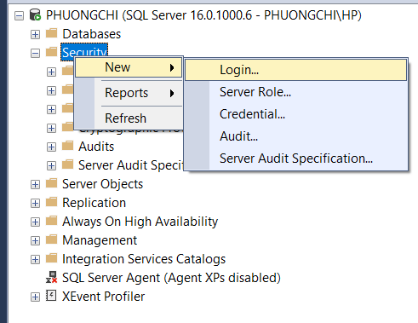

- Bước 2: Nhập login name🡪 Chọn SQL Server authentication🡪 Nhập mật khẩu🡪 Chọn QLHANGHOA ở default database
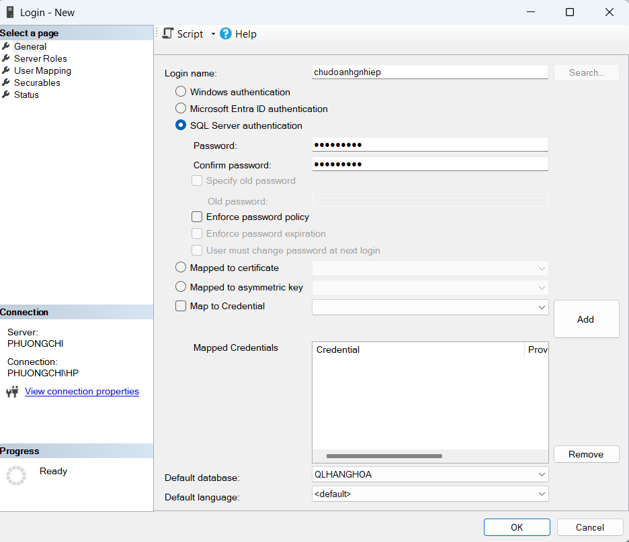

- Bước 3: Cấp quyền securityadmin cho chủ doanh nghiệp để tạo login
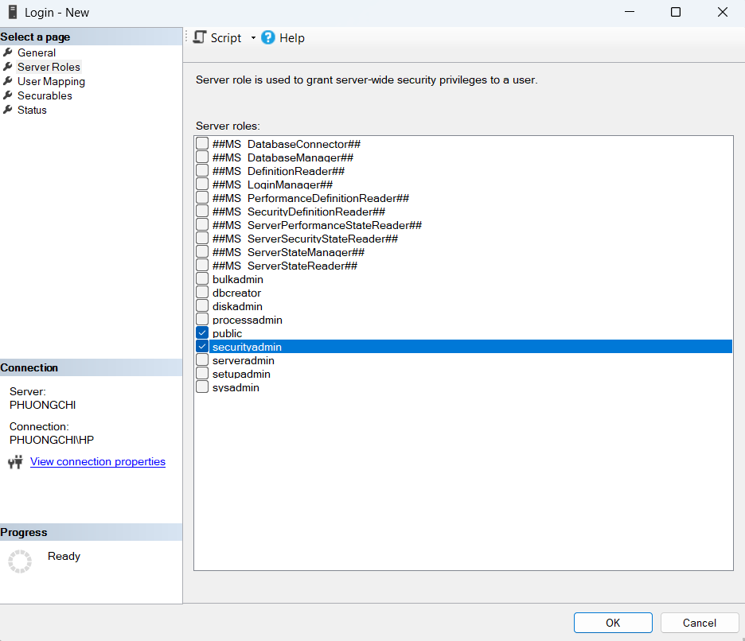
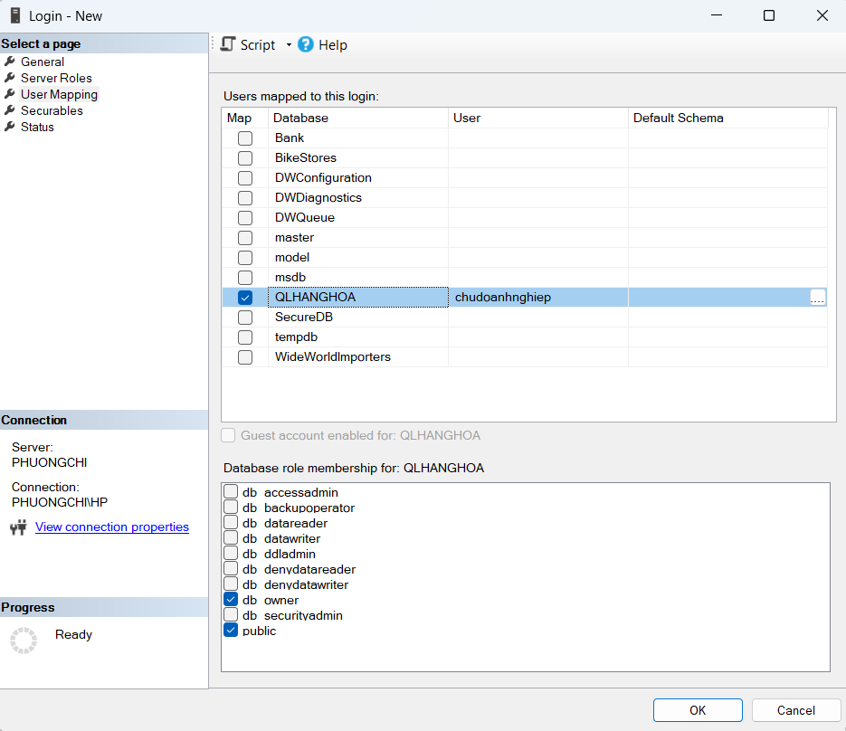
- Kết quả:
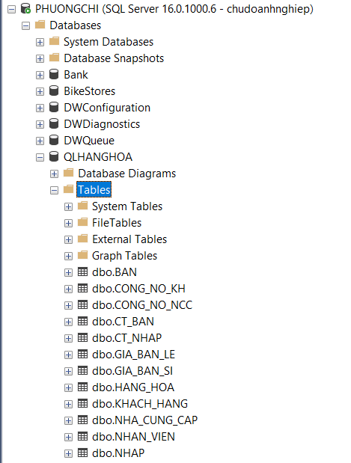
- Đối với kế toán và nhân viên tạo role để add user vào
- Tạo role cho kế toán
- Bước 1: Chọn security trong database QLHANGHOA 🡪 New 🡪 New database role
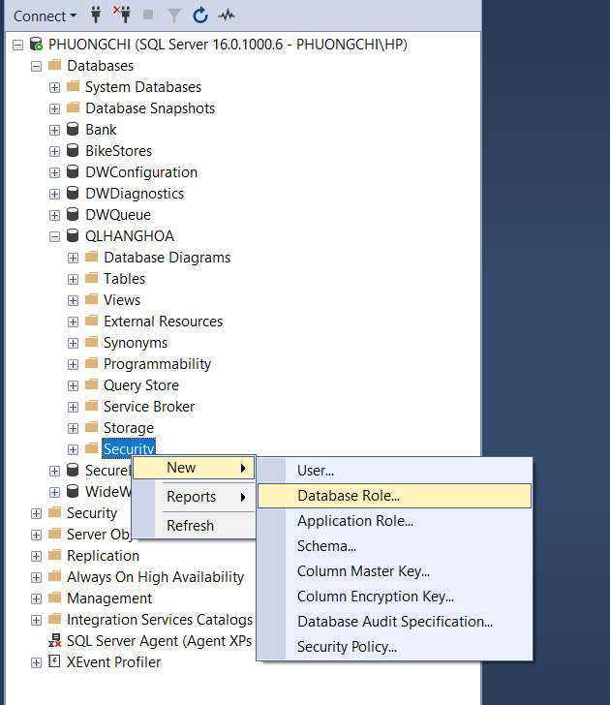
- Bước 2: Nhập tên role
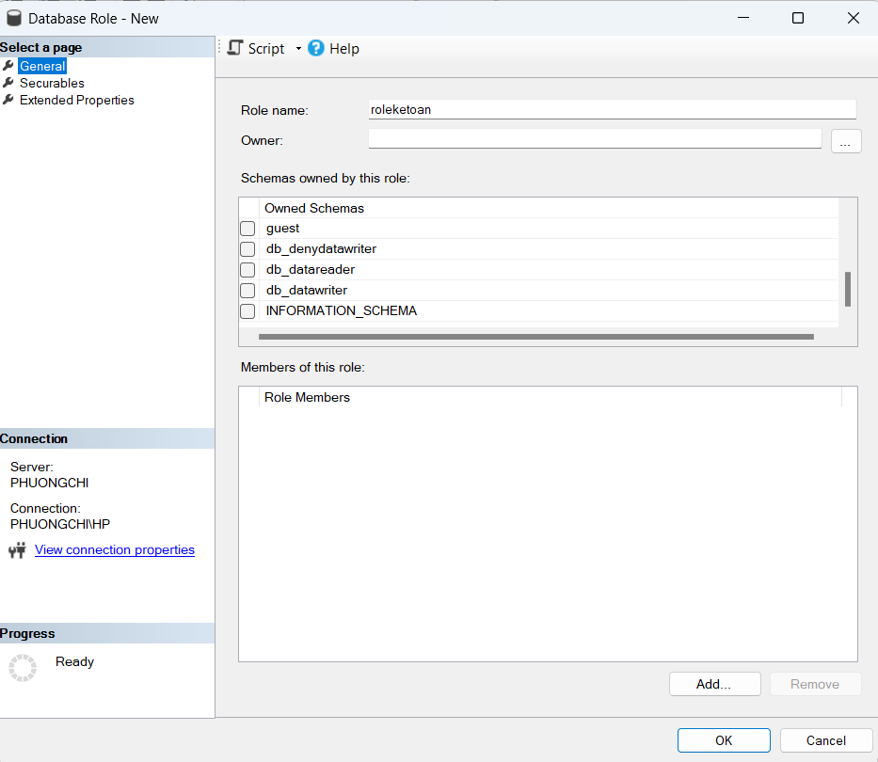
- Bước 3: Nhấn vào search 🡪 All objects of the types
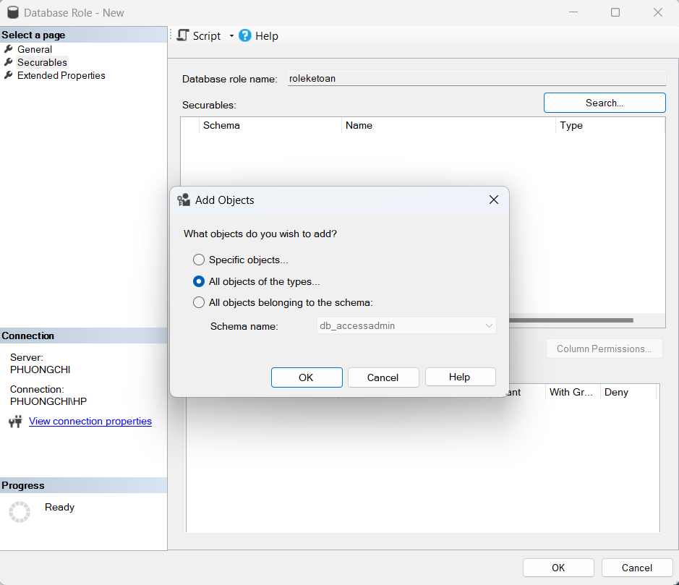
- Bước 4: Chọn table
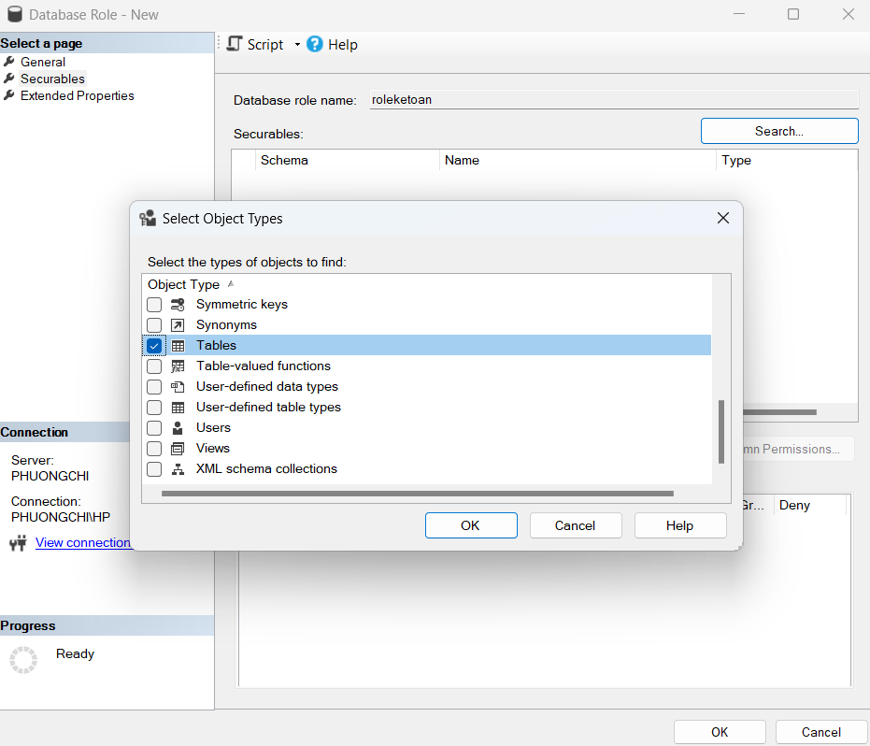

- Bước 4: Cấp quyền Select, Insert, Update cho kế toán trên bảng CONG_NO_KH và CONG_NO_NCC
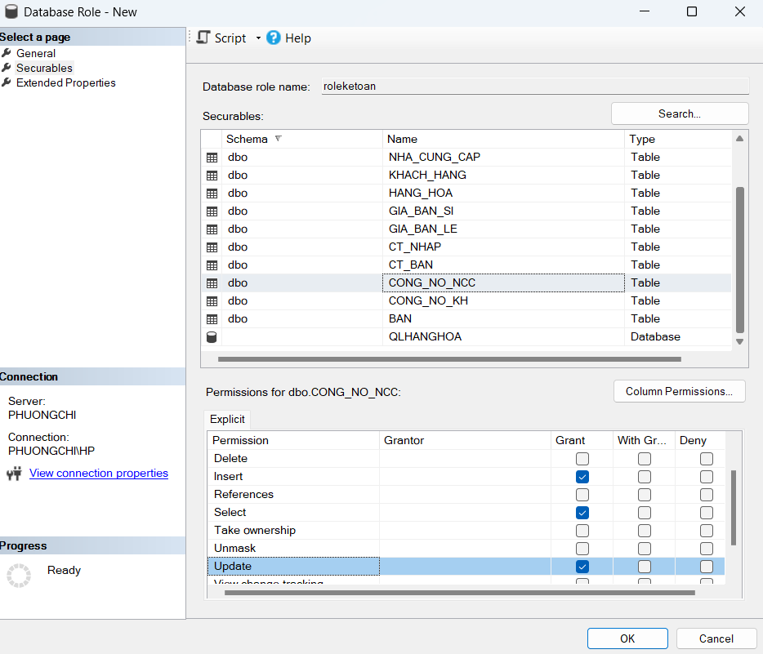

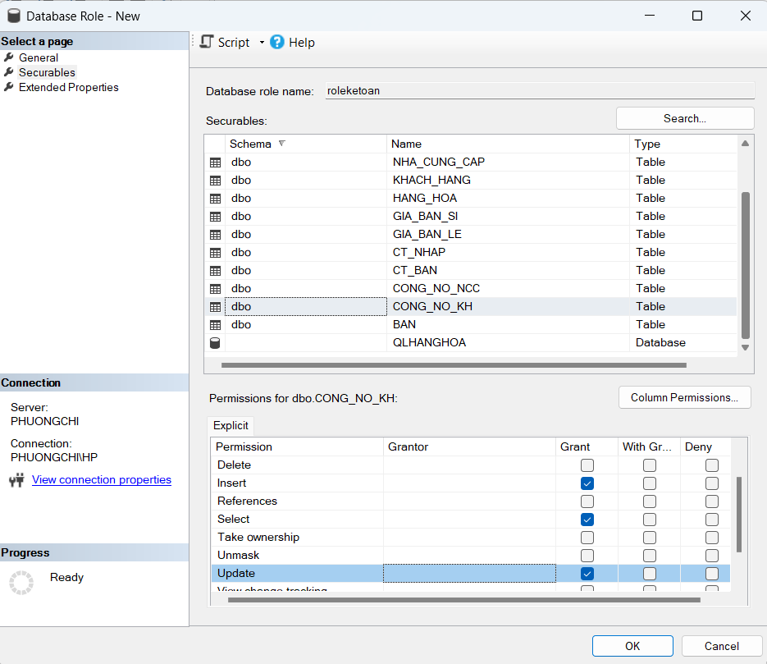
- Bước 5: Tương tự các bảng khác chỉ cấp quyền Select sau đó nhấn OK để hoàn tất
- Tạo các login và user ketoan1, ketoan2 để add vào roleketoan
- Bước 1: Tạo login và user ketoan1, ketoan2
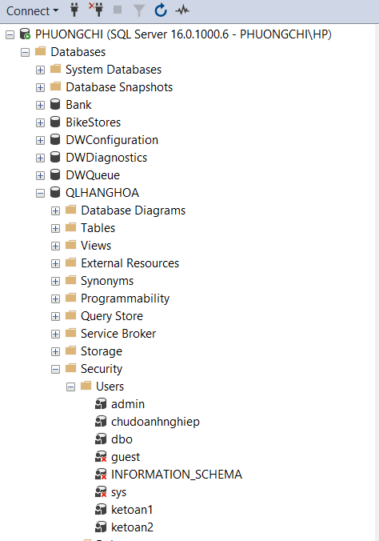
- Bước 2: Sau khi tạo xong login và user thì vào lại role để add user
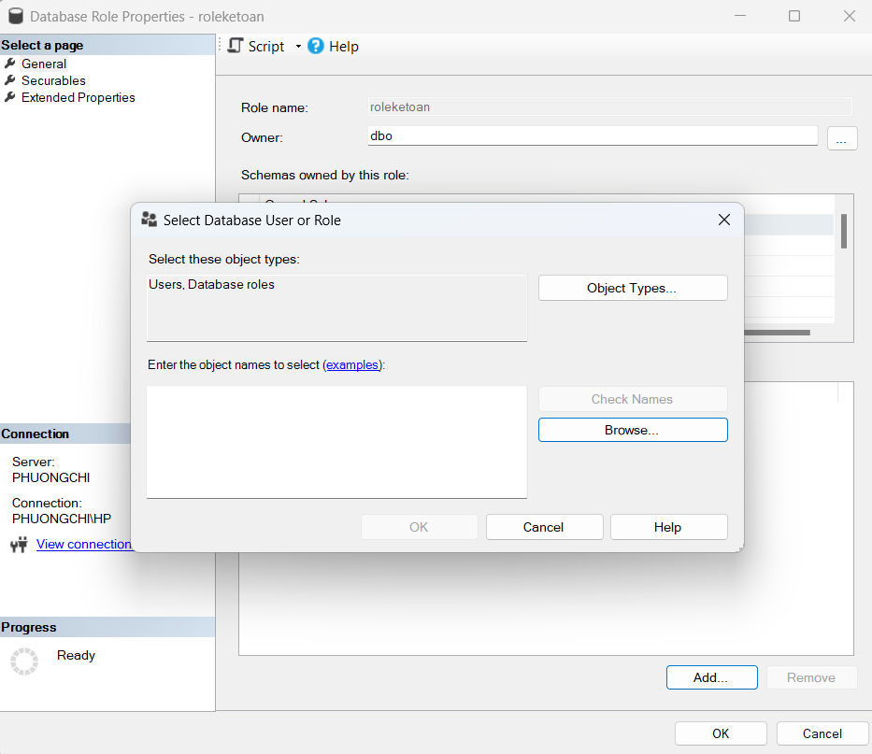
- Bước 3: Nhấn Add 🡪 Browse để chọn ketoan1 và ketoan2

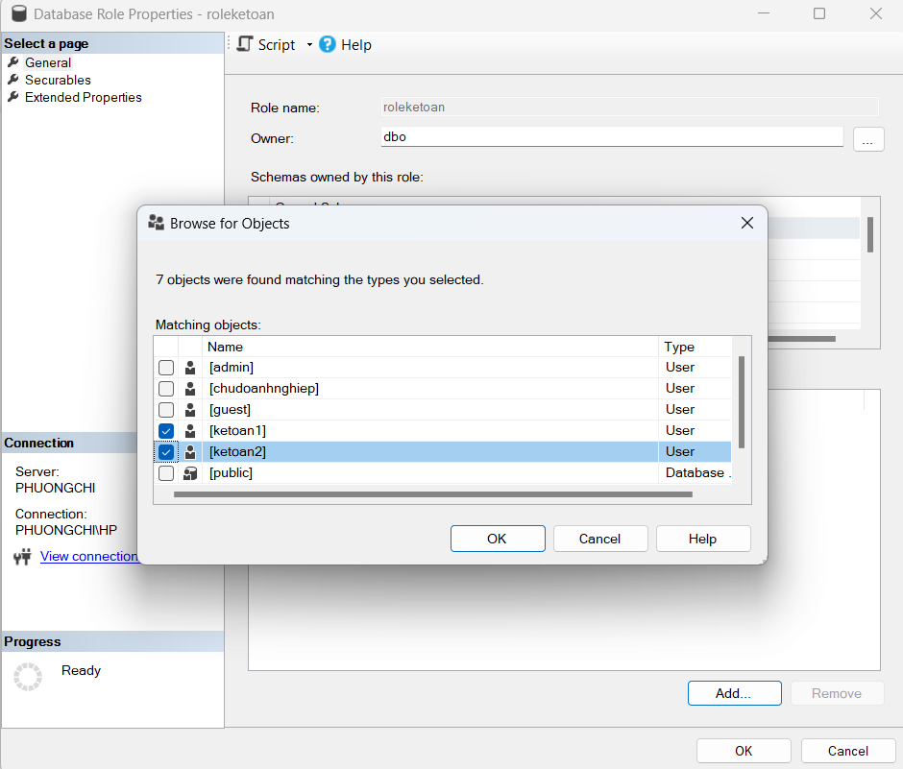
- Bước 4: Nhấn Ok để hoàn tất
- Tạo role cho nhân viên bán hàng
- Insert, Update: NHAP, CT_NHAP, BAN, CT_BAN và Select tất cả các bảng: làm tương tự như roleketoan
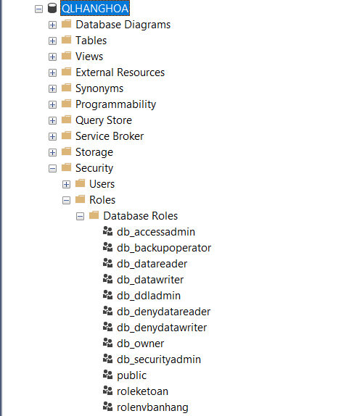
- Tạo login và user cho các nhân viên bán hàng
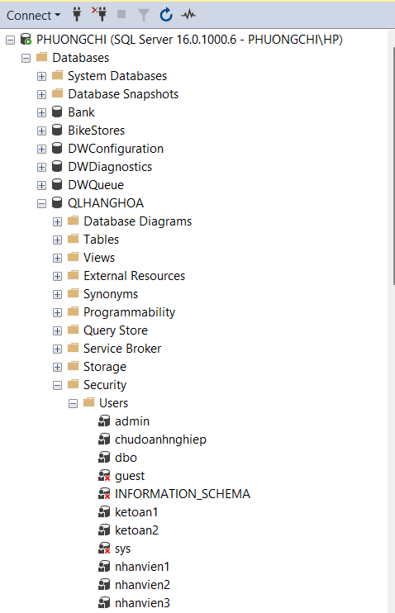
- Tiến hành add user vào role và nhấn OK để hoàn tất 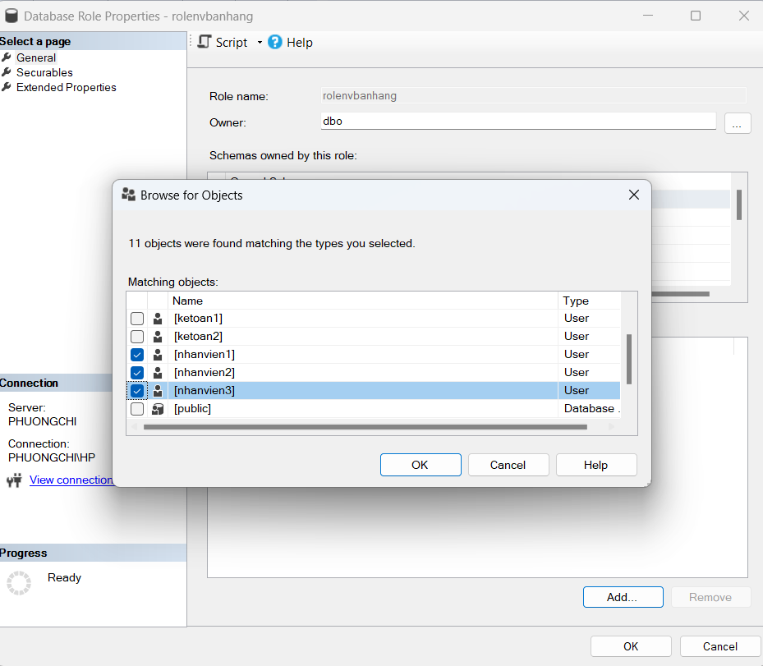
- Test
- Chudoanhnghiep
EXECUTE AS LOGIN = 'chudoanhnghiep'
SELECT USER_NAME()
--Test SELECT
SELECT * FROM GIA_BAN_LE

--Test INSERT
INSERT INTO HANG_HOA VALUES ('HH101',N'Ngói đất nung',N'Viên',100)

--Test UPDATE
UPDATE CT_BAN SET SOLUONG = 10 WHERE MAHH = 'HH062' AND MAHDBAN='1C19TCH-0000002'

--Test DELETE
DELETE FROM HANG_HOA WHERE MAHH = 'HH101'
REVERT

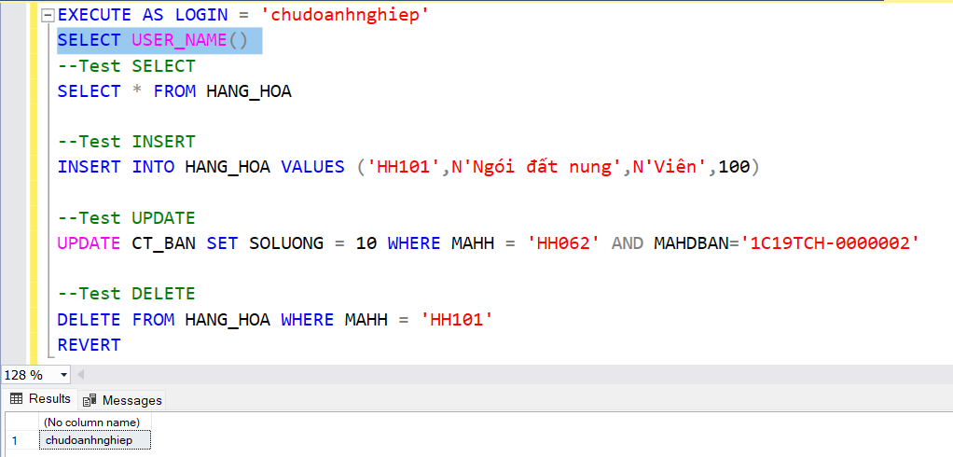

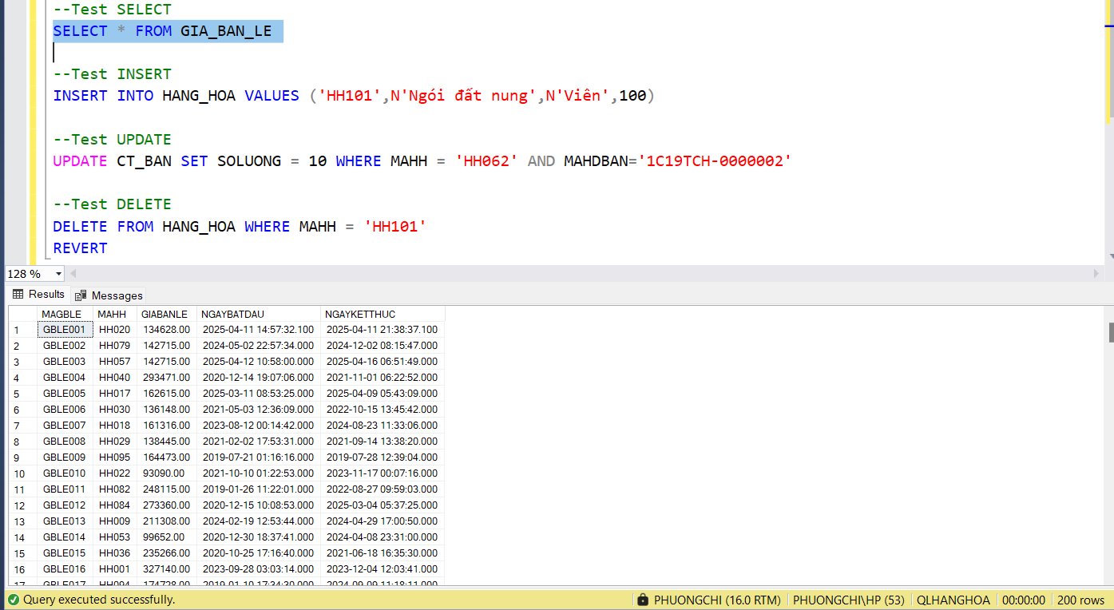

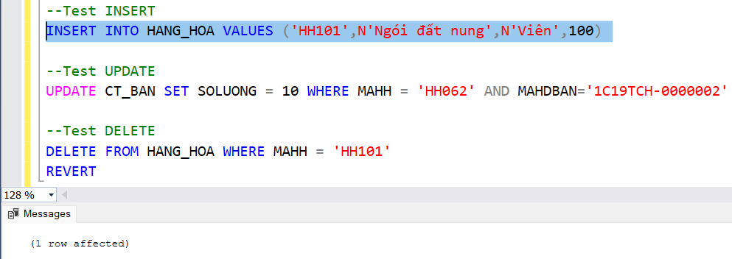

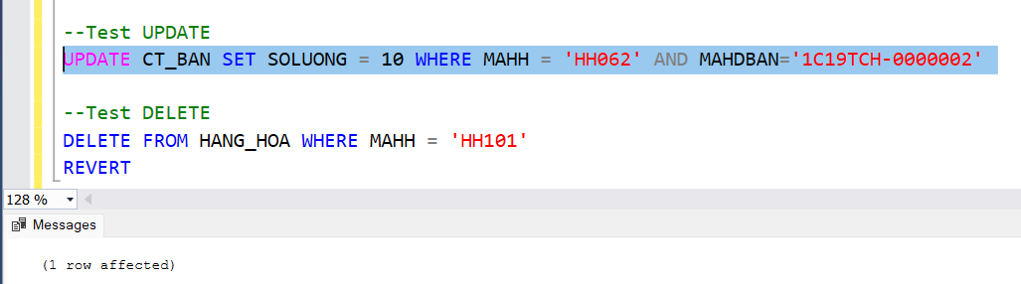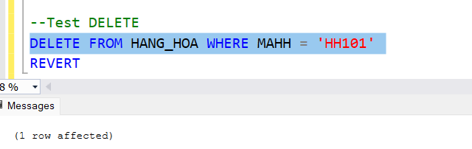
- Ketoan1
EXECUTE AS LOGIN = 'ketoan1'
SELECT USER_NAME()
-- SELECT
SELECT * FROM GIA_BAN_LE
SELECT * FROM HANG_HOA

-- INSERT công nợ
INSERT INTO CONG_NO_KH (MACN_KH, MAHDBAN,SOTIENDATRA,NGAYHENTRA,TRANGTHAI) VALUES
('KH001','1C19TCH-0000001', 0,'2025-05-17',N'CHƯA THANH TOÁN')
SELECT * FROM CONG_NO_KH WHERE MACN_KH='KH001'

-- UPDATE công nợ
UPDATE CONG_NO_NCC SET SOTIENDATRA = 900000 WHERE MACN_NCC = 'CN_NCC0000001'
SELECT * FROM CONG_NO_NCC WHERE MACN_NCC = 'CN_NCC0000001'

--INSERT bảng khác (không được phép)
INSERT INTO NHAN_VIEN VALUES ('NV111', N'Bùi Phương Chi','0338207606',N'Ngũ Hành Sơn')
REVERT

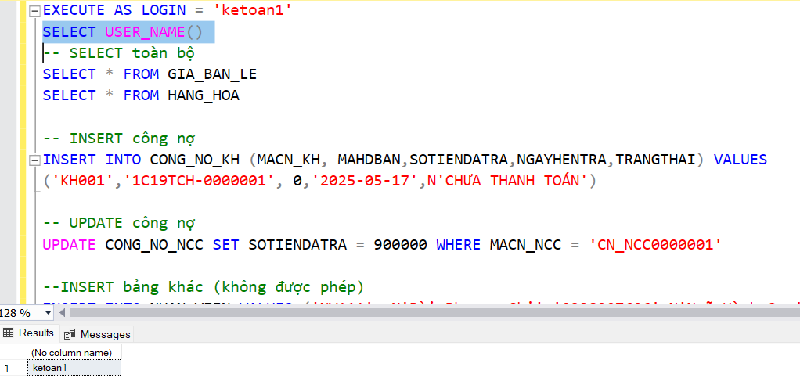
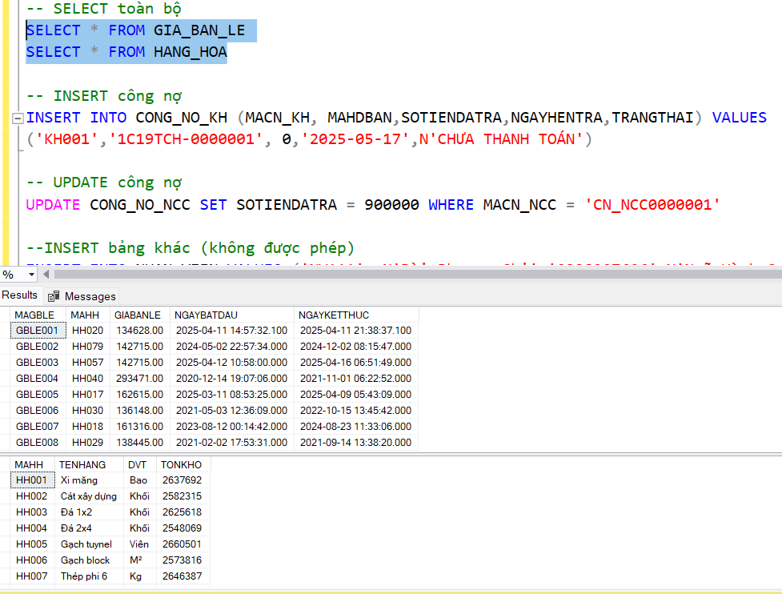

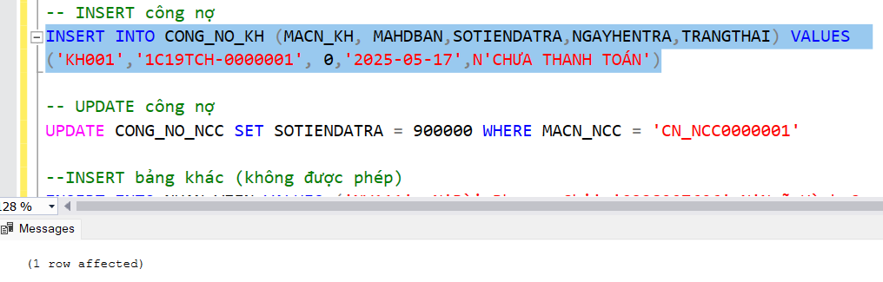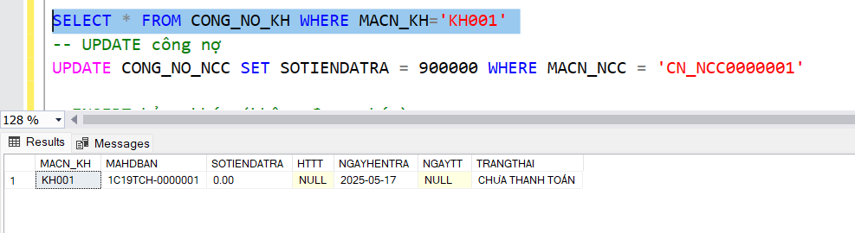

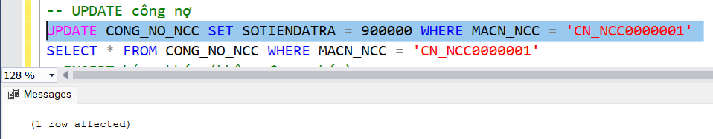
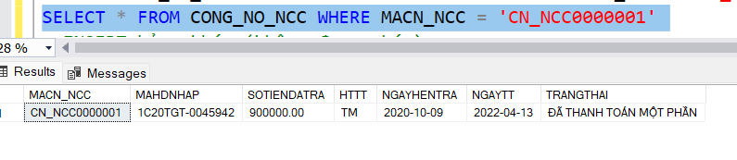
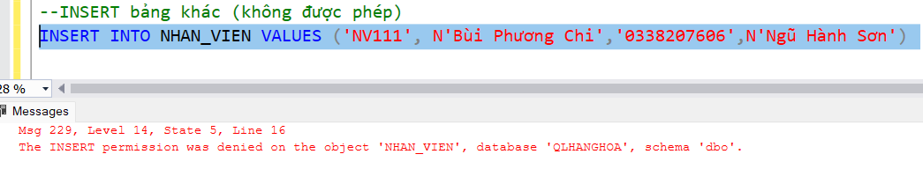
- Nhanvien1
EXECUTE AS LOGIN = 'nhanvien1'
SELECT USER_NAME()
--SELECT
SELECT * FROM HANG_HOA
--INSERT CT_NHAP
INSERT INTO CT_NHAP VALUES ('1C19TGT-0000001','HH025',50000,100,5000000)
SELECT * FROM CT_NHAP WHERE MAHDNHAP='1C19TGT-0000001' AND MAHH='HH025'
--UPDATE CT_BAN
UPDATE CT_BAN SET SOLUONG = 5 WHERE MAHDBAN='1C19TCH-0000002' AND MAHH='HH062'
SELECT * FROM CT_BAN WHERE MAHDBAN='1C19TCH-0000002' AND MAHH='HH062'
--INSERT sai bảng (không được)
INSERT INTO CONG_NO_KH (MACN_KH, MAHDBAN,SOTIENDATRA,NGAYHENTRA,TRANGTHAI) VALUES
('KH001','1C19TCH-0000001', 0,'2025-05-17',N'CHƯA THANH TOÁN')
REVERT

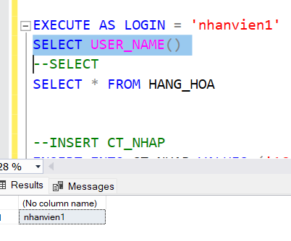
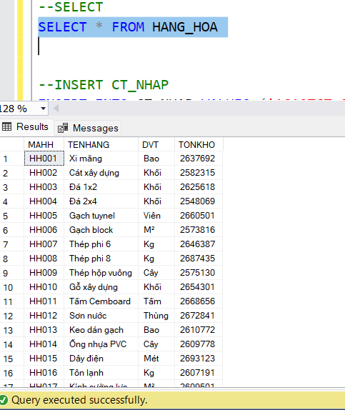

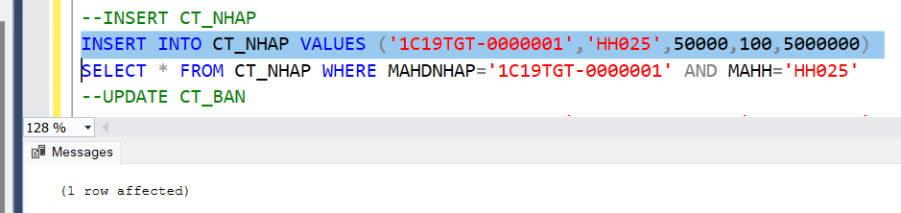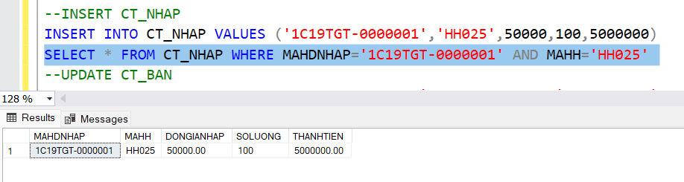
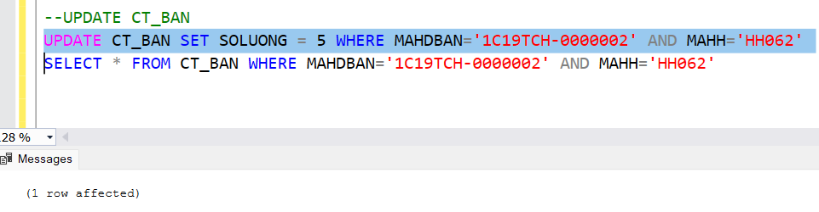
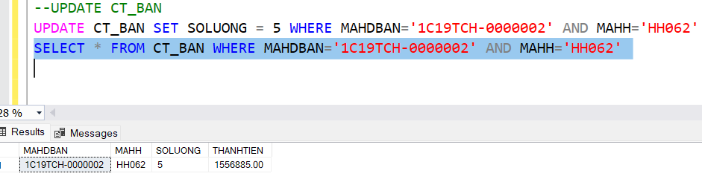
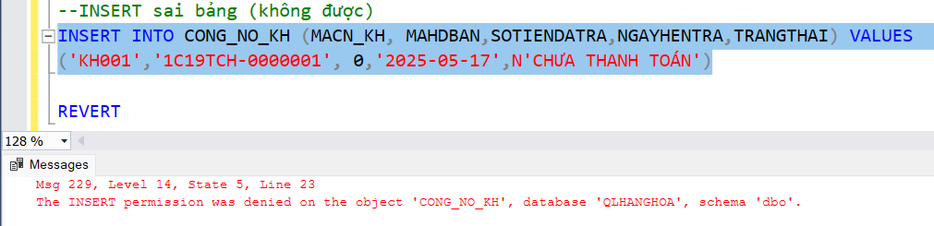

3.2.2 Mã hóa
- MÃ HÓA CỘT SDT, DIACHI
USE QLHANGHOA;

-- Bước 1: Tạo Master Key (nếu chưa có)
IF NOT EXISTS (SELECT * FROM sys.symmetric_keys WHERE name = '##MS_DatabaseMasterKey##')
BEGIN
CREATE MASTER KEY ENCRYPTION BY PASSWORD = 'qlhh@nhom3';
END

-- Bước 2: Tạo Certificate (nếu chưa có)
IF NOT EXISTS (SELECT * FROM sys.certificates WHERE name = 'ColumnEncryptCert')
BEGIN
CREATE CERTIFICATE ColumnEncryptCert WITH SUBJECT = 'Column Encryption';
END

-- Bước 3: Tạo Symmetric Key (nếu chưa có)
IF NOT EXISTS (SELECT * FROM sys.symmetric_keys WHERE name = 'SSNKey')
BEGIN
CREATE SYMMETRIC KEY SSNKey
WITH ALGORITHM = AES_256
ENCRYPTION BY CERTIFICATE ColumnEncryptCert;
END

-- Bước 4: Thêm các cột tạm để chứa dữ liệu mã hóa
ALTER TABLE KHACH_HANG ADD SDT_T VARBINARY(MAX), DIACHI_T VARBINARY(MAX);
ALTER TABLE NHAN_VIEN ADD SDT_T VARBINARY(MAX), DIACHI_T VARBINARY(MAX);
ALTER TABLE NHA_CUNG_CAP ADD SDT_T VARBINARY(MAX), DIACHI_T VARBINARY(MAX);

-- Bước 5: Mở khóa Symmetric Key để mã hóa
OPEN SYMMETRIC KEY SSNKey DECRYPTION BY CERTIFICATE ColumnEncryptCert;

-- Mã hóa SDT và DIACHI cho KHACH_HANG
UPDATE KHACH_HANG
SET SDT_T = EncryptByKey(KEY_GUID('SSNKey'), CONVERT(VARCHAR(100), SDT)),
DIACHI_T = EncryptByKey(KEY_GUID('SSNKey'), CONVERT(NVARCHAR(MAX), DIACHI))
WHERE SDT IS NOT NULL OR DIACHI IS NOT NULL;
select * from KHACH_HANG
-- Mã hóa SDT và DIACHI cho NHAN_VIEN
UPDATE NHAN_VIEN
SET SDT_T = EncryptByKey(KEY_GUID('SSNKey'), CONVERT(VARCHAR(100), SDT)),
DIACHI_T = EncryptByKey(KEY_GUID('SSNKey'), CONVERT(NVARCHAR(MAX), DIACHI))
WHERE SDT IS NOT NULL OR DIACHI IS NOT NULL;

-- Mã hóa SDT và DIACHI cho NHA_CUNG_CAP
UPDATE NHA_CUNG_CAP
SET SDT_T = EncryptByKey(KEY_GUID('SSNKey'), CONVERT(VARCHAR(100), SDT)),
DIACHI_T = EncryptByKey(KEY_GUID('SSNKey'), CONVERT(NVARCHAR(MAX), DIACHI))
WHERE SDT IS NOT NULL OR DIACHI IS NOT NULL;

-- Đóng khóa sau khi mã hóa xong
CLOSE SYMMETRIC KEY SSNKey;
-- KHACH_HANG: Xóa các ràng buộc phụ thuộc cột SDT
ALTER TABLE KHACH_HANG DROP CONSTRAINT CHK_SDT_KH;
ALTER TABLE KHACH_HANG DROP CONSTRAINT UQ_TENKH_SDT;

-- NHAN_VIEN: Xóa ràng buộc CHECK trên SDT
ALTER TABLE NHAN_VIEN DROP CONSTRAINT CHK_SDT_NV;

-- NHA_CUNG_CAP: Xóa các ràng buộc phụ thuộc cột SDT
ALTER TABLE NHA_CUNG_CAP DROP CONSTRAINT CHK_SDT_NCC;
ALTER TABLE NHA_CUNG_CAP DROP CONSTRAINT UQ_SDTNCC;

-- Sau khi xóa ràng buộc, bạn có thể xóa các cột gốc SDT và DIACHI
ALTER TABLE KHACH_HANG DROP COLUMN SDT, DIACHI;
ALTER TABLE NHAN_VIEN DROP COLUMN SDT, DIACHI;
ALTER TABLE NHA_CUNG_CAP DROP COLUMN SDT, DIACHI;

-- Đổi tên các cột mã hóa thành tên gốc
EXEC sp_rename 'KHACH_HANG.SDT_T', 'SDT', 'COLUMN';
EXEC sp_rename 'KHACH_HANG.DIACHI_T', 'DIACHI', 'COLUMN';

EXEC sp_rename 'NHAN_VIEN.SDT_T', 'SDT', 'COLUMN';
EXEC sp_rename 'NHAN_VIEN.DIACHI_T', 'DIACHI', 'COLUMN';

EXEC sp_rename 'NHA_CUNG_CAP.SDT_T', 'SDT', 'COLUMN';
EXEC sp_rename 'NHA_CUNG_CAP.DIACHI_T', 'DIACHI', 'COLUMN';

- Với quy mô nhỏ, công ty TNHH cơ khí xây dựng Công Hùng không cần bảo mật quá phức tạp nhưng vẫn phải đảm bảo an toàn dữ liệu. TDE là giải pháp phù hợp vì:
- Bảo vệ file dữ liệu: Hacker sao chép file database cũng không đọc được nếu không có key.
- Không cần sửa hệ thống: TDE mã hóa ở cấp độ file, không ảnh hưởng phần mềm hiện tại.
- Cấu hình đơn giản, hiệu suất ổn định: Dễ triển khai, không gây chậm hệ thống.
- Đáp ứng nhu cầu bảo mật cơ bản: Phù hợp với mức độ nhạy cảm của dữ liệu doanh nghiệp nhỏ.
- Cách thực hiện:
--Bước 1: Tạo master key
USE master
CREATE MASTER KEY ENCRYPTION BY PASSWORD = 'qlhh@nhom3'
--Bước 2: Tạo certificate để bảo vệ Database Encryption Key
CREATE CERTIFICATE TDECertificate WITH SUBJECT = 'TDE Certificate'
--Backup certificate để có thể khôi phục database sau này trên máy khác
BACKUP CERTIFICATE TDECertificate
TO FILE = 'C:\Backups\TDECertificate.cer'
WITH PRIVATE KEY (
FILE = 'C:\Backups\TDECertificate_PrivateKey.pvk',
ENCRYPTION BY PASSWORD = 'qlhh@nhom3'
)
--Bước 3: Tạo Database Encryption Key
USE QLHANGHOA
CREATE DATABASE ENCRYPTION KEY
WITH ALGORITHM = AES_256
ENCRYPTION BY SERVER CERTIFICATE TDECertificate
-- Sao lưu log transaction để hoàn tất quá trình bật TDE và đảm bảo tính toàn vẹn dữ liệu
BACKUP LOG QLHANGHOA TO DISK = 'C:\Backups\QLHANGHOA_LogBackup.trn'
--Bước 4: Bật TDE
ALTER DATABASE QLHANGHOA SET ENCRYPTION ON
-- Kiểm tra trạng thái mã hóa
SELECT DB_NAME(database_id) AS DatabaseName, encryption_state
FROM sys.dm_database_encryption_keys
WHERE database_id = DB_ID('QLHANGHOA')

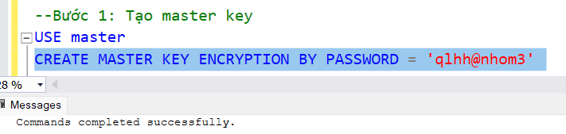
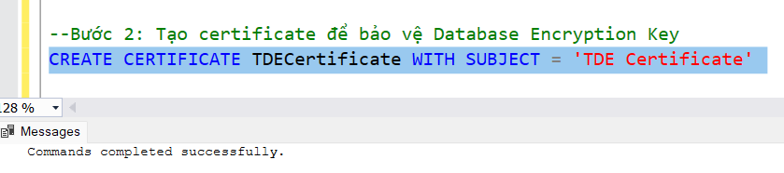

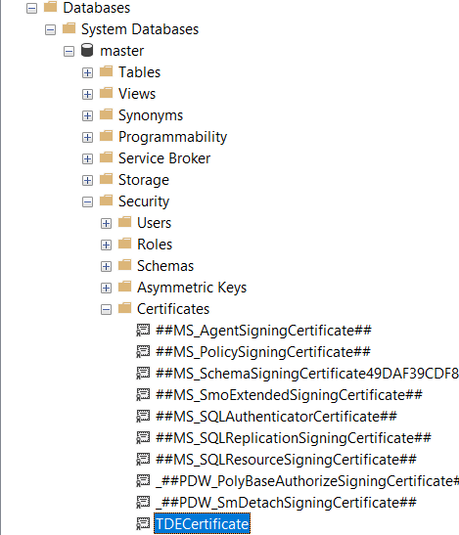
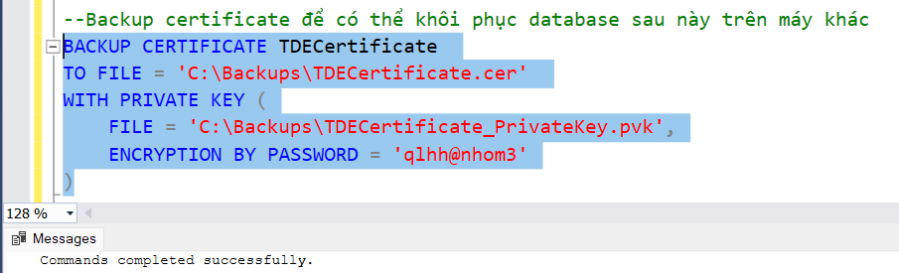
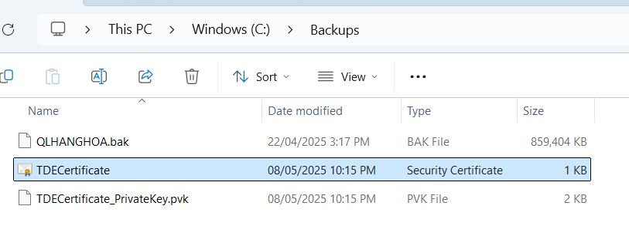
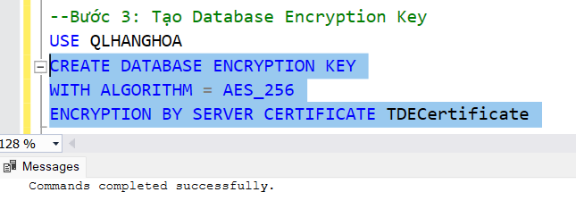
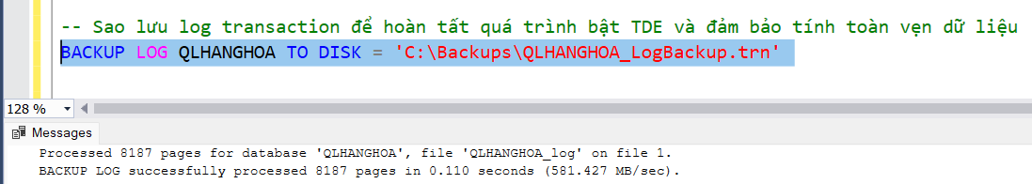
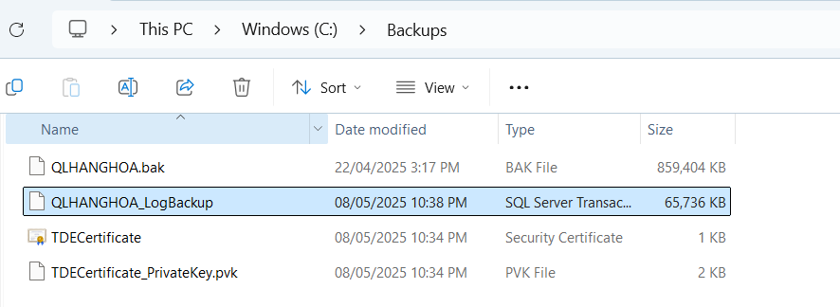
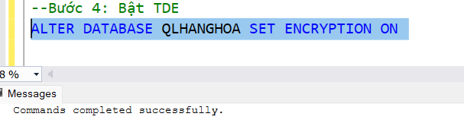
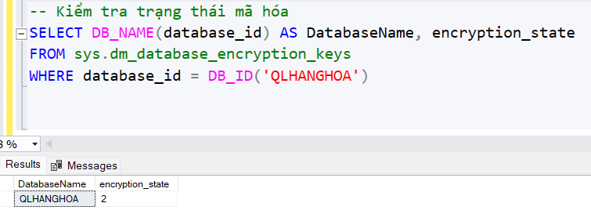
- Encryption_state hiển thị số 2: Đã mã hóa thành công
- Ngoài ra, công ty TNHH Cơ khí Xây dựng Công Hùng còn áp dụng giải pháp Column-level encryption nhằm bảo vệ các dữ liệu nhạy cảm. Các cột được mã hóa bao gồm thông tin cá nhân trong các bảng NHAN_VIEN, NHA_CUNG_CAP, KHACH_HANG, cũng như các dữ liệu kinh doanh quan trọng như SOTIENDATRA trong CONG_NO_KH và CONG_NO_NCC, hay TONGTIEN trong các bảng BAN và NHAP
--B1 :Tiến hành thay đổi kiểu cột
-- Thay đổi kiểu cột SOTIENDATRA của bảng CONG_NO_KH
ALTER TABLE dbo.CONG_NO_KH
ALTER COLUMN SOTIENDATRA varbinary(max)
-- Thay đổi kiểu cột SOTIENDATRA của bảng CONG_NO_NCC
ALTER TABLE dbo.CONG_NO_NCC
ALTER TABLE dbo.NHAP
ALTER COLUMN TONGTIEN varbinary(max)
-- Thay đổi kiểu cột TONGTIEN của bảng BAN
ALTER TABLE dbo.BAN
ALTER COLUMN TONGTIEN varbinary(max)
--thêm cột tạm diachi cac bang
ALTER TABLE KHACH_HANG ADD DIACHI_T varbinary(max)
ALTER TABLE NHAN_VIEN ADD DIACHI_T varbinary(max)
ALTER TABLE NHA_CUNG_CAP ADD DIACHI_T varbinary(max)
--them cot tam
ALTER TABLE KHACH_HANG add SDT_T varbinary(max)
ALTER TABLE NHA_CUNG_CAP add SDT_T varbinary(max)
ALTER TABLE NHAN_VIEN add SDT_T varbinary(max)

--Bước 2: Tạo Master Key (nếu chưa có)
USE QLHANGHOA
CREATE MASTER KEY ENCRYPTION BY PASSWORD = 'qlhh@nhom3'

-- Bước 3:Tạo Certificate để bảo vệ Symmetric Key
CREATE CERTIFICATE ColumnEncryptCert WITH SUBJECT = 'Column Encryption'

--Bước 4: Symmetric Key
CREATE SYMMETRIC KEY SSNKey
WITH ALGORITHM = AES_256
ENCRYPTION BY CERTIFICATE ColumnEncryptCert
--Bước 5:Mã hóa và giải mã dữ liệu
-- Mở khóa Symmetric Key để mã hóa
OPEN SYMMETRIC KEY SSNKey DECRYPTION BY CERTIFICATE ColumnEncryptCert

-- Mã hóa cột SOTIENDATRA trong bảng CONG_NO_KH
UPDATE dbo.CONG_NO_KH
SET SOTIENDATRA = EncryptByKey(KEY_GUID('SSNKey'), SOTIENDATRA)
WHERE SOTIENDATRA IS NOT NULL

-- Mã hóa cột SOTIENDATRA trong bảng CONG_NO_NCC
UPDATE dbo.CONG_NO_NCC
SET SOTIENDATRA = EncryptByKey(KEY_GUID('SSNKey'), SOTIENDATRA)
WHERE SOTIENDATRA IS NOT NULL

-- Mã hóa cột TONGTIEN trong bảng NHAP
UPDATE dbo.NHAP
SET TONGTIEN = EncryptByKey(KEY_GUID('SSNKey'), TONGTIEN)
WHERE TONGTIEN IS NOT NULL
-- Mã hóa cột TONGTIEN trong bảng BAN
UPDATE dbo.BAN
SET TONGTIEN = EncryptByKey(KEY_GUID('SSNKey'), TONGTIEN)
WHERE TONGTIEN IS NOT NULL
-- MÃ HÓA DIACHI BANG KHACH_HANG
UPDATE KHACH_HANG
SET DIACHI_T = EncryptByKey(KEY_GUID('SSNKey'), CONVERT(nvarchar(max), DIACHI))
WHERE DIACHI IS NOT NULL

-- MÃ HÓA DIACHI BANG NHAN_VIEN
UPDATE NHAN_VIEN
SET DIACHI_T = EncryptByKey(KEY_GUID('SSNKey'), CONVERT(nvarchar(max), DIACHI))
WHERE DIACHI IS NOT NULL

-- MÃ HÓA DIACHI BANG NHA_CUNG_CAP
UPDATE NHA_CUNG_CAP
SET DIACHI_T = EncryptByKey(KEY_GUID('SSNKey'), CONVERT(nvarchar(max), DIACHI))
WHERE DIACHI IS NOT NULL

--mã hoa SDT trong bang KHACH_HANG
update KHACH_HANG
set
SDT_T=EncryptByKey(Key_GUID('SSNKey'), CONVERT(VARCHAR(100), SDT))
--mã hoa SDT trong bang NHAN_VIEN
update NHAN_VIEN
set
SDT_T=EncryptByKey(Key_GUID('SSNKey'), CONVERT(VARCHAR(100), SDT))
--mã hoa SDT trong bang NHA_CUNG_CAP
update NHA_CUNG_CAP
set
SDT_T=EncryptByKey(Key_GUID('SSNKey'), CONVERT(VARCHAR(100), SDT))

-- Đóng Symmetric Key sau khi mã hóa
CLOSE SYMMETRIC KEY SSNKey

--Tiến hành giải mã
-- Mở khóa Symmetric Key để mã hóa
OPEN SYMMETRIC KEY SSNKey DECRYPTION BY CERTIFICATE ColumnEncryptCert
-- Mở khóa Symmetric Key để giải mã
-- Giải mã cột SOTIENDATRA trong bảng CONG_NO_KH
SELECT MACN_KH,
CONVERT(money, DECRYPTBYKEY(SOTIENDATRA)) AS SOTIENDATRA
FROM dbo.CONG_NO_KH
WHERE SOTIENDATRA IS NOT NULL
-- Giải mã cột SOTIENDATRA trong bảng CONG_NO_NCC
SELECT MACN_NCC,
CONVERT(money, DECRYPTBYKEY(SOTIENDATRA)) AS SOTIENDATRA
FROM dbo.CONG_NO_NCC
WHERE SOTIENDATRA IS NOT NULL
-- Giải mã cột TONGTIEN trong bảng NHAP
SELECT MAHDNHAP,
CONVERT(money, DECRYPTBYKEY(TONGTIEN)) AS TONGTIEN -- Giải mã tổng tiền
--B1 :Tiến hành thay đổi kiểu cột
-- Thay đổi kiểu cột SOTIENDATRA của bảng CONG_NO_KH
ALTER TABLE dbo.CONG_NO_KH
ALTER COLUMN SOTIENDATRA varbinary(max)
-- Thay đổi kiểu cột SOTIENDATRA của bảng CONG_NO_NCC
ALTER TABLE dbo.CONG_NO_NCC
ALTER COLUMN SOTIENDATRA varbinary(max)
-- Thay đổi kiểu cột TONGTIEN của bảng BAN
ALTER TABLE dbo.BAN
ALTER COLUMN TONGTIEN varbinary(max)
--thêm cột tạm diachi cac bang
ALTER TABLE KHACH_HANG ADD DIACHI_T varbinary(max)
ALTER TABLE NHAN_VIEN ADD DIACHI_T varbinary(max)
ALTER TABLE NHA_CUNG_CAP ADD DIACHI_T varbinary(max)
--them cot tam SDT các bảng
ALTER TABLE KHACH_HANG add SDT_T varbinary(max)
ALTER TABLE NHA_CUNG_CAP add SDT_T varbinary(max)
ALTER TABLE NHAN_VIEN add SDT_T varbinary(max)
--Bước 2: Tạo Master Key (nếu chưa có)
USE QLHANGHOA
CREATE MASTER KEY ENCRYPTION BY PASSWORD = 'qlhh@nhom3'

--Bước 3:Tạo Certificate để bảo vệ Symmetric Key
CREATE CERTIFICATE ColumnEncryptCert WITH SUBJECT = 'Column Encryption'

--Bước4: Symmetric Key
CREATE SYMMETRIC KEY SSNKey
WITH ALGORITHM = AES_256
ENCRYPTION BY CERTIFICATE ColumnEncryptCert

--Bước 5:Mã hóa
-- Mở khóa Symmetric Key để mã hóa
OPEN SYMMETRIC KEY SSNKey DECRYPTION BY CERTIFICATE ColumnEncryptCert

-- Mã hóa cột SOTIENDATRA trong bảng CONG_NO_KH
UPDATE dbo.CONG_NO_KH
SET SOTIENDATRA = EncryptByKey(KEY_GUID('SSNKey'), SOTIENDATRA)
WHERE SOTIENDATRA IS NOT NULL

-- Mã hóa cột SOTIENDATRA trong bảng CONG_NO_NCC
UPDATE dbo.CONG_NO_NCC
SET SOTIENDATRA = EncryptByKey(KEY_GUID('SSNKey'), SOTIENDATRA)
WHERE SOTIENDATRA IS NOT NULL

-- Mã hóa cột TONGTIEN trong bảng NHAP
UPDATE dbo.NHAP
SET TONGTIEN = EncryptByKey(KEY_GUID('SSNKey'), TONGTIEN)
WHERE TONGTIEN IS NOT NULL
-- Mã hóa cột TONGTIEN trong bảng BAN
UPDATE dbo.BAN
SET TONGTIEN = EncryptByKey(KEY_GUID('SSNKey'), TONGTIEN)
WHERE TONGTIEN IS NOT NULL
-- MÃ HÓA DIACHI BANG KHACH_HANG
UPDATE KHACH_HANG
SET DIACHI_T = EncryptByKey(KEY_GUID('SSNKey'), CONVERT(nvarchar(max), DIACHI))
WHERE DIACHI IS NOT NULL

-- MÃ HÓA DIACHI BANG NHAN_VIEN
UPDATE NHAN_VIEN
SET DIACHI_T = EncryptByKey(KEY_GUID('SSNKey'), CONVERT(nvarchar(max), DIACHI))
WHERE DIACHI IS NOT NULL

-- MÃ HÓA DIACHI BANG NHA_CUNG_CAP
UPDATE NHA_CUNG_CAP
SET DIACHI_T = EncryptByKey(KEY_GUID('SSNKey'), CONVERT(nvarchar(max), DIACHI))
WHERE DIACHI IS NOT NULL

--mã hoa SDT trong bang KHACH_HANG
update KHACH_HANG
set
SDT_T=EncryptByKey(Key_GUID('SSNKey'), CONVERT(VARCHAR(100), SDT))
--mã hoa SDT trong bang NHAN_VIEN
update NHAN_VIEN
set
SDT_T=EncryptByKey(Key_GUID('SSNKey'), CONVERT(VARCHAR(100), SDT))
--mã hoa SDT trong bang NHA_CUNG_CAP
update NHA_CUNG_CAP
set
SDT_T=EncryptByKey(Key_GUID('SSNKey'), CONVERT(VARCHAR(100), SDT))

-- Đóng Symmetric Key sau khi mã hóa
CLOSE SYMMETRIC KEY SSNKey

--Bước 6:giải mã dữ liệu
-- Mở khóa Symmetric Key để mã hóa
OPEN SYMMETRIC KEY SSNKey DECRYPTION BY CERTIFICATE ColumnEncryptCert
-- Mở khóa Symmetric Key để giải mã
-- Giải mã cột SOTIENDATRA trong bảng CONG_NO_KH
SELECT MACN_KH,
CONVERT(money, DECRYPTBYKEY(SOTIENDATRA)) AS SOTIENDATRA
FROM dbo.CONG_NO_KH
WHERE SOTIENDATRA IS NOT NULL
-- Giải mã cột SOTIENDATRA trong bảng CONG_NO_NCC
SELECT MACN_NCC,
CONVERT(money, DECRYPTBYKEY(SOTIENDATRA)) AS SOTIENDATRA
FROM dbo.CONG_NO_NCC
WHERE SOTIENDATRA IS NOT NULL
-- Giải mã cột TONGTIEN trong bảng NHAP
SELECT MAHDNHAP,
CONVERT(money, DECRYPTBYKEY(TONGTIEN)) AS TONGTIEN -- Giải mã tổng tiền
FROM dbo.NHAP
-- Giải mã cột TONGTIEN trong bảng BABAN
SELECT MAHDBAN,
CONVERT(money, DECRYPTBYKEY(TONGTIEN)) AS TONGTIEN -- Giải mã tổng tiền
FROM dbo.BAN
--MÃ GIẢI DIACHI TRONG BANG KHACH_HANG
SELECT MAKH, CAST(DecryptByKey(DIACHI_T) AS nvarchar(max)) AS DIACHI_GIAIMA
FROM KHACH_HANG
--MÃ GIẢI DIACHI TRONG BANG NHAN_VIEN
SELECT MANV, CAST(DecryptByKey(DIACHI_T) AS nvarchar(max)) AS DIACHI_GIAIMA
FROM NHAN_VIEN
--MÃ GIẢI DIACHI TRONG BANG NHA_CUNG_CAP
SELECT MANCC, CAST(DecryptByKey(DIACHI_T) AS nvarchar(max)) AS DIACHI_GIAIMA
FROM NHA_CUNG_CAP

--Mã giải SDT_T TRONG BẢNG KHACH_HANG
SELECT
MAKH,
CONVERT(VARCHAR(100), DecryptByKey(SDT_T)) AS SDT
FROM KHACH_HANG
--MÃ GIẢI SDT_T TRONG BẢNG NHAN_VIEN
SELECT
MANV,
CONVERT(VARCHAR(100), DecryptByKey(SDT_T)) AS SDT
FROM NHAN_VIEN
--MÃ GIẢI SDT_T TRONG BẢNG NHA_CUNG_CAP
SELECT
MANCC,
CONVERT(VARCHAR(100), DecryptByKey(SDT_T)) AS SDT
FROM NHA_CUNG_CAP

-- Đóng Symmetric Key sau khi giải mã
CLOSE SYMMETRIC KEY SSNKey
-- Vì đã tạo cột tạm để lưu trữ và mã hóa dữ liệu nên ta có thể xóa cột dữ liệu gốc,
--nếu cần ta có thể giải mã
ALTER TABLE KHACH_HANG
DROP COLUMN DIACHI
ALTER TABLE NHAN_VIEN
DROP COLUMN DIACHI
ALTER TABLE NHA_CUNG_CAP
DROP COLUMN DIACHI
ALTER TABLE KHACH_HANG
DROP COLUMN SDT
ALTER TABLE NHAN_VIEN
DROP COLUMN SDT
ALTER TABLE NHA_CUNG_CAP
DROP COLUMN SDT

- Kết quả sau khi Mã hóa các cột :
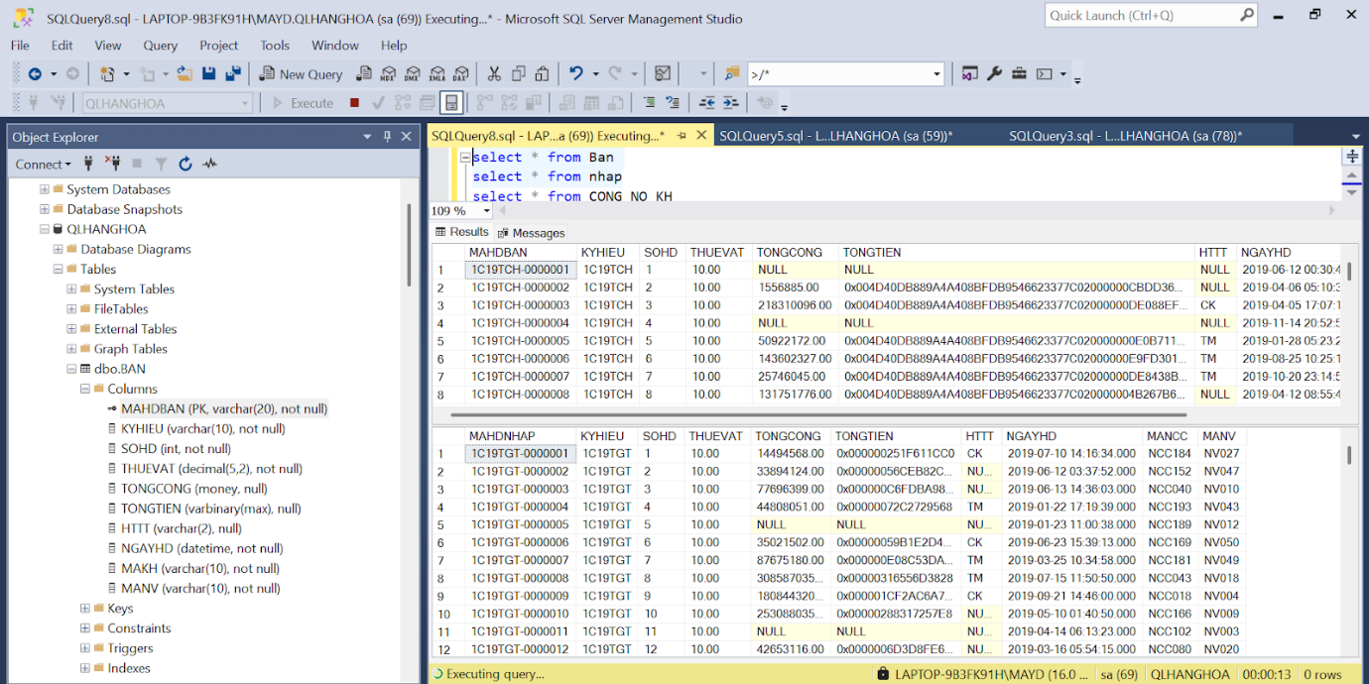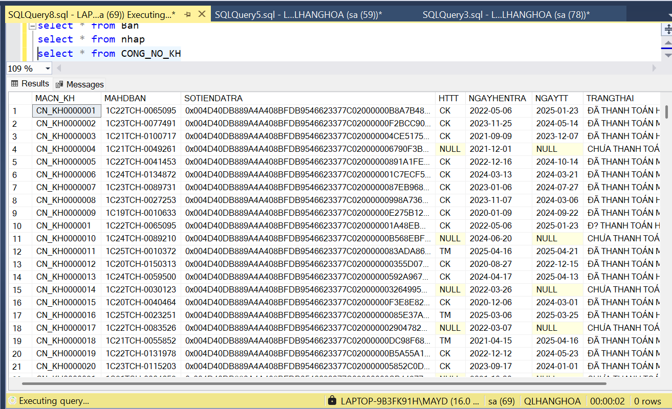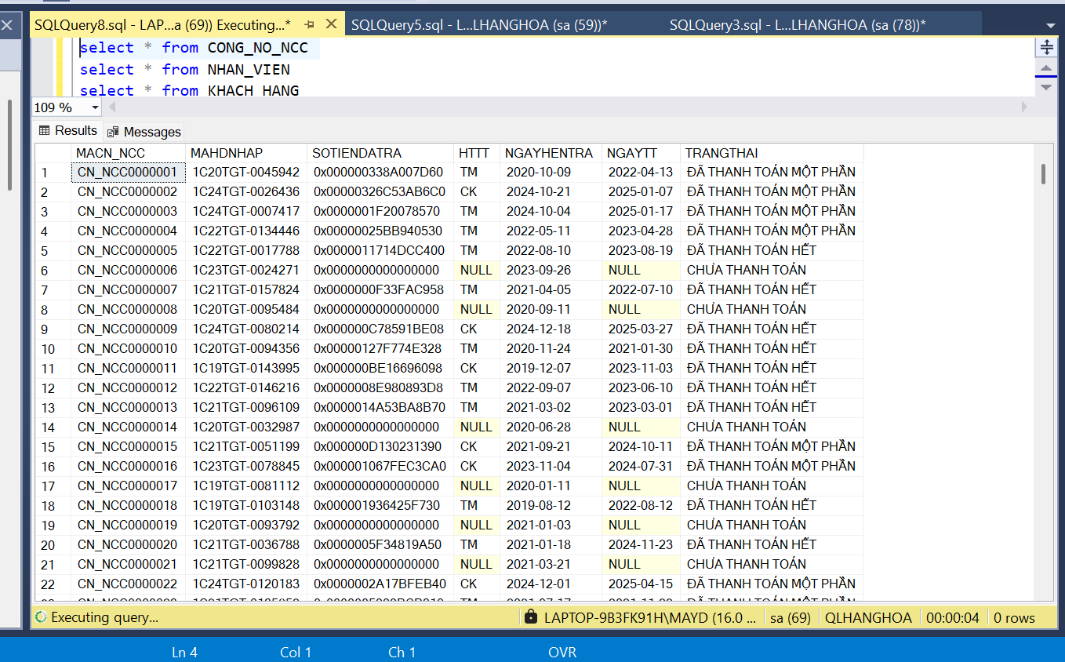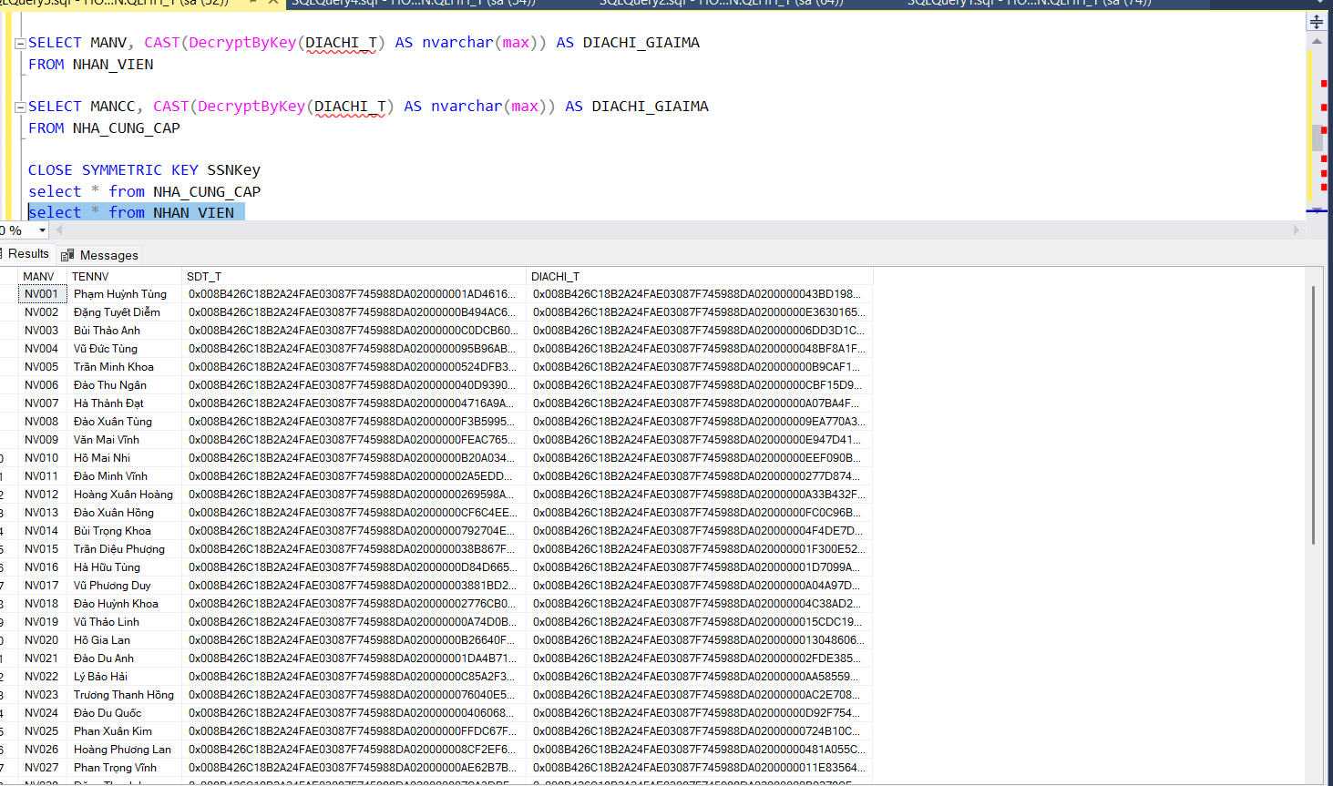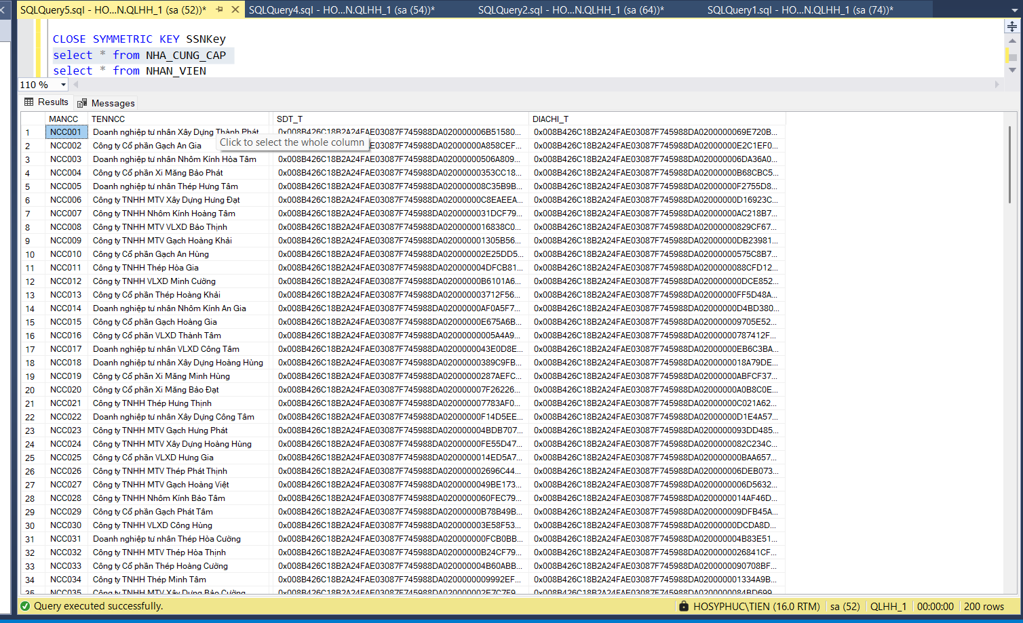
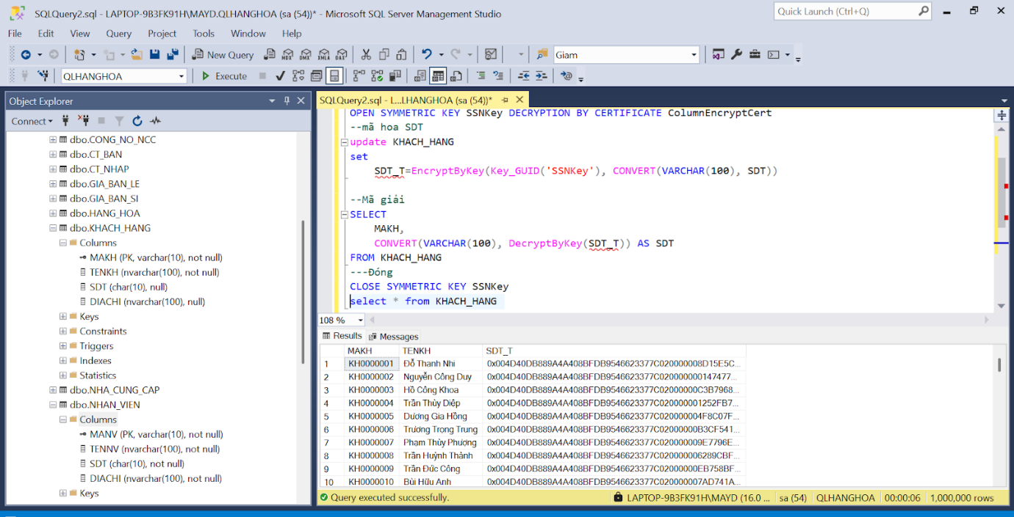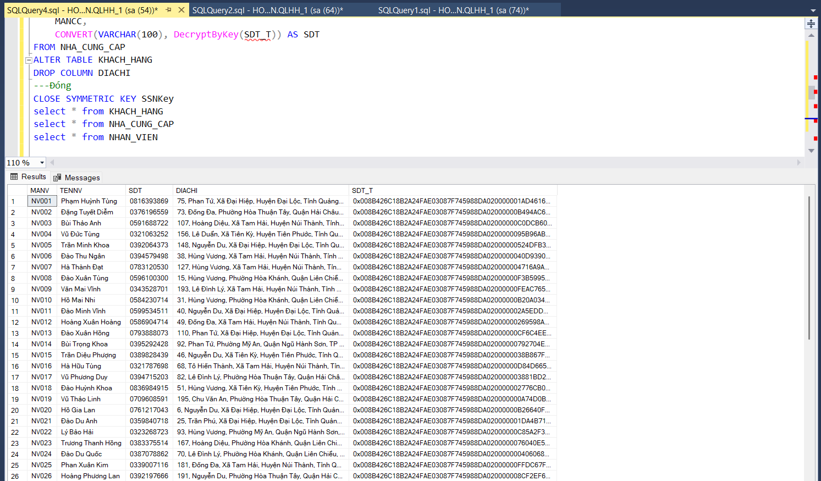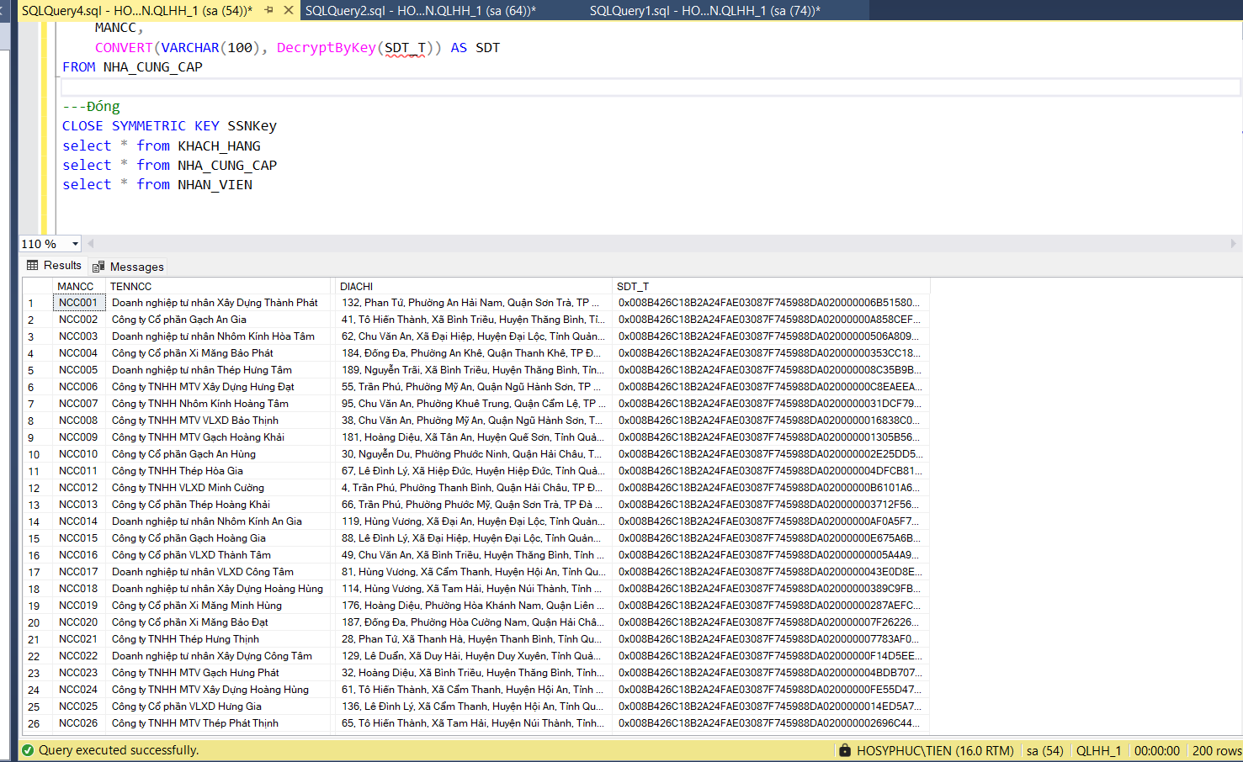

3.2.3 Kiểm soát & giám sát
- Lý do lựa chọn SQL Server Audit: để tăng cường bảo mật cho cơ sở dữ liệu của công ty bằng cách theo dõi và ghi lại tất cả các hành động của người dùng. Điều này không chỉ giúp phát hiện hành vi bất thường mà còn hỗ trợ trong việc điều tra và khôi phục dữ liệu khi có sự cố. Việc kết hợp phân quyền với SQL Server Audit sẽ nâng cao khả năng tuân thủ bảo mật và giảm thiểu rủi ro.
- Cách thực hiện:
--Bước 1: Tạo Server Audit
CREATE SERVER AUDIT DataAudit TO FILE (FILEPATH = 'C:\AuditLogs\', MAXSIZE = 100MB)
WITH (QUEUE_DELAY = 1000, ON_FAILURE = CONTINUE)
--Bước 2: Bật Server Audit
ALTER SERVER AUDIT DataAudit WITH (STATE = ON)
--Bước 3: Tạo Server Audit Specification (cấp Server)
CREATE SERVER AUDIT SPECIFICATION ServerAuditSpec
FOR SERVER AUDIT DataAudit
ADD (FAILED_LOGIN_GROUP),
ADD (SUCCESSFUL_LOGIN_GROUP),
ADD (DATABASE_ROLE_MEMBER_CHANGE_GROUP)
WITH (STATE = ON)
--Bước 4: Tạo Database Audit Specification (cấp Database)
USE QLHANGHOA
CREATE DATABASE AUDIT SPECIFICATION DatabaseAuditSpec
FOR SERVER AUDIT DataAudit
ADD (SELECT, UPDATE, DELETE, INSERT ON SCHEMA::dbo BY public)
WITH (STATE = ON)
-- Xem nhật ký từ file
SELECT * FROM sys.fn_get_audit_file ('C:\AuditLogs\*.sqlaudit', default, default)

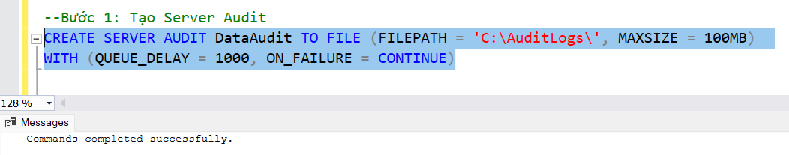
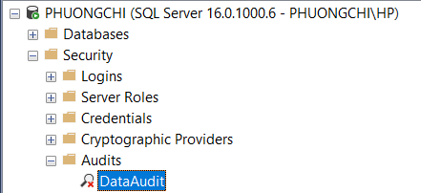
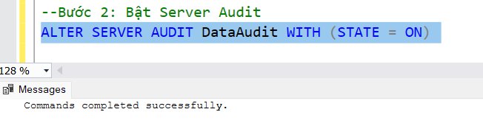
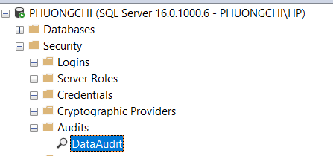
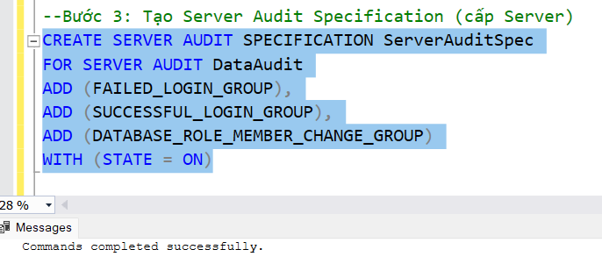
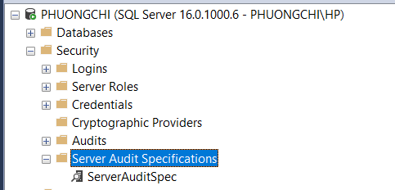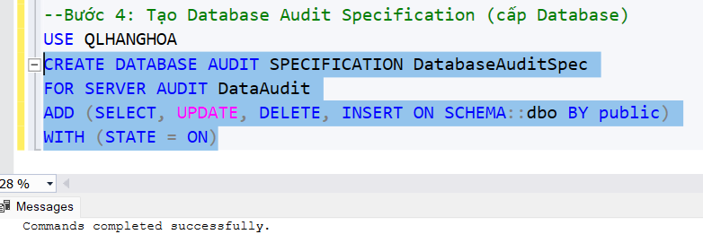
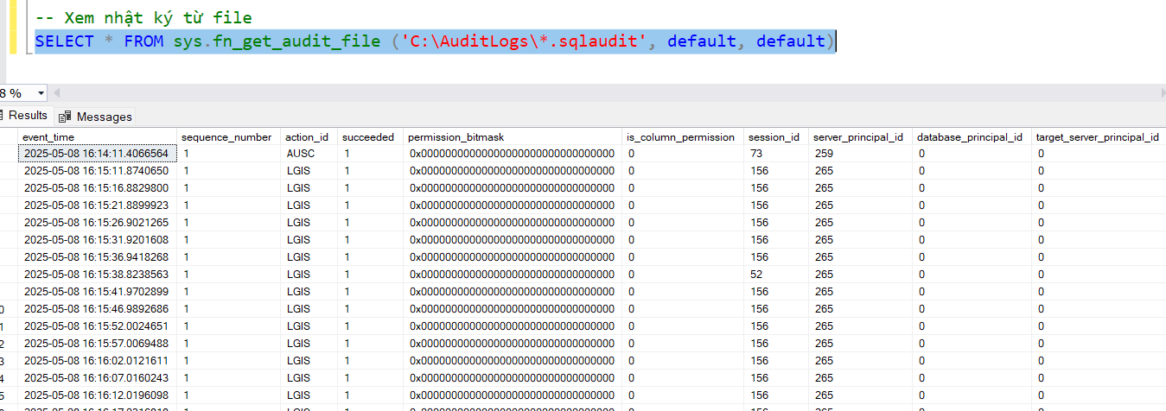

3.3 Đề ra và thực hiện phương án để hạn chế tấn công SQL Injection

3.3.1. Khái niệm SQL Injection
- SQL Injection là kỹ thuật tấn công phổ biến nhất đối với cơ sở dữ liệu, trong đó kẻ tấn công chèn mã SQL độc vào đầu vào của ứng dụng, làm thay đổi truy vấn gốc.

3.3.2. Lựa chọn phương án để hạn chế tấn công SQL Injection
- Sử dụng Stored Procedures kết hợp tham số hoá truy vấn:
- Stored procedures giúp tăng cường bảo mật bằng cách đóng gói logic xử lý và giới hạn quyền truy cập trực tiếp vào bảng. Giới hạn quyền truy cập cơ sở dữ liệu bằng cách yêu cầu tất cả thao tác dữ liệu phải thông qua stored procedure, thay vì cho phép thực thi trực tiếp các câu lệnh SQL tự do.
- Tham số hóa truy vấn là kỹ thuật truyền dữ liệu đầu vào vào câu lệnh SQL thông qua các tham số thay vì ghép chuỗi trực tiếp. Điều này giúp tách dữ liệu ra khỏi mã SQL, khiến kẻ tấn công không thể chèn mã độc vào câu lệnh.
- Lợi ích bảo mật:
1. Giảm thiểu SQL Injection
2. Ẩn cấu trúc cơ sở dữ liệu
3. Quản lý quyền truy cập chi tiết
4. Đơn giản hóa bảo trì và cập nhật

3.3.3. Các bước thực hiện
--B1: Tạo khoá chính và mở khoá
CREATE MASTER KEY ENCRYPTION BY PASSWORD = 'Matkhau@1234'
--B2: Tạo certificate
CREATE CERTIFICATE CertQLHANGHOA
WITH SUBJECT = 'Chứng thực cho mã hóa mật khẩu'
--B3: Tạo symetric key để mã hoá dữ liệu bảng
CREATE SYMMETRIC KEY SymKeyQLHANGHOA
WITH ALGORITHM = AES_256
ENCRYPTION BY CERTIFICATE CertQLHANGHOA
--B4: Tạo bảng TAI_KHOAN
CREATE TABLE TAI_KHOAN (
maTK INT IDENTITY(1,1) PRIMARY KEY,
tenDangNhap NVARCHAR(50) UNIQUE NOT NULL,
matKhau VARBINARY(64) NOT NULL,
hoTen NVARCHAR(100),
email NVARCHAR(100),
ngayTao DATETIME DEFAULT GETDATE(),
vaiTro NVARCHAR(20) DEFAULT N'NguoiDung'
)
CREATE OR ALTER PROC spDangKy
@tenDangNhap NVARCHAR(50),
@matKhau NVARCHAR(50),
@hoTen NVARCHAR(100) = NULL,
@email NVARCHAR(100) = NULL,
@vaiTro NVARCHAR(20) = 'NguoiDung'
AS
BEGIN
IF EXISTS (SELECT 1 FROM TAI_KHOAN WHERE tenDangNhap = @tenDangNhap)
BEGIN
PRINT N'Tên đăng nhập đã tồn tại'
RETURN
END

INSERT INTO TAI_KHOAN (tenDangNhap, matKhau, hoTen, email, vaiTro)
VALUES (
@tenDangNhap,
HASHBYTES('SHA2_512', @matKhau),
@hoTen,
@Email,
@vaiTro
)

PRINT N'Đăng ký thành công'
END
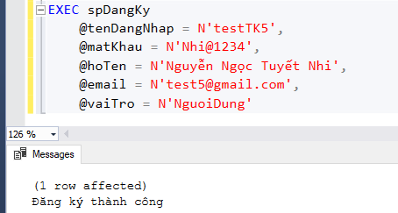
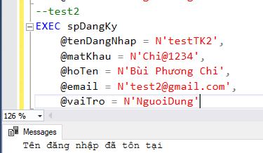
--B6: Tạo thủ tục đăng nhập
CREATE OR ALTER PROC spDangNhap
@tenDangNhap NVARCHAR(50),
@matKhau NVARCHAR(50)
AS
BEGIN
IF EXISTS (SELECT 1 FROM TAI_KHOAN WHERE tenDangNhap = @tenDangNhap
AND matKhau = HASHBYTES('SHA2_512', @matKhau)
)
BEGIN
PRINT N'Đăng nhập thành công'
END
ELSE
BEGIN
PRINT N'Tên đăng nhập hoặc mật khẩu sai'
END
END

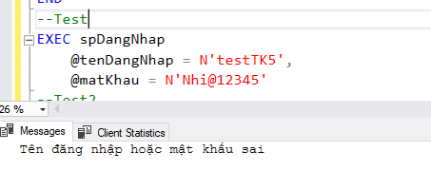
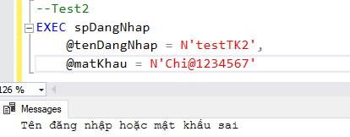
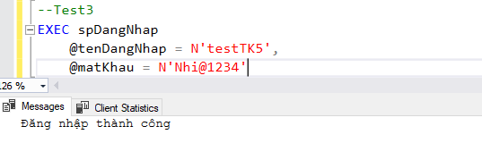
B7: Thực hiện C#
using System;
using System.Data;
using System.Data.SqlClient;
using System.Text;

class Program
{
static void Main()
{
Console.OutputEncoding = Encoding.UTF8;
Console.InputEncoding = Encoding.UTF8;

string connectionString = "Data Source=DESKTOP-8H9OCH5;Initial Catalog=QLHANGHOA;Integrated Security=True";

Console.WriteLine("1. Đăng ký:");
Console.Write("Tên đăng nhập: ");
string tenDangNhap = Console.ReadLine();

Console.Write("Mật khẩu: ");
string matKhau = Console.ReadLine();

Console.Write("Họ tên: ");
string hoTen = Console.ReadLine();

Console.Write("Email: ");
string email = Console.ReadLine();

DangKy(connectionString, tenDangNhap, matKhau, hoTen, email);

Console.WriteLine("\n2. Đăng nhập:");
Console.Write("Tên đăng nhập: ");
string dnTenDangNhap = Console.ReadLine();

Console.Write("Mật khẩu: ");
string dnMatKhau = Console.ReadLine();

DangNhap(connectionString, dnTenDangNhap, dnMatKhau);
}

static void DangKy(string connectionString, string tenDangNhap, string matKhau, string hoTen, string email)
{
using (SqlConnection conn = new SqlConnection(connectionString))
{
SqlCommand cmd = new SqlCommand("spDangKy", conn);
cmd.CommandType = CommandType.StoredProcedure;
cmd.Parameters.AddWithValue("@tenDangNhap", tenDangNhap);
cmd.Parameters.AddWithValue("@matKhau", matKhau);
cmd.Parameters.AddWithValue("@hoTen", hoTen);
cmd.Parameters.AddWithValue("@email", email);

try
{
conn.Open();
cmd.ExecuteNonQuery();
Console.WriteLine("Đăng ký thành công.");
}
catch (Exception ex)
{
Console.WriteLine("Lỗi đăng ký: " + ex.Message);
}
}
}

static void DangNhap(string connectionString, string tenDangNhap, string matKhau)
{
using (SqlConnection conn = new SqlConnection(connectionString))
{
SqlCommand cmd = new SqlCommand("spDangNhap", conn);
cmd.CommandType = CommandType.StoredProcedure;
cmd.Parameters.AddWithValue("@tenDangNhap", tenDangNhap);
cmd.Parameters.AddWithValue("@matKhau", matKhau);

try
{
conn.Open();
cmd.ExecuteNonQuery();
Console.WriteLine("Đăng nhập thực hiện xong.");
}
catch (Exception ex)
{
Console.WriteLine("Lỗi đăng nhập: " + ex.Message);
}
}
}
}

- Kết quả code:
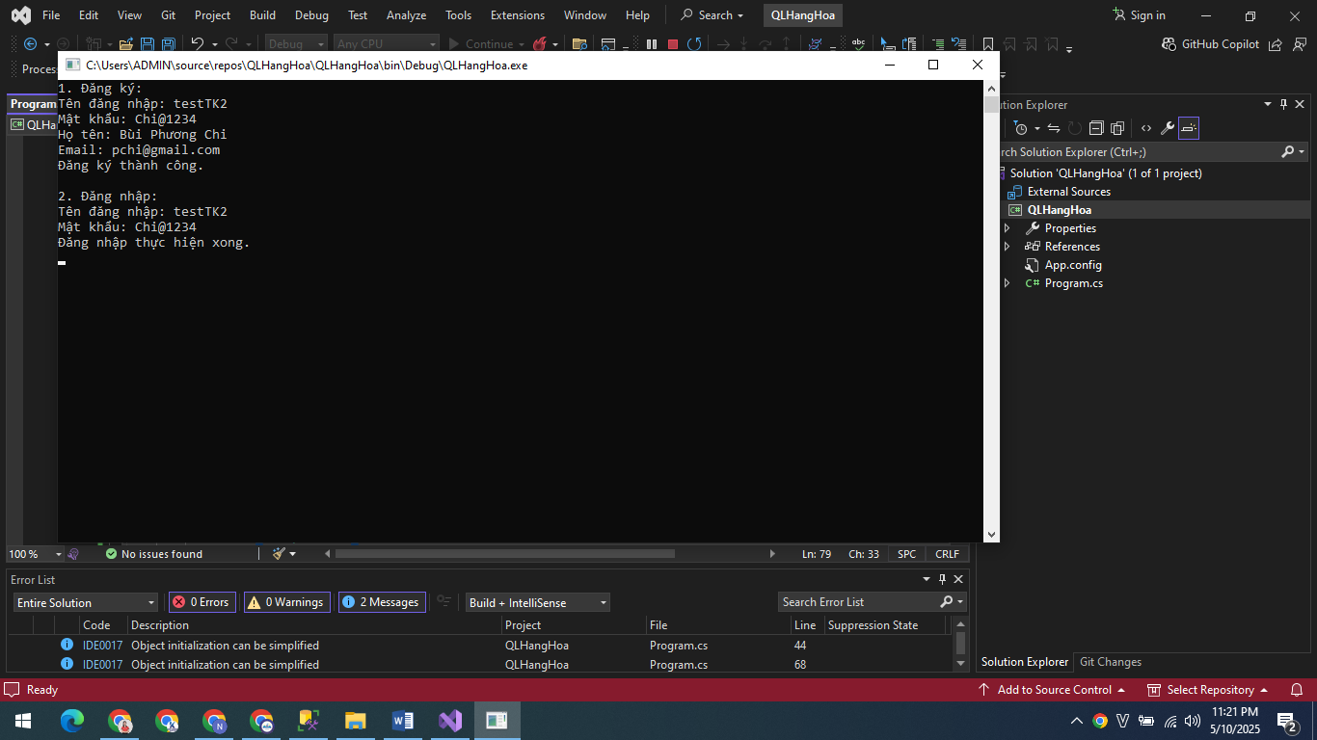

R4. THIẾT LẬP TÍNH SẴN SÀNG CỦA CƠ SỞ DỮ LIỆU

4.1 Phân chia công việc

4.2 Đề xuất và thực hiện cơ chế backup dữ liệu tự động cho cơ sở dữ liệu

4.2.1. Phân tích thực trạng hệ thống:
- Hệ thống quản lý nhập – bán hàng của công ty TNHH Cơ khí Xây dựng Công Hùng lưu trữ dữ liệu trong cơ sở dữ liệu QLHANGHOA quản lý nhà cung cấp, khách hàng, hóa đơn nhập/xuất, công nợ, và tồn kho, bao gồm các bảng quan trọng như NHAP, BAN, CT_NHAP, CT_BAN, CONG_NO_NCC, CONG_NO_KH nên cần phải đảm bảo tính toàn vẹn dữ liệu và tránh những rủi ro như: mất dữ liệu của từng hóa đơn cập nhật tồn kho vì sẽ khó khôi phục lại 1 cách thủ công và cần đảm bảo được rằng không bị mất khóa ngoại và các ràng buộc. Dữ liệu thay đổi liên tục trong giờ làm việc từ 8:00 đến 17:00 hàng ngày, và hệ thống có thể được tắt hoàn toàn sau thời gian này (máy chủ không hoạt động).
- Dữ liệu có tính chất giao dịch thường xuyên, biến động theo từng hóa đơn nhập/xuất. Hệ thống sử dụng stored procedure và module cập nhật tự động, với số lượng bản ghi lớn (1 triệu dòng).

4.2.2. Đặc điểm vận hành và dữ liệu:
Đặc điểm | Mô tả
Thời gian vận hành | Từ 8:00 đến 17:00 hàng ngày
Tần suất thay đổi | Liên tục trong giờ làm việc lúc máy chủ đang hoạt động
Dữ liệu cần bảo vệ | Giao dịch nhập hàng, bán hàng, tồn kho, công nợ
Ràng buộc hệ thống | Quan hệ khóa ngoại phức tạp giữa các bảng

4.2.3. Phân tích lựa chọn loại backup:
Loại backup | Công dụng
Full Backup | Lưu toàn bộ hệ thống sau một ngày làm việc (trước khi tắt hệ thống) – cần thiết để phục hồi đầy đủ.
Differential Backup | Sao lưu các thay đổi giữa các lần Full Backup– giúp phục hồi nhanh hơn.
Transaction Log Backup | Ghi lại từng thay đổi – cho phép phục hồi chính xác đến từng thời điểm cụ thể trong ngày làm việc, giúp ghi nhận thay đổi theo thời gian thực, tránh mất dữ liệu.
- Nên kết hợp 3 loại backup để vừa an toàn dữ liệu vừa tiết kiệm tài nguyên hệ thống.

4.2.4. Lựa chọn thời điểm backup hợp lý
Loại Backup | Thời điểm thực hiện | Thời điểm hợp lý
Full Backup | 16:30 hàng ngày | Sau khi kết thúc ngày làm việc, hệ thống vẫn còn mở.
Differential Backup | 13:15 | Sao lưu giữa ca làm việc.
Transaction Log Backup | Mỗi 30 phút từ 8:00 – 17:00 | Ghi nhận thay đổi theo thời gian thực .

4.2.5. Thiết lập kỹ thuật (SQL Server Agent Job):
- Full Backup – chạy 16:30 hằng ngày:
BACKUP DATABASE QLHANGHOA
TO DISK = 'C:\BACKUP_QL\QLHANGHOA_FULL.bak'
WITH INIT,
FORMAT,
MEDIANAME = ‘QLHANGHOA Full Backup’,
NAME = ‘Full Backup of QLHANGHOA’

- Differential Backup – chạy 13:15:
BACKUP DATABASE QLHANGHOA
TO DISK = 'C:\BACKUP_QL\QLHANGHOA_Diff.bak'
WITH DIFFERENTIAL,
INIT,
FORMAT,
MEDIANAME = 'QLHANGHOA Differential Backup',
NAME = ‘Differential Backup of QLHANGHOA’
- Transaction Log Backup – mỗi 30 phút từ 8:00 đến 17:00 - Tạo file riêng biệt thời gian
DECLARE @FileName NVARCHAR(255);
DECLARE @SQL NVARCHAR(MAX);
SET @FileName = N'C:\BACKUP_QL\QLHANGHOA_LOG_' +
CONVERT(VARCHAR, GETDATE(), 112) + '_' + -- yyyyMMdd
REPLACE(CONVERT(VARCHAR, GETDATE(), 108), ':', '') + -- HHmmss
'.trn';
SET @SQL = N'BACKUP LOG QLHANGHOA
TO DISK = N''' + @FileName + '''
WITH INIT, COMPRESSION, STATS = 10,
NAME = ''Transaction log backup of QLHANGHOA''';
EXEC sp_executesql @SQL;

4.2.6. Kết luận:
Mục tiêu | Đáp ứng
Bảo vệ dữ liệu nhập – bán hàng của công ty theo thời gian thực tế | Transaction Log Backup
Phục hồi khi gặp lỗi phần mềm hoặc mất điện, tiết kiệm dung lượng và sao lưu nhanh hơn FullBackup. | Diff Backup giữa ngày
Khôi phục toàn bộ hệ thống sau sự cố lớn | Full Backup cuối ngày
Không bị ảnh hưởng hiệu năng hệ thống | Backup chỉ chạy trong thời gian hệ thống còn mở.

4.2.7. Các bước thao tác thực hiện backup trên SQL Server Management Studio:

Bước 1: Chọn Database cần backup→Tasks→ Back up
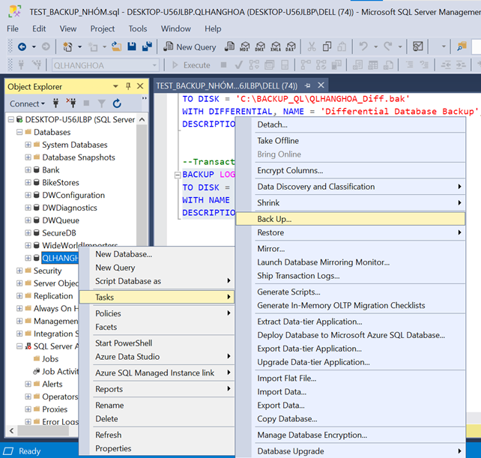

Bước 2: Thực hiện thiết lập các tùy chọn loại backup (FULL, DIFFERENTIAL, TRANSACTION LOG)
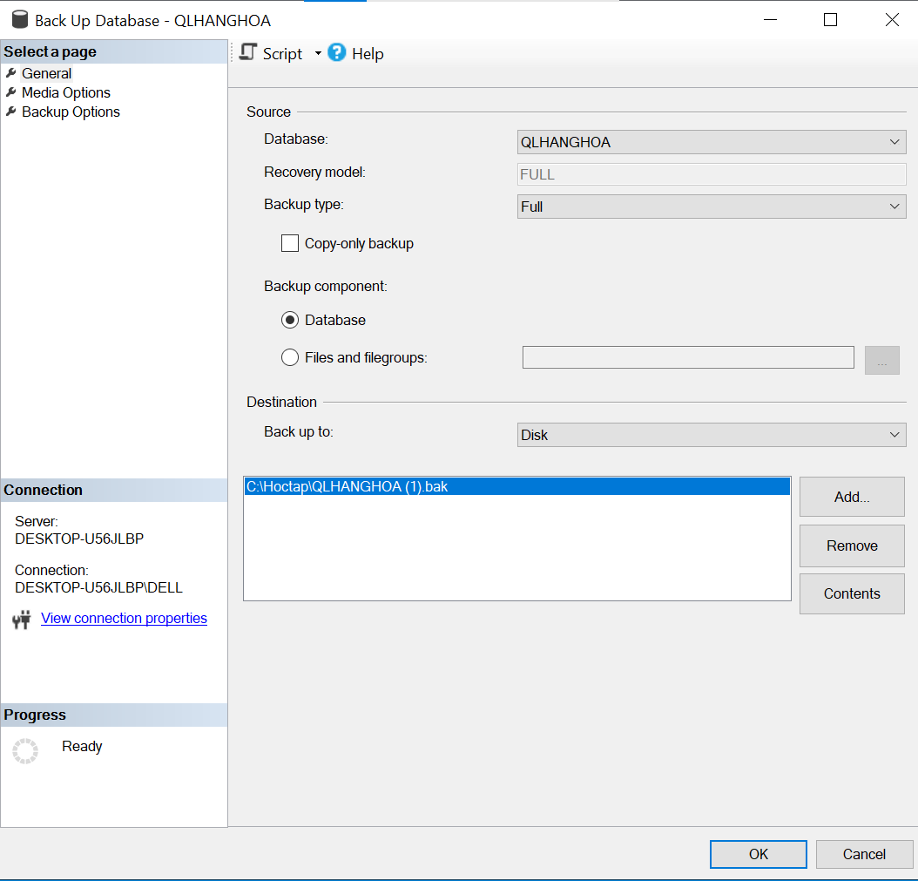
Bước 3: Chọn tên file để lưu backup và cài các loại Backup:
- Đầu tiên chọn tên cơ sở dữ liệu Database
- Loại Backup: chọn 3 loại Full, Differential (chỉ lựa chọn differential khi đã thực hiện ít nhất 1 lần full backup trước đó), Transaction.

- Cài Full Backup
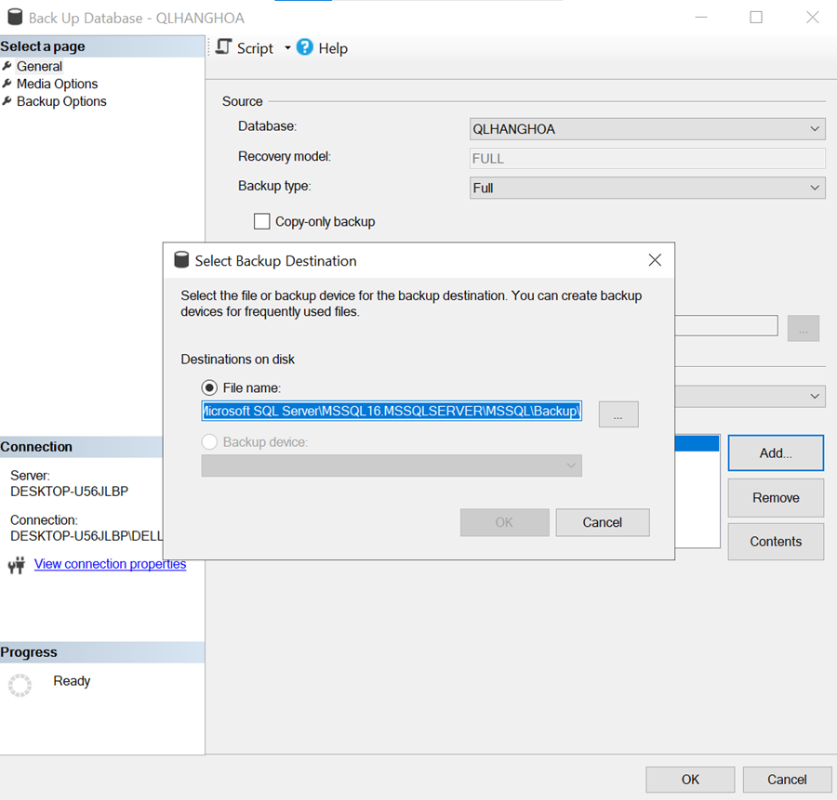

- Cài DifferentialBackup

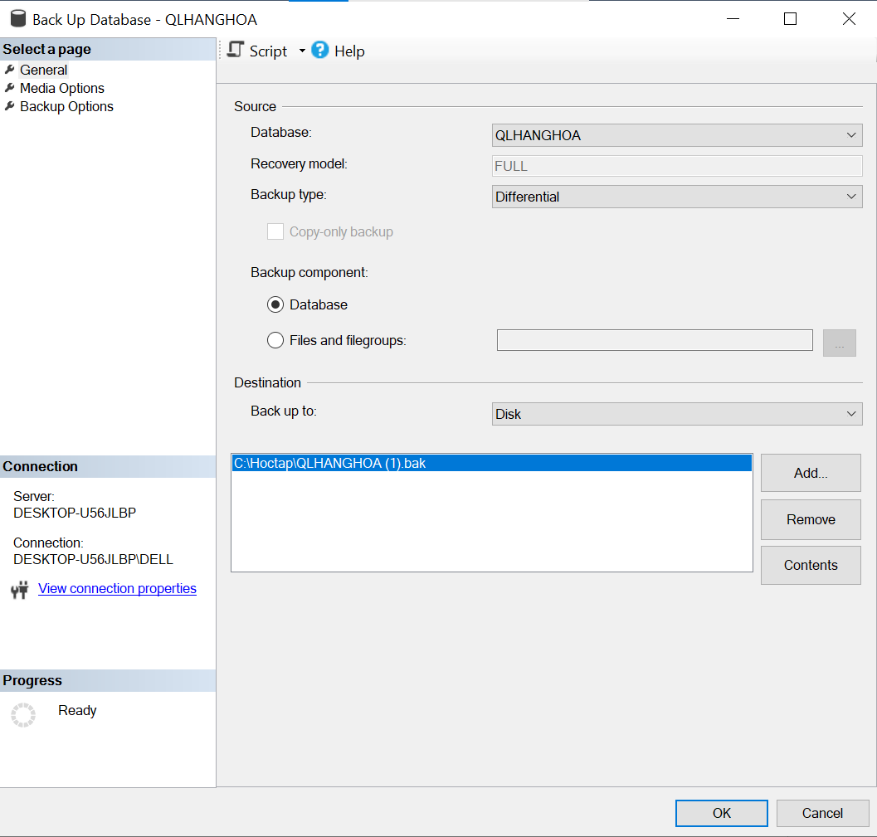
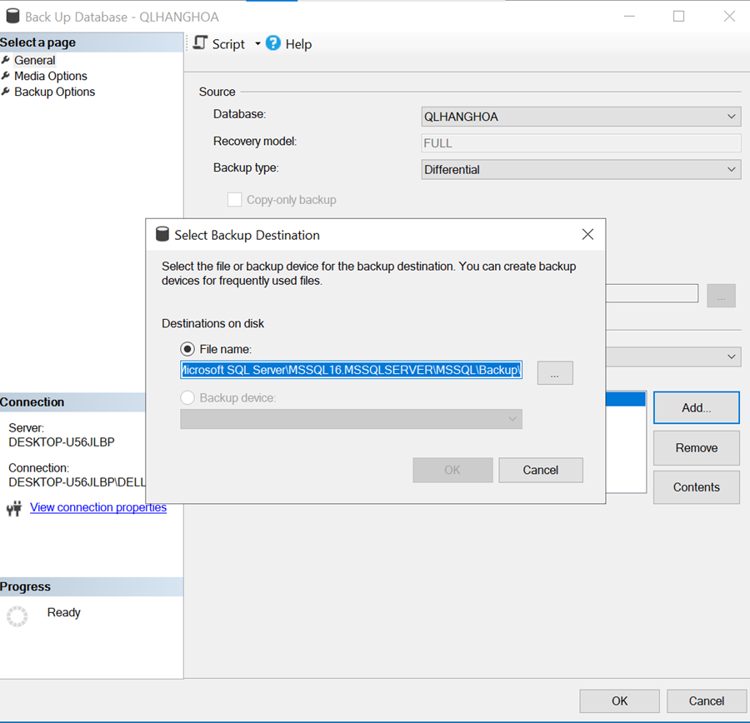

- Cài Transantion Log Backup:

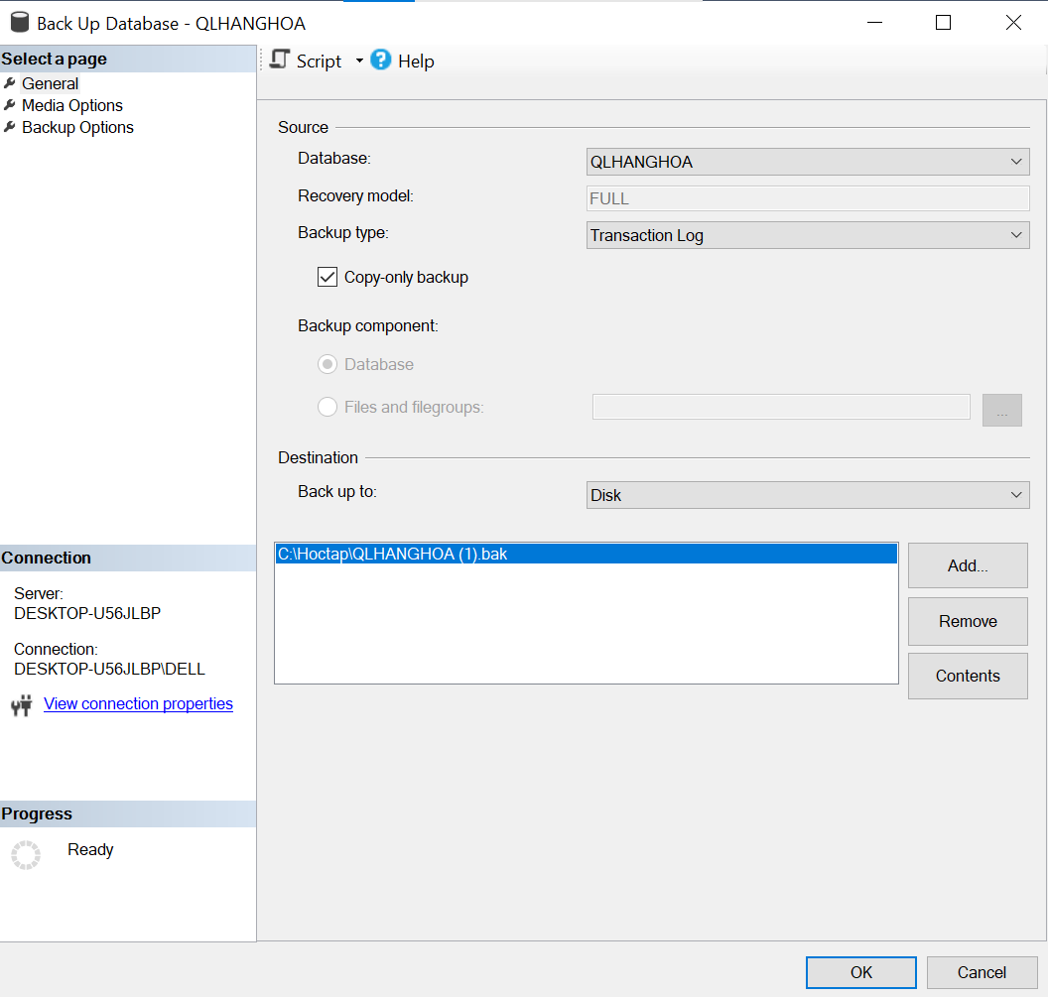
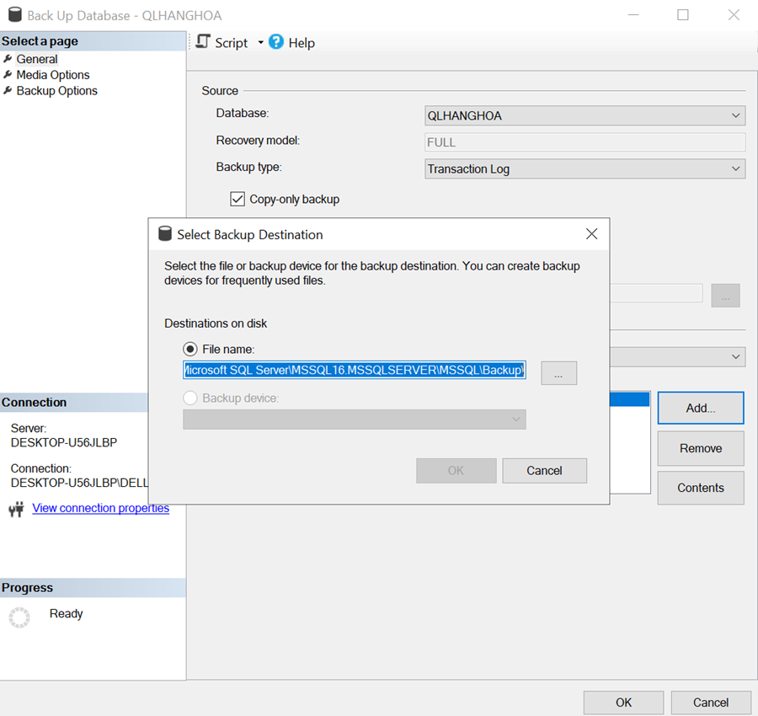

- Bước 4: Thực hiện sao lưu tự động các đề xuất
- Full backup: chọn SQL Sever Agent → Job→New Job
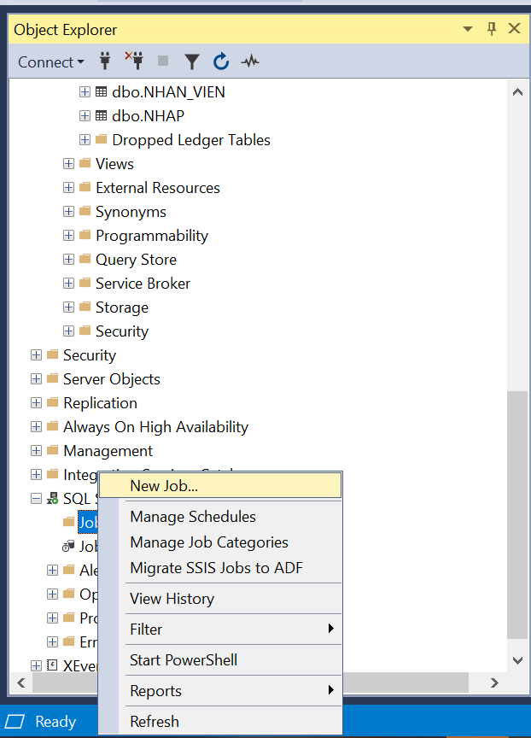
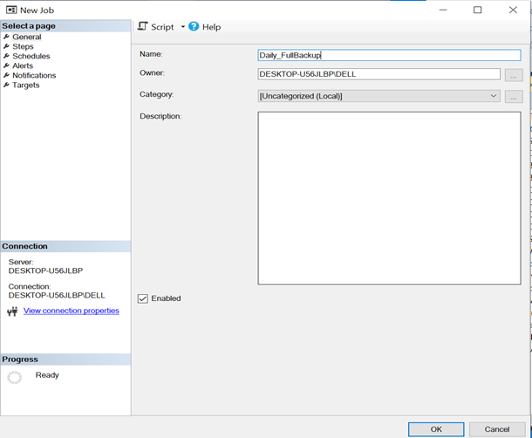
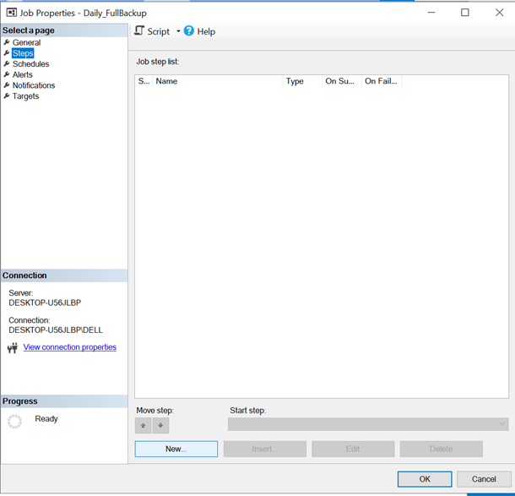
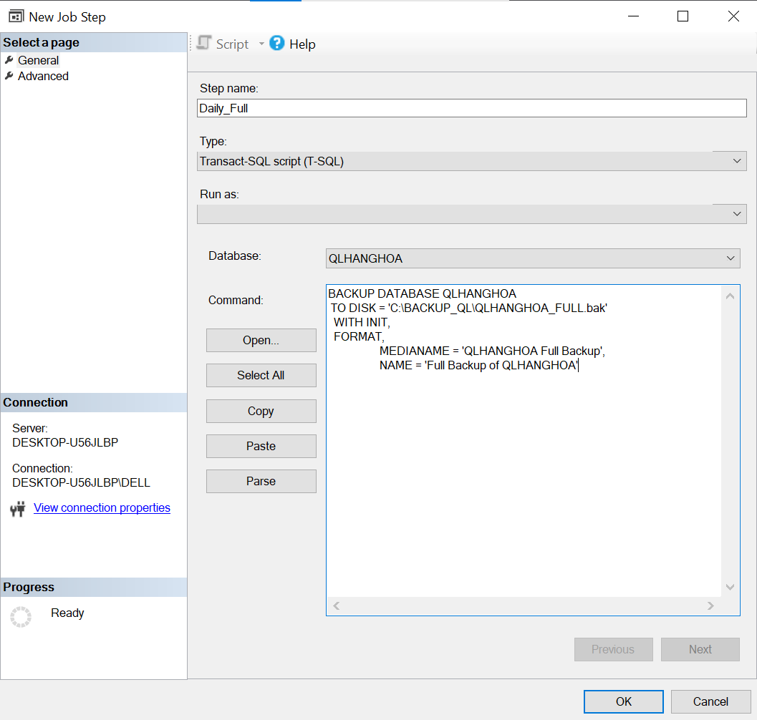
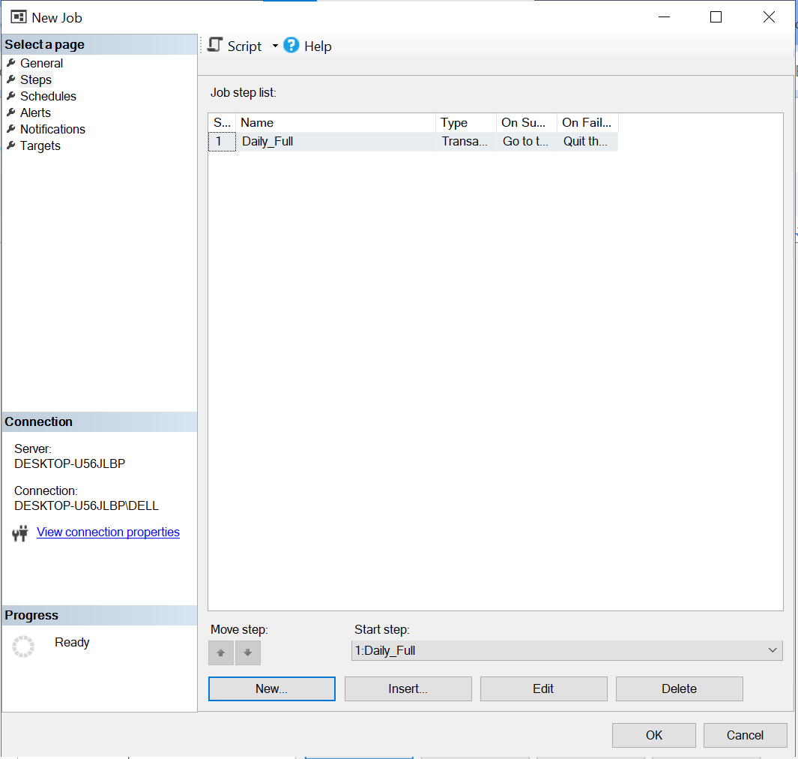
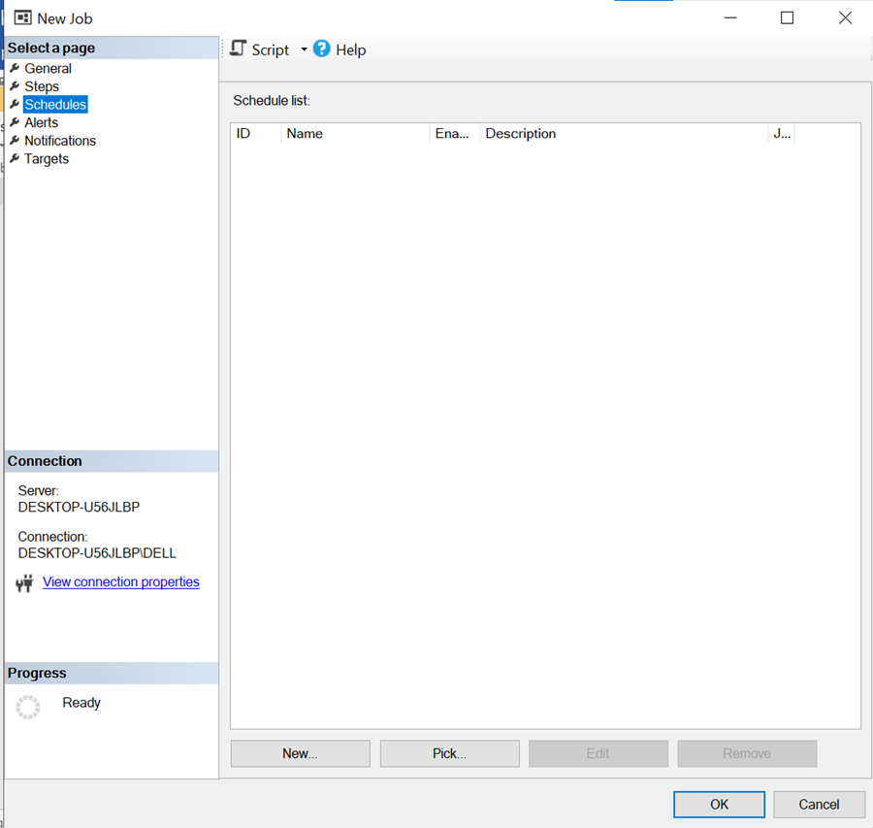
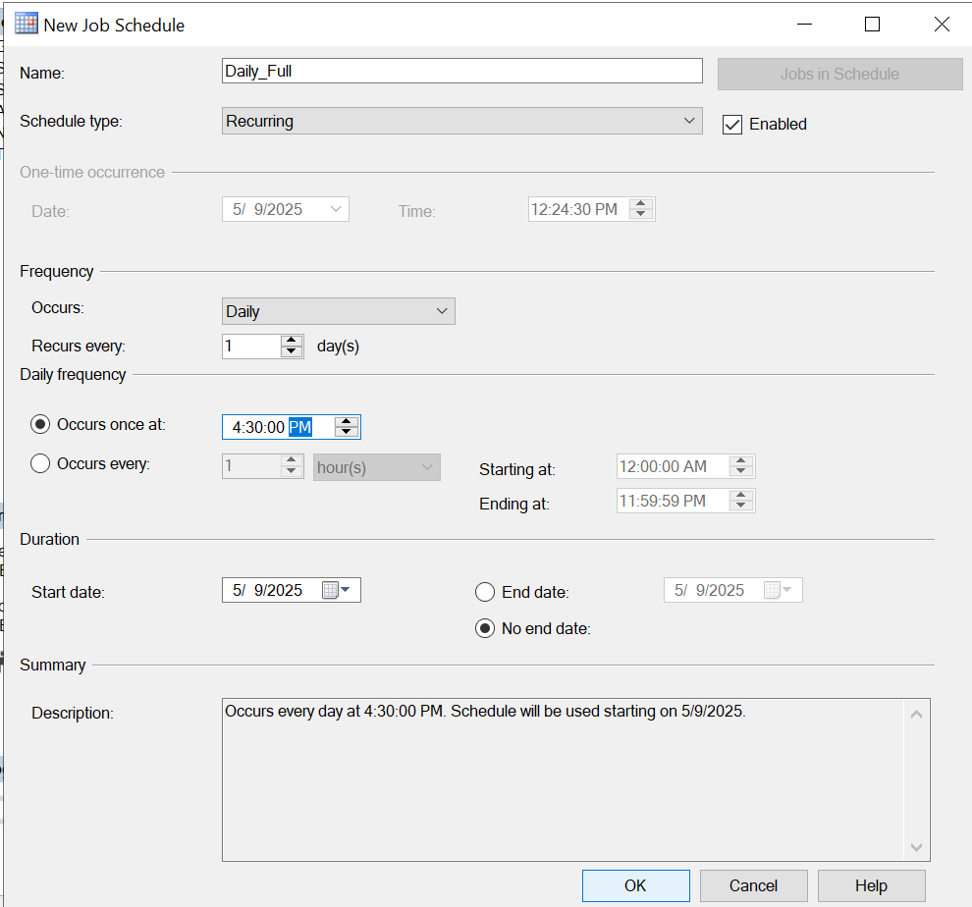
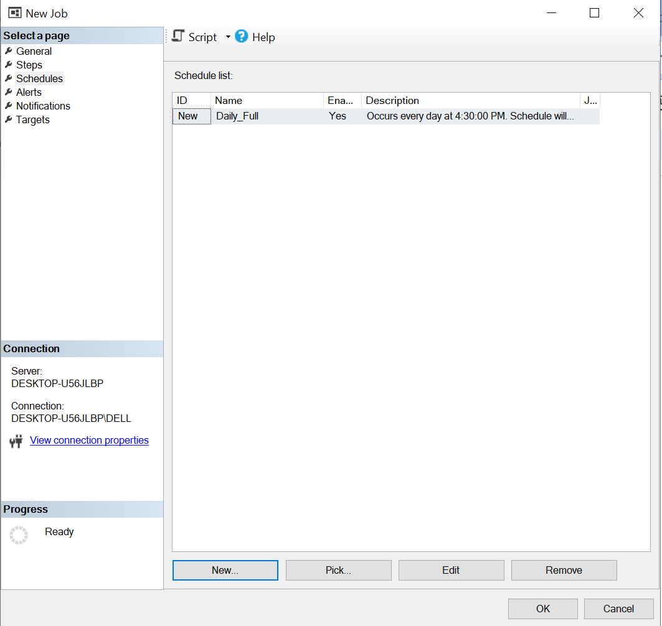
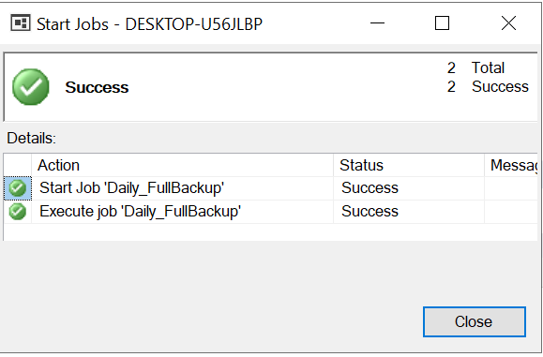
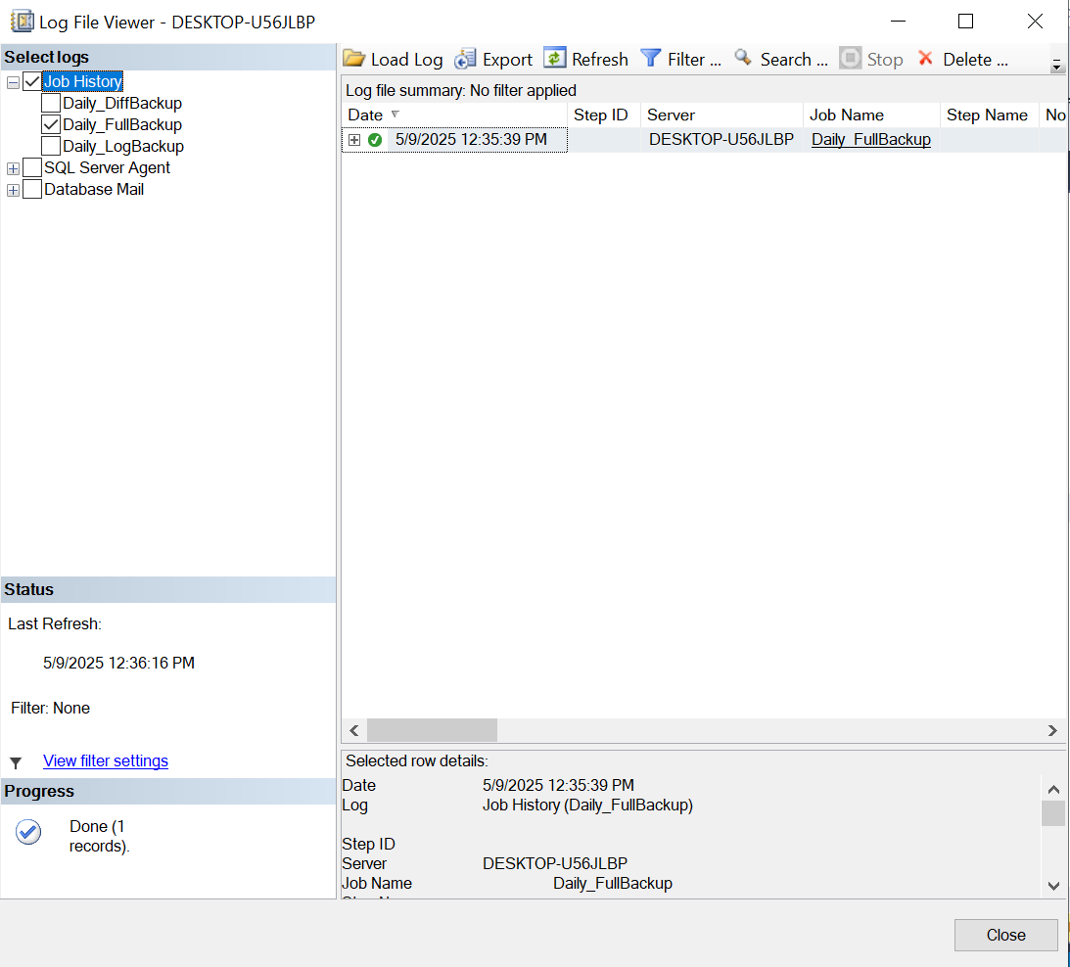

- Differential Backup: chọn SQL Sever Agent → Job→New Job
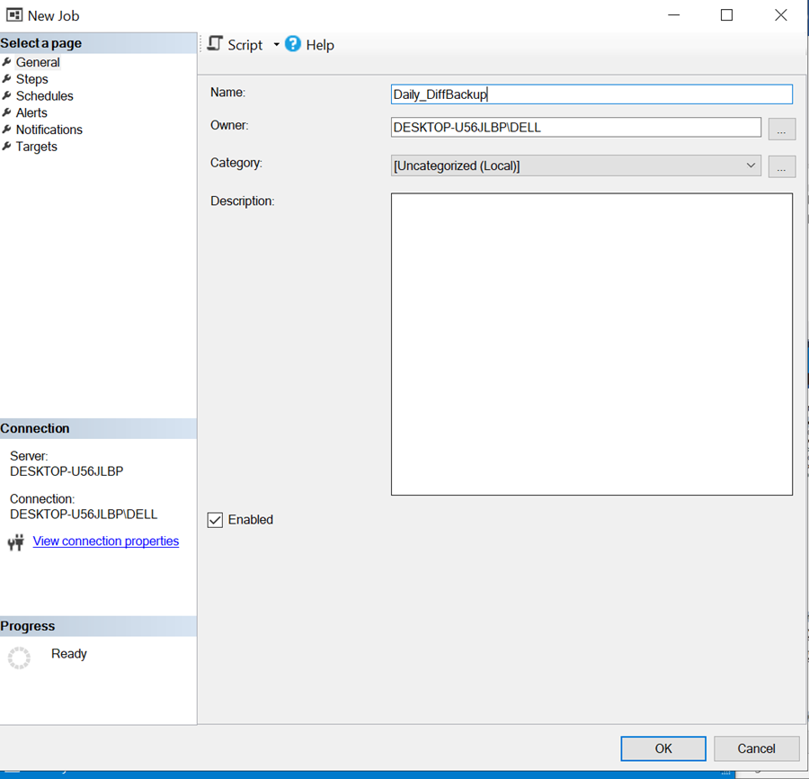
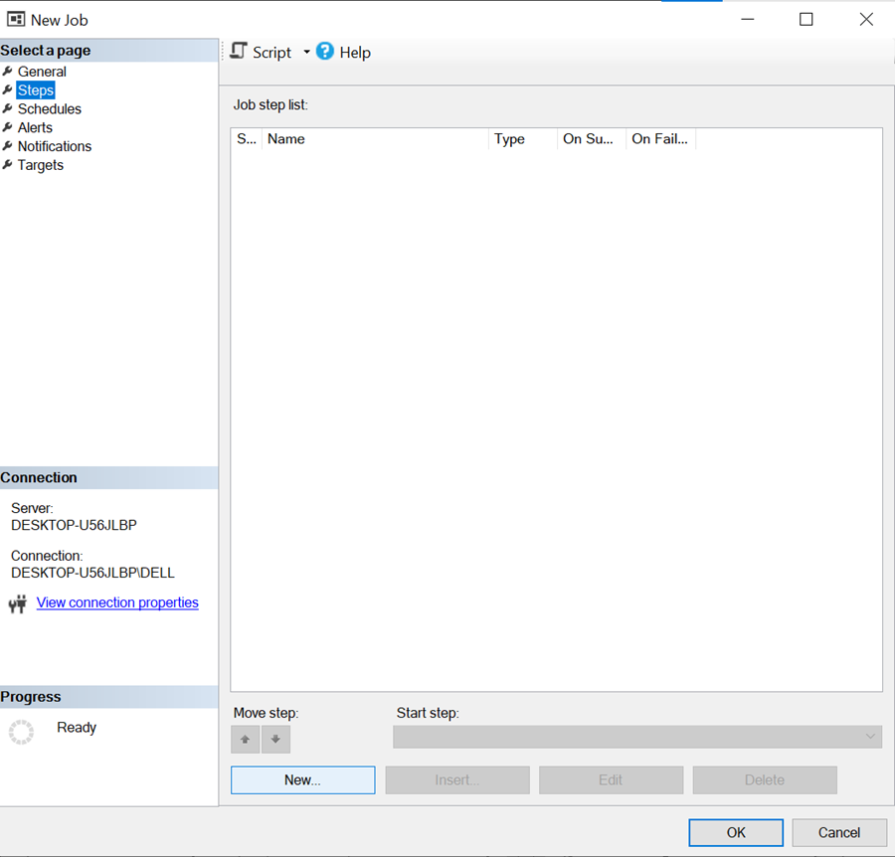
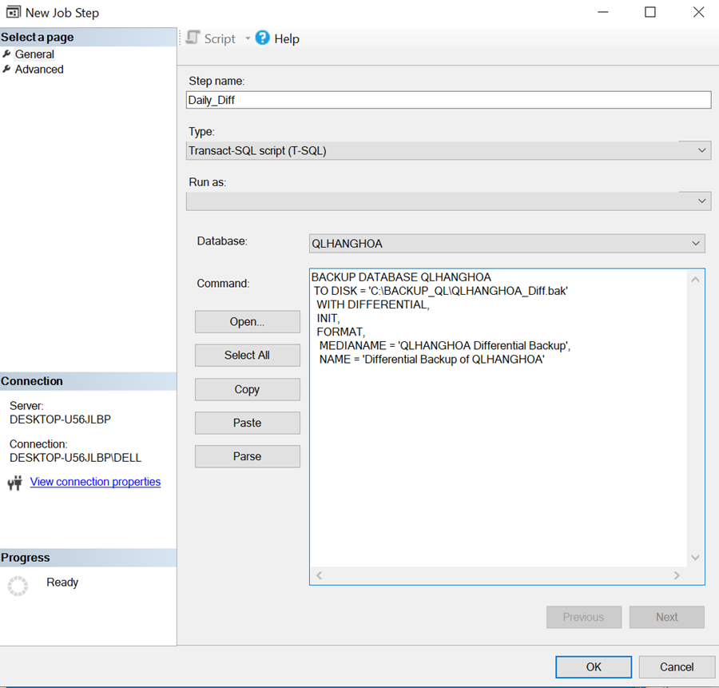
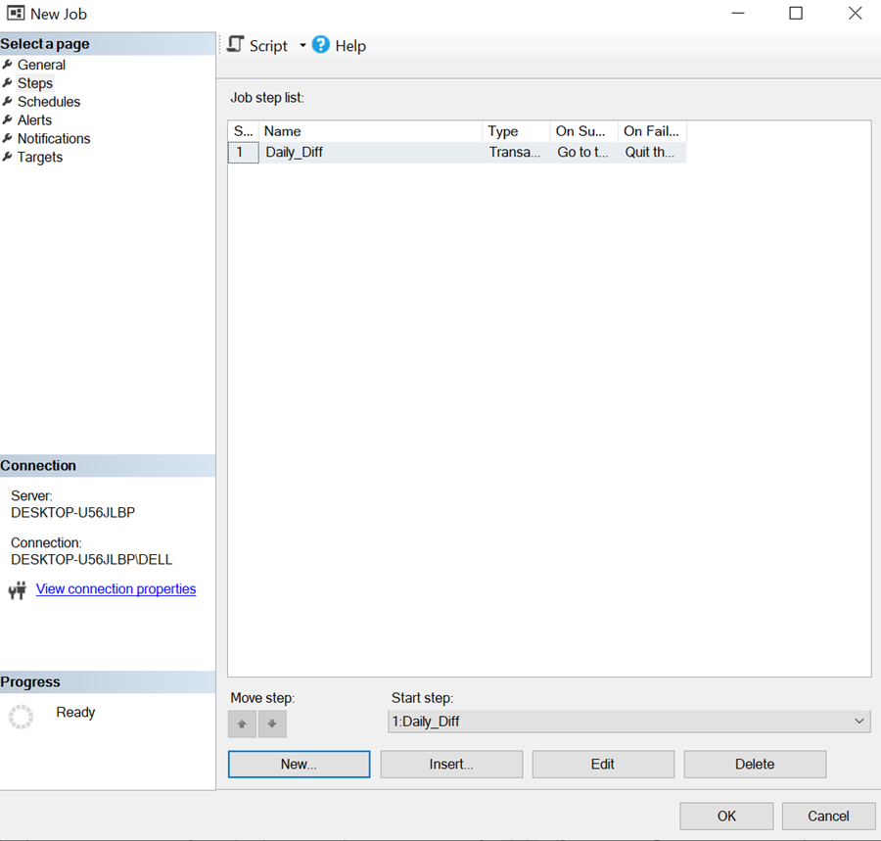
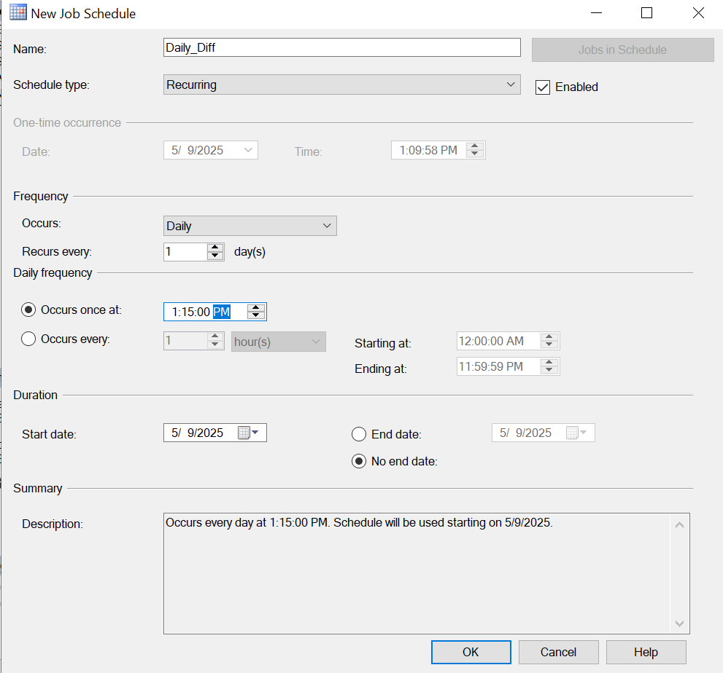
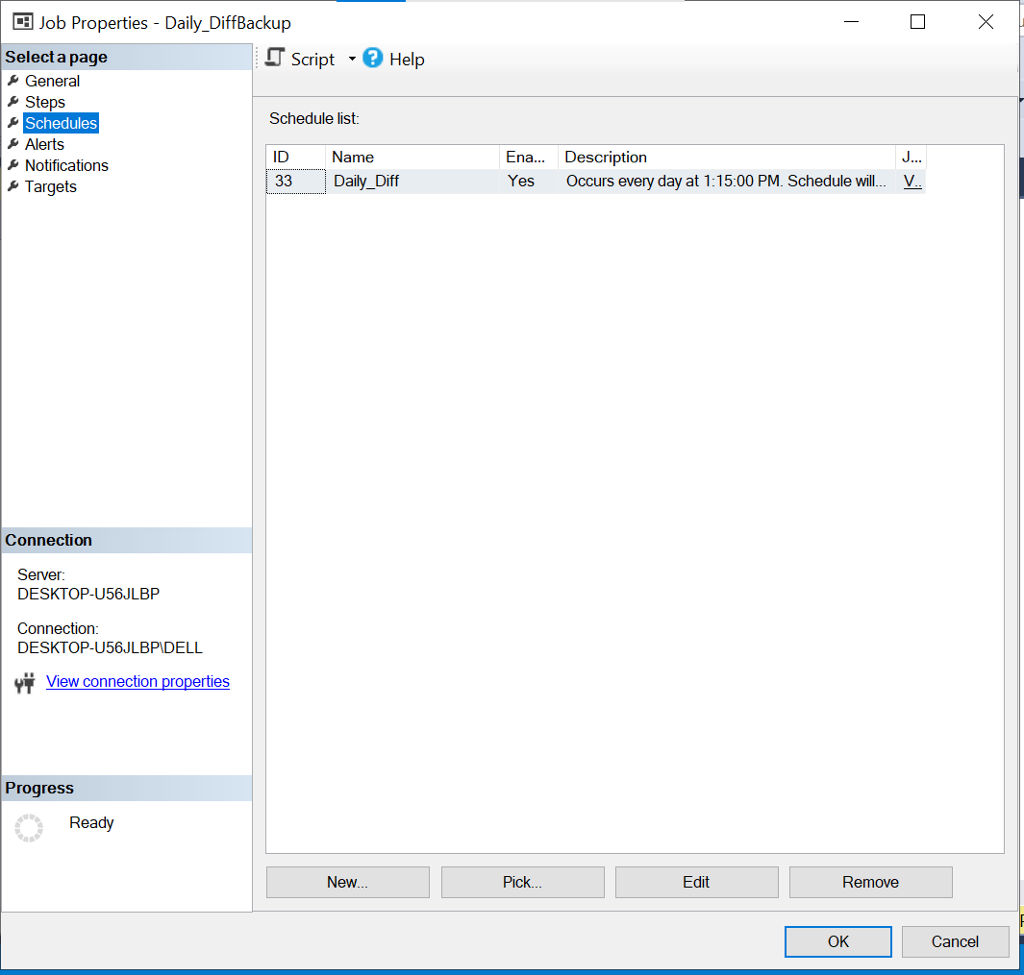
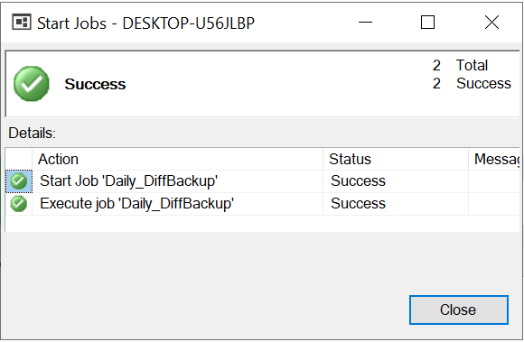
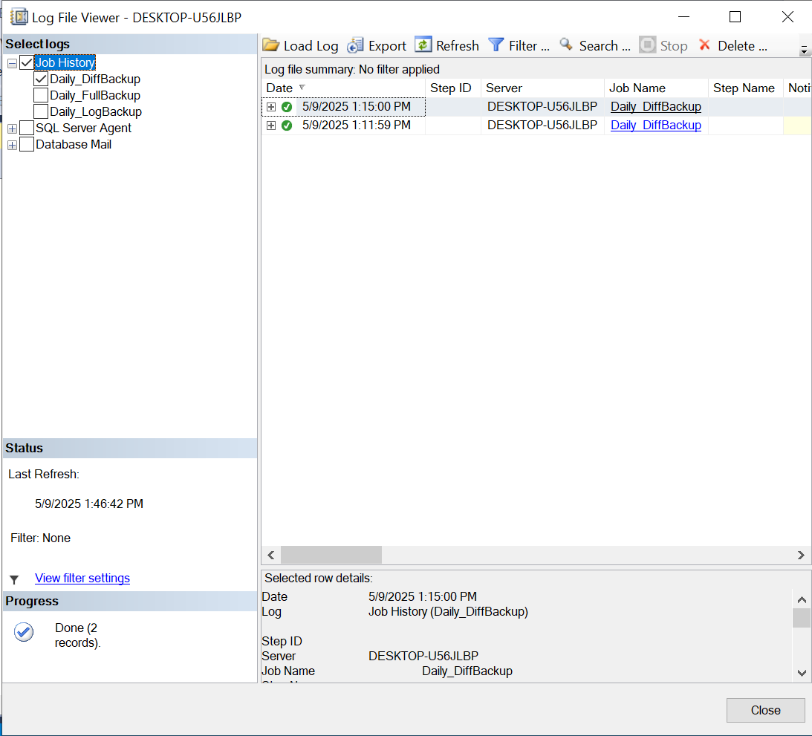

- Transaction log backup: chọn SQL Sever Agent → Job→New Job
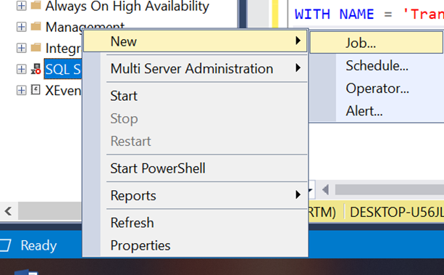
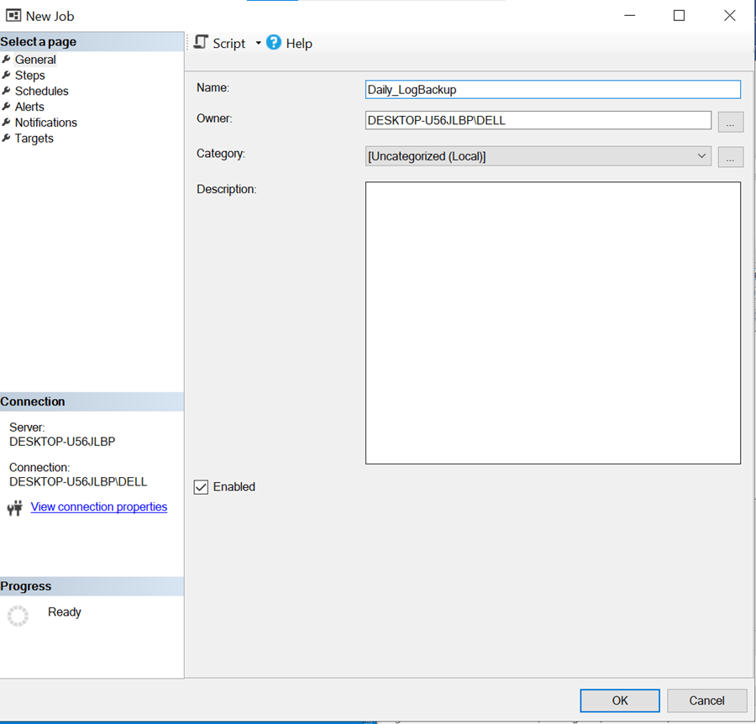
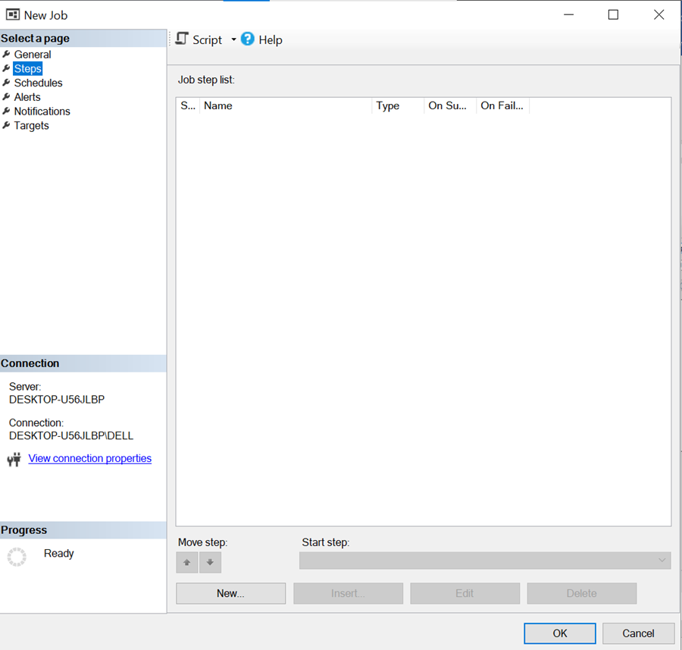
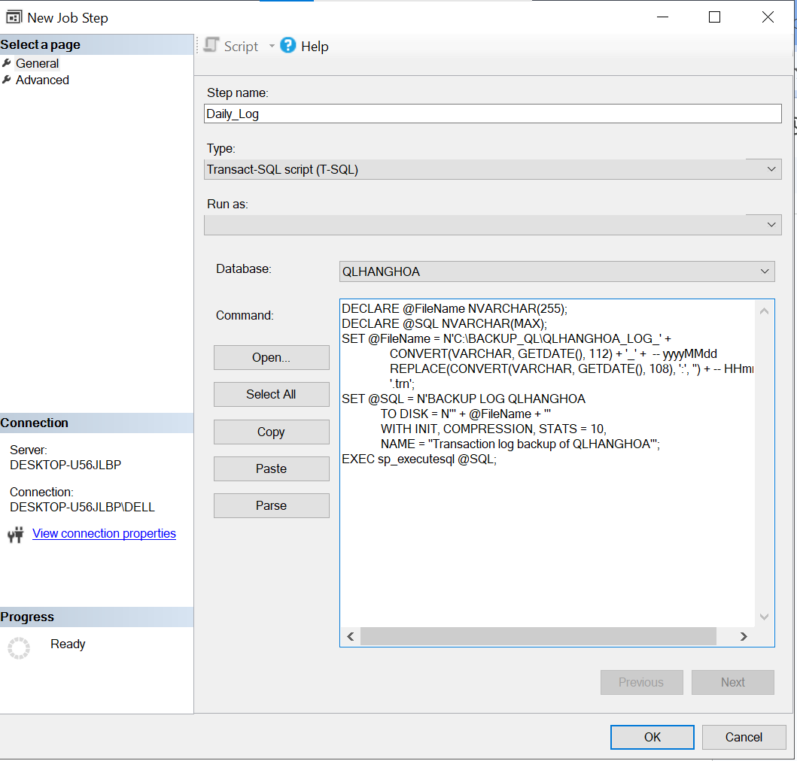
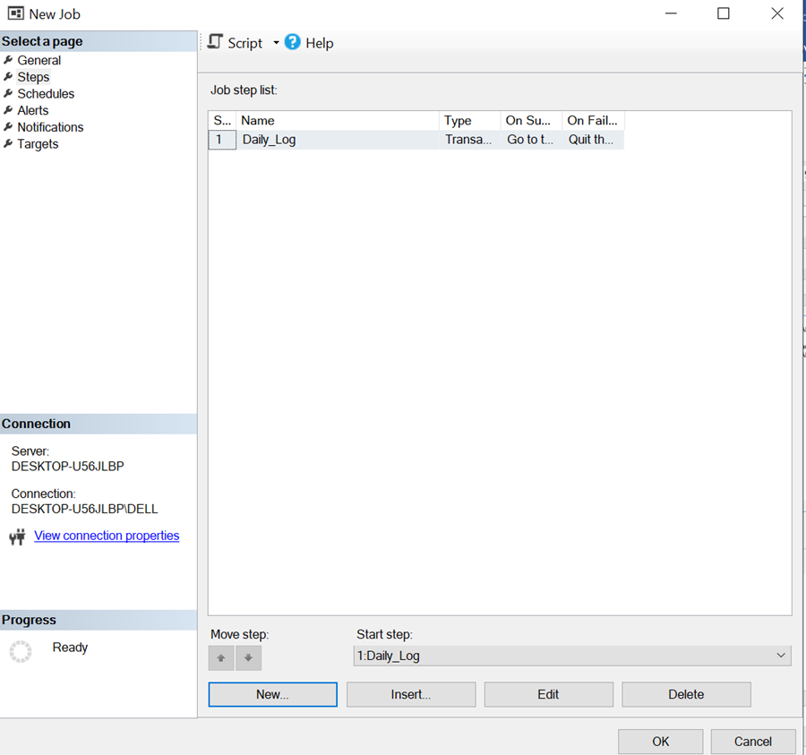
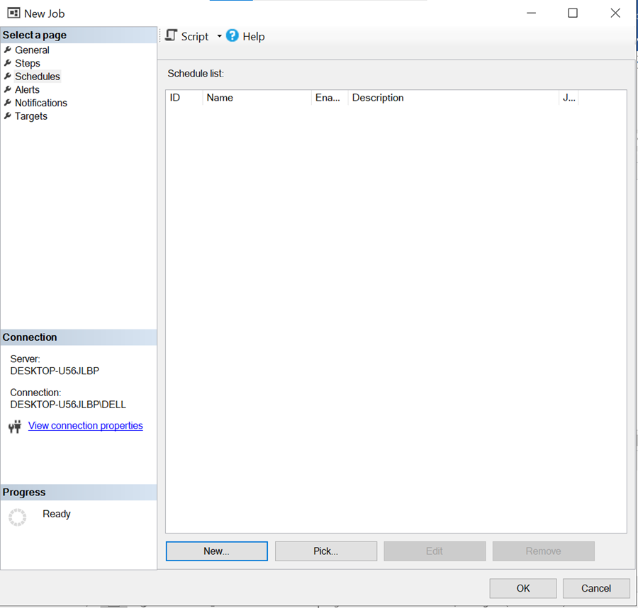
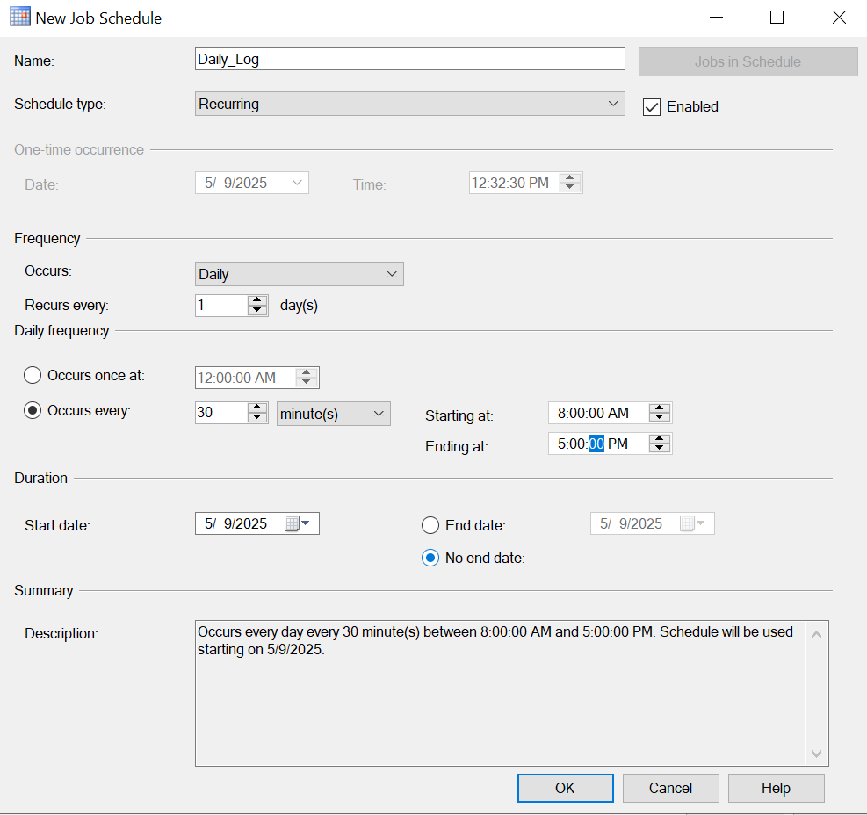
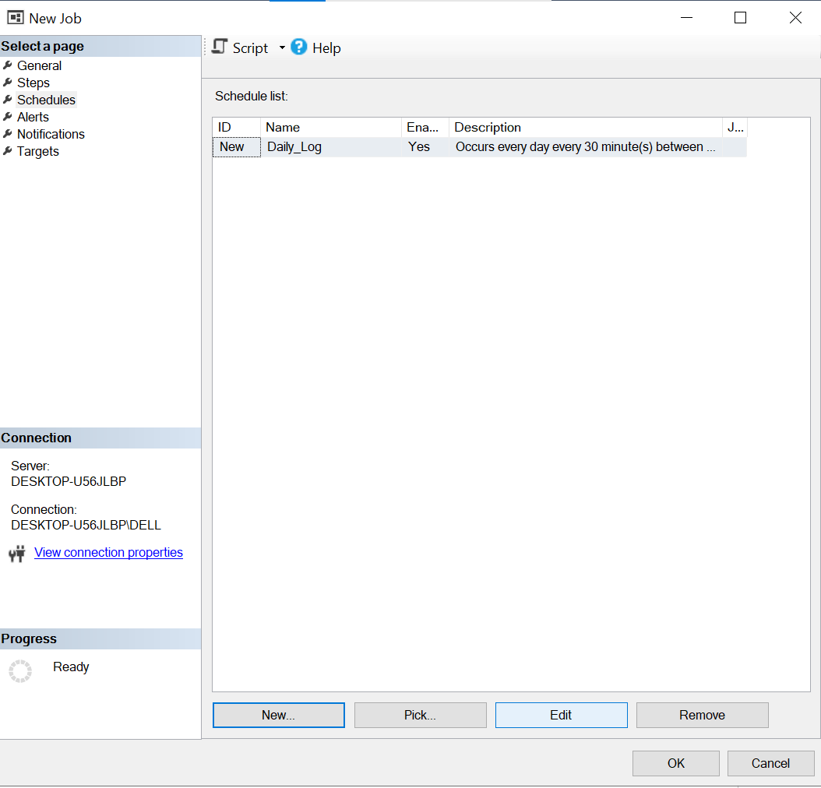
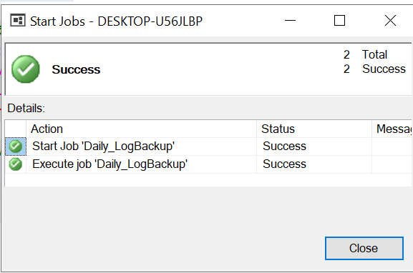
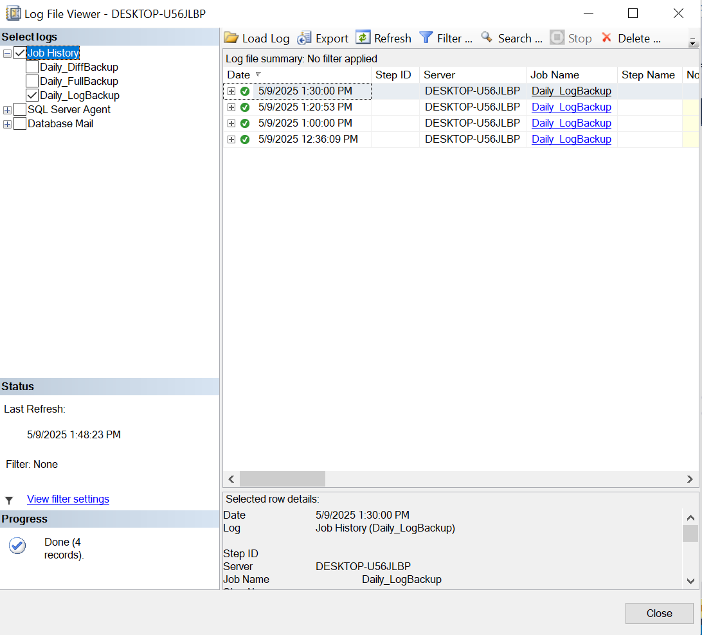

- Chạy thủ công FullBackup trước khi sao lưu Diff và Transaction, vì khi sao lưu Diff và Transaction nó phụ thuộc vào lần sao lưu Full trước đó.
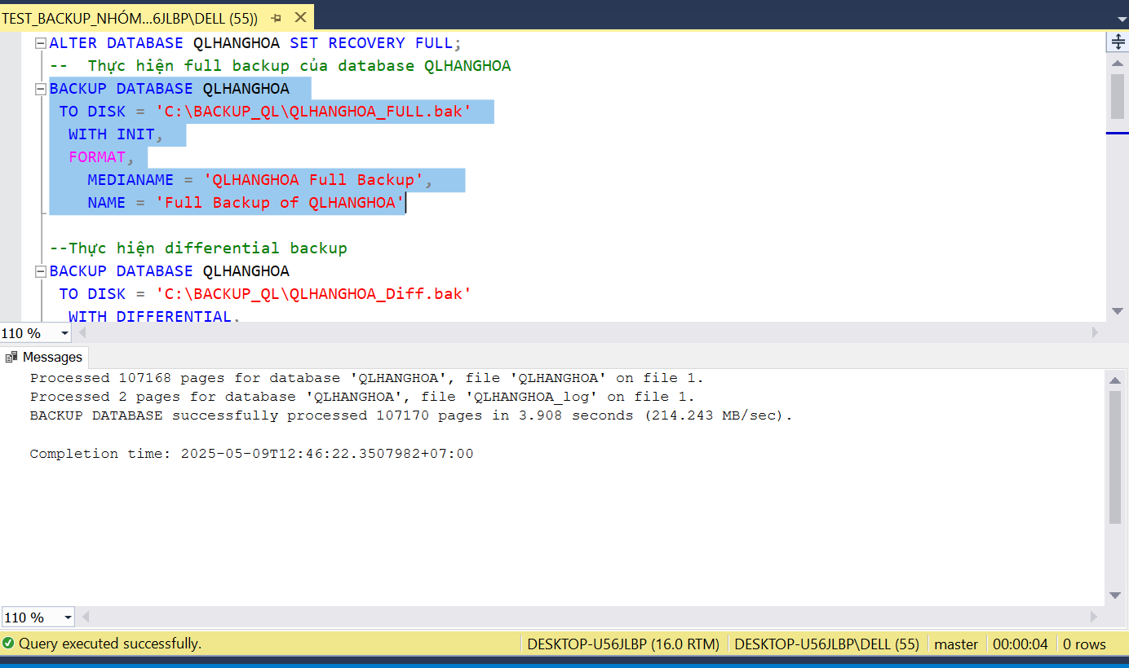
- File đã được tạo trong thư mục C:\BACKUP\
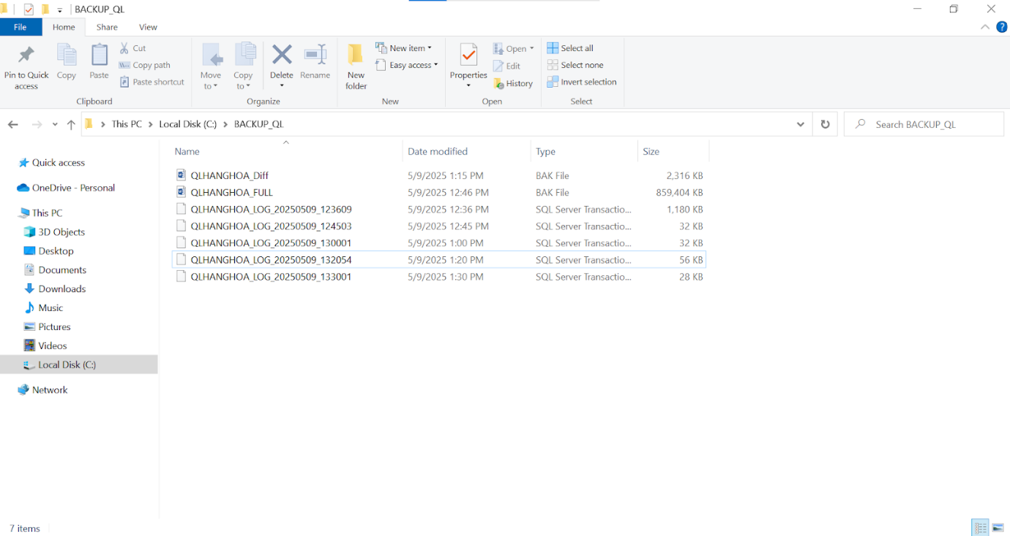
- Restore Database
Bước 1: Chọn tên Database cần restore→Chọn Tasks→ Chọn Restore→Database
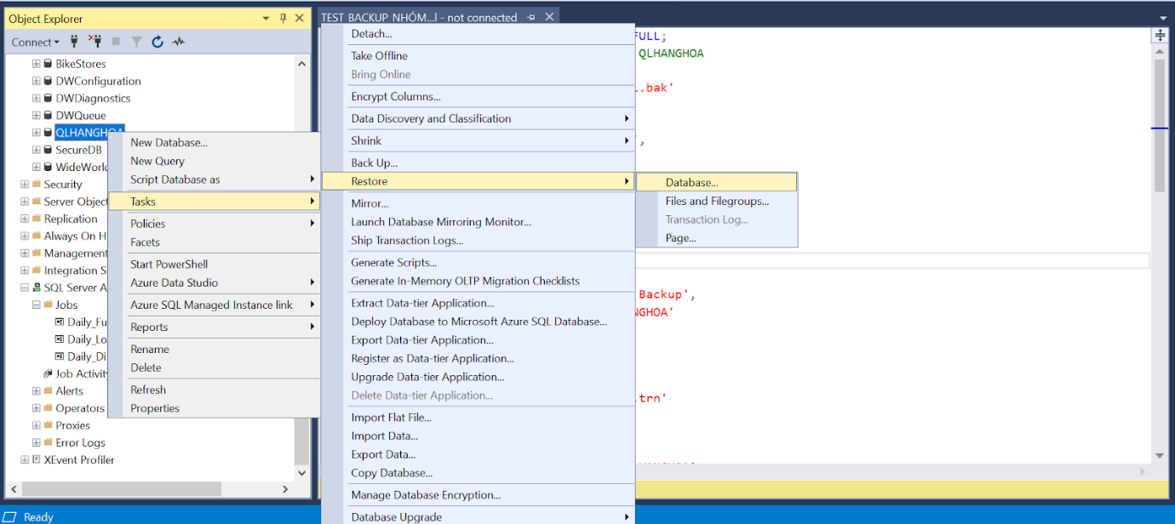
Bước 2: Chọn Database tên QLHANGHOA và nhấn OK
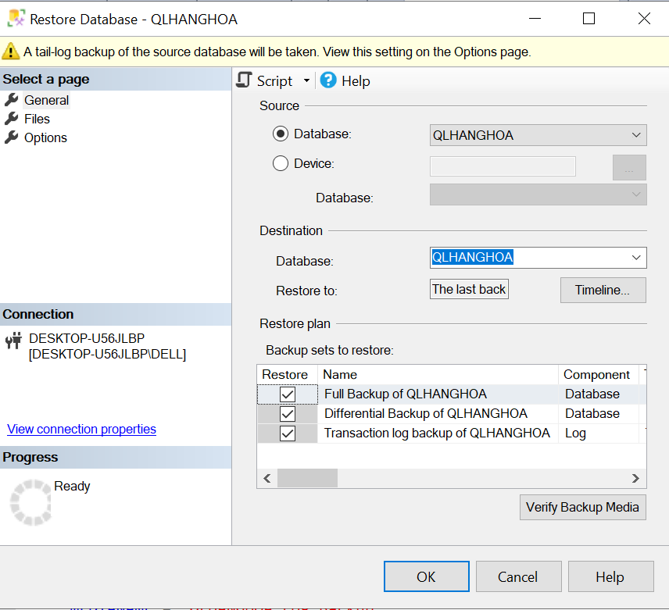

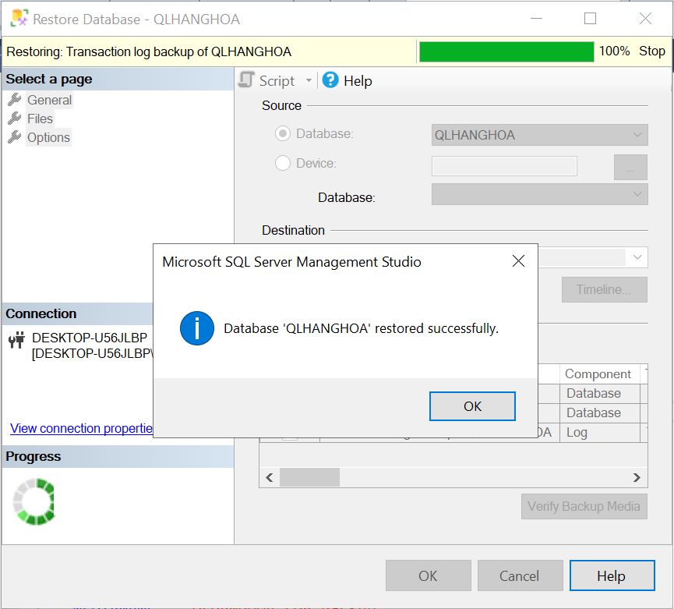

4.3 Đề xuất và thực thi giải pháp đảm bảo cơ sở dữ liệu hoạt động 24/7
- Thực trạng Hệ thống tại Công ty TNHH Cơ Khí Xây Dựng Công Hùng
- Mô hình hoạt động: Doanh nghiệp vừa, chuyên về vật liệu xây dựng, chỉ có một cơ sở duy nhất.
- Nghiệp vụ chính: Quản lý nhập hàng, bán hàng, tồn kho, công nợ.
- Tính chất hoạt động: Hoạt động bán hàng diễn ra liên tục, đặc biệt cao điểm vào mùa xây dựng
- Yêu cầu hệ thống: Hệ thống hoạt động liên tục, ít gián đoạn, đặc biệt trong thời gian cao điểm. Cần đồng bộ dữ liệu liên tục để đảm bảo sẵn sàng khi có lỗi xảy ra.
- Tần suất thay đổi dữ liệu: Dữ liệu thay đổi thường xuyên và liên tục ở các bảng như HANG_HOA, NHAN_VIEN, NHA_CUNG_CAP, KHACH_HANG, NHAP, BAN, CT_BAN, CT_NHAP, CONG_NO_KH, CONG_NO_NCC, GIA_BAN_LE, GIA_BAN_SI.
- Dựa trên những phân tích về thực trạng hệ thống, yêu cầu hoạt động liên tục, và tần suất thay đổi dữ liệu thường xuyên tại Công ty TNHH Cơ Khí Xây Dựng Công Hùng, vì vậy, việc thiết lập một giải pháp Replication là vô cùng cần thiết để đảm bảo tính sẵn sàng cao, giảm thiểu thời gian gián đoạn, và bảo vệ dữ liệu quan trọng của doanh nghiệp, đặc biệt trong các mùa cao điểm
- Lý do chọn Transactional Replication
- Merge: Vì hệ thống có duy nhất 1 cơ sở chính và không có chi nhánh nào khác, việc lựa chọn Merge là không phù hợp vì hỗ trợ cập nhật 2 chiều và dành cho hệ thống cửa hàng có nhiều cơ sở nhiều chi nhánh
- Peer-to-peer: Đồng bộ hai chiều ngang hàng, giải pháp này được thiết kế cho các hệ thống phức tạp với nhiều nút ngang cấp cần chia sẻ và cập nhật dữ liệu lẫn nhau
- Snapshot: Vì doanh nghiệp dữ liệu thay đổi rất nhiều và thường xuyên như hóa đơn bán, khách hàng, công nợ, tồn kho, các chi tiết bán, chi tiết nhập và nó cập nhật theo chu kỳ khiến dữ liệu sẽ không cập nhật được dữ liệu mới nhất. Sử dụng Snapshot độ trễ về thời gian cập nhật lớn, dễ bị mất dữ liệu mới, không đồng bộ liên tục không đảm bảo được hệ thống liên tục, 24/7 và tốn băng thông và tài nguyên
- Lựa chọn Transactional replication:
- Chi phí hợp lý, dễ triển khai và quản lý với doanh nghiệp vừa, mô hình đơn cơ sở.
- RTO và RPO thấp – Phù hợp với yêu cầu hoạt động liên tục
- Đồng bộ tức thời: Cập nhật nhanh, tức thời khi có thay đổi dữ liệu ở Publisher (sever chính) thì Subscribe (máy phụ sẽ được cập nhật ngay)
- Nhất quán dữ liệu: Đảm bảo dữ liệu trên hệ thống dự phòng luôn chính xác và đồng bộ với hệ thống chính.
- Phục hồi nhanh: Cho phép chuyển đổi sang hệ thống dự phòng nhanh chóng khi có sự cố.
- Hiệu suất ổn định: Chỉ sao chép thay đổi, ít ảnh hưởng đến hoạt động hệ thống chính.
- Phù hợp dữ liệu thay đổi liên tục: Đáp ứng tốt tần suất cập nhật thường xuyên của các nghiệp vụ chính.
- Phù hợp mô hình một cơ sở: Với chỉ một cơ sở, Transactional Replication cung cấp giải pháp đồng bộ hiệu quả mà không phát sinh sự phức tạp của các mô hình đa chi nhánh như các giải pháp khác
- Nếu trong tương lai doanh nghiệp mở rộng thêm chi nhánh hoặc kho hàng khác, Transactional Replication hoàn toàn có thể mở rộng để phục vụ đồng bộ dữ liệu đến các Subscriber mới mà không cần thay đổi kiến trúc lớn.
- Lý do chọn Push Subscription thay vì Pull Subscription trong Transactional Replication:
- Yêu cầu hệ thống đặt ra là hoạt động liên tục, đặc biệt trong các giai đoạn cao điểm nghiệp vụ. Do đó, việc đảm bảo tính ổn định và giảm thiểu tối đa các gián đoạn là ưu tiên hàng đầu.
- Đảm bảo đồng bộ dữ liệu tức thời: Push Subscription giúp dữ liệu được cập nhật ngay lập tức từ Publisher sang Subscriber, tránh độ trễ và đảm bảo hệ thống luôn có dữ liệu mới nhất.
- Tăng tính ổn định: Giảm rủi ro gián đoạn kết nối hoặc lỗi mạng, vì dữ liệu tự động đẩy từ Publisher, không phụ thuộc vào việc Subscriber pull.
- Quản lý đơn giản: Cấu hình và giám sát dễ dàng hơn với Push Subscription, đặc biệt khi chỉ có một cơ sở chính, không cần theo dõi các tác vụ pull định kỳ.
- Hiệu quả với tần suất thay đổi dữ liệu cao: Dữ liệu được đồng bộ ngay khi có thay đổi, giúp duy trì hoạt động liên tục mà không gặp gián đoạn.
- Giảm tải cho hệ thống phụ: Publisher chủ động đẩy dữ liệu, giảm áp lực lên Subscriber khi không phải liên tục pull dữ liệu.
- Các bước thực hiện Transactional replication
Bước 1: Kiểm tra và kết nối giữa 2 máy tính khác, đảm bảo 2 máy có thể giao tiếp với nhau (mở cổng tường lửa, kiểm tra và chạy các dịch vụ SQL Server đang chạy trên máy chủ, máy khách cho phép máy chủ connect vào)
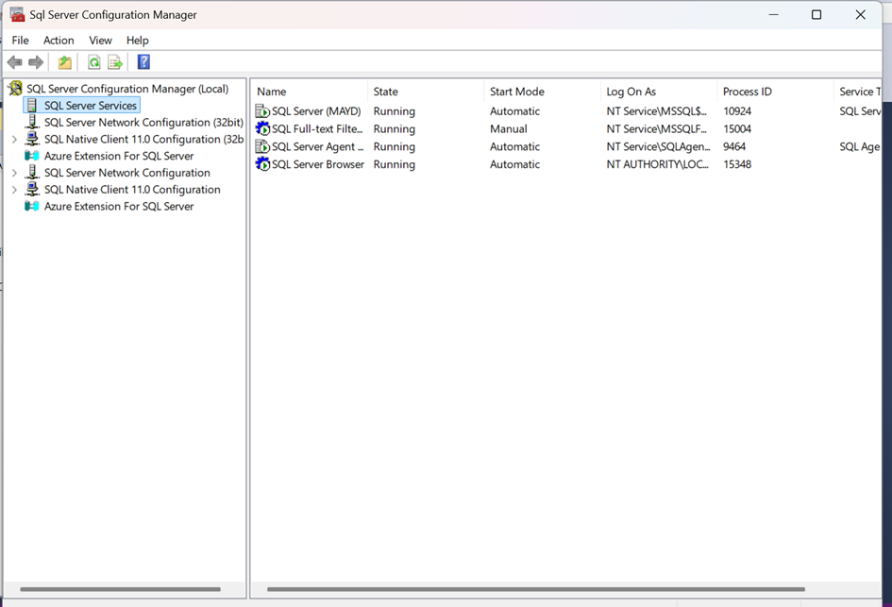

Bước 2: Thiết lập Distributor (trên máy chính )
Distributor là thành phần giúp điều phối dữ liệu giữa Publisher và Subscriber.
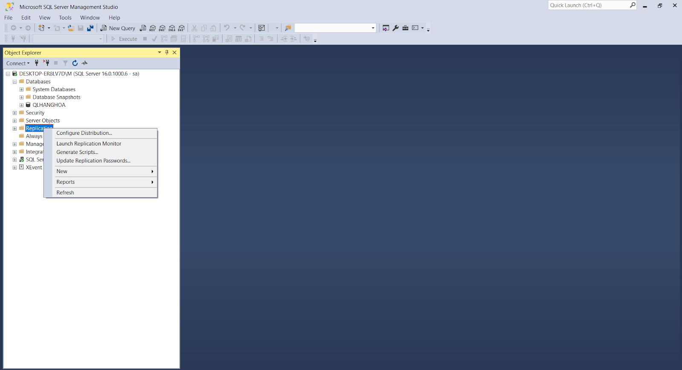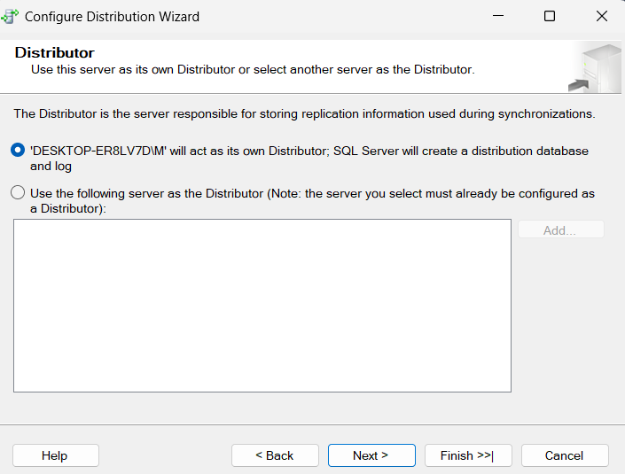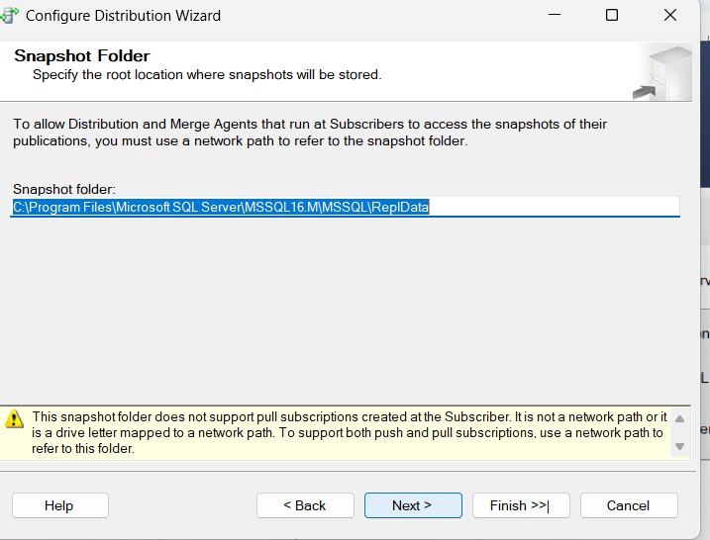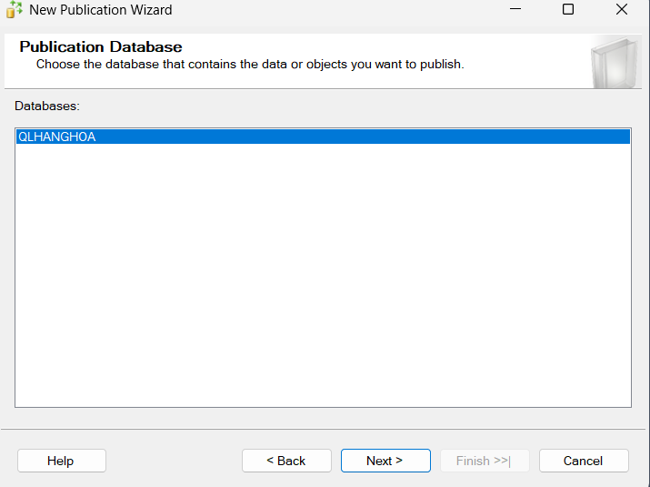
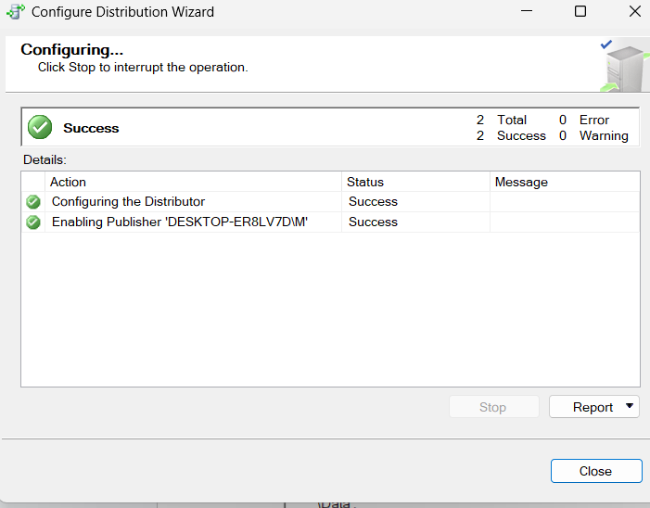Bước 3: Tạo Publication trên Publisher (trên máy chính)
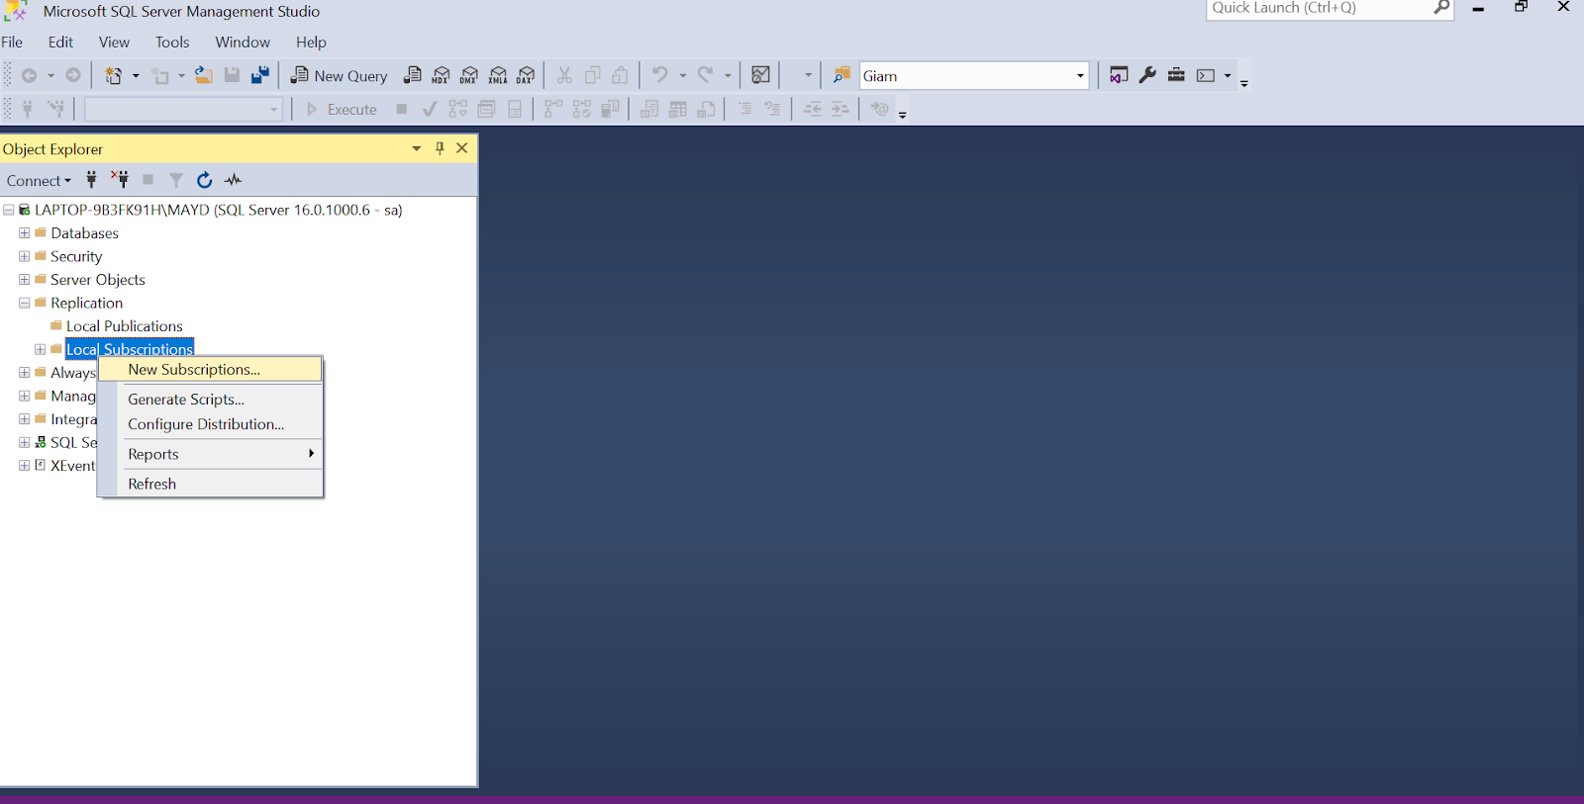
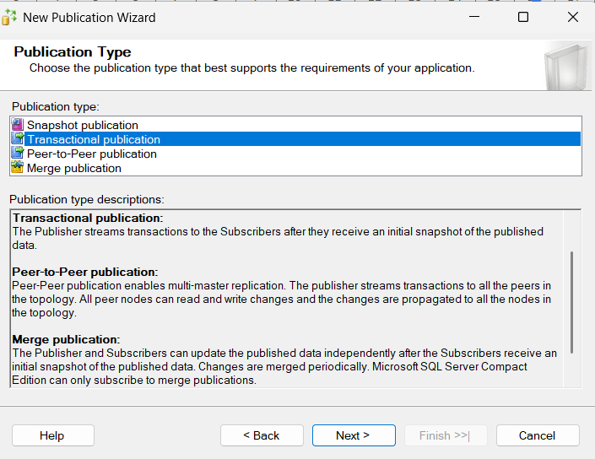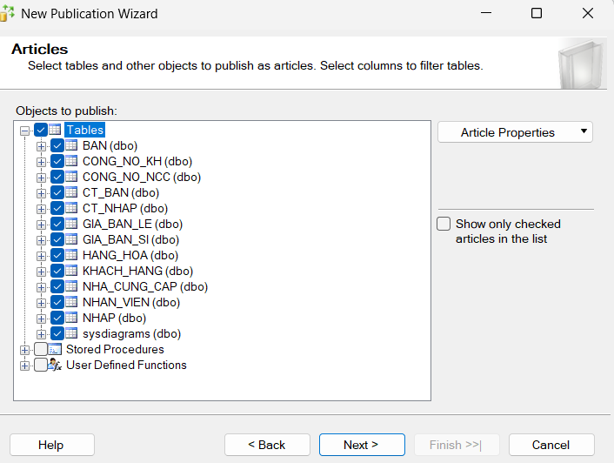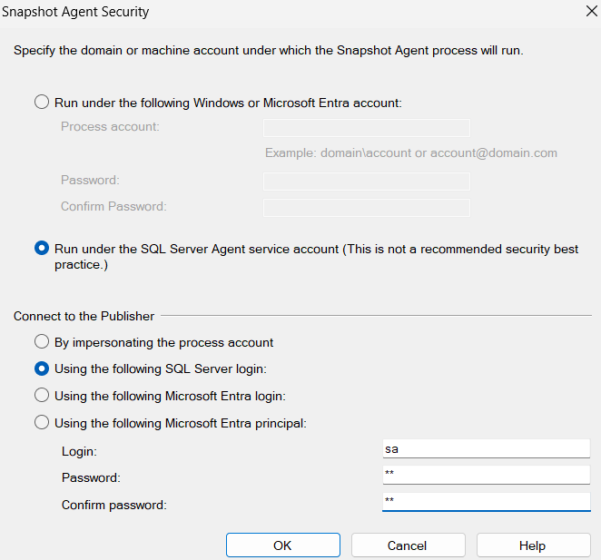
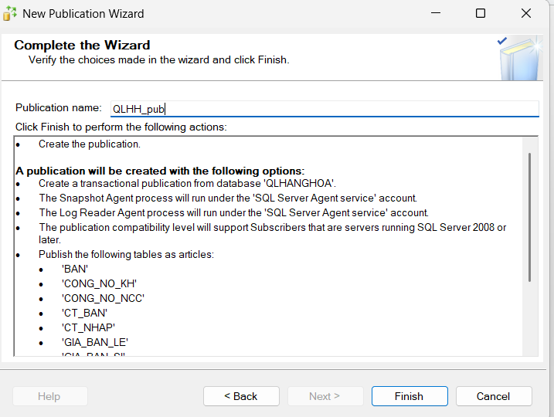
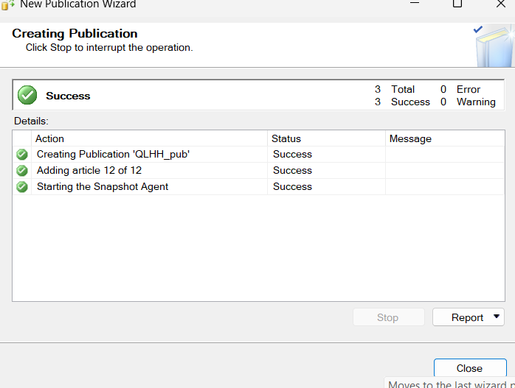
Bước 4: Thiết lập Subscription
Vì nhóm chọn Push Subscription cho hệ thống của doanh nghiệp nên việc tạo Subscription thực hiện trên máy chính
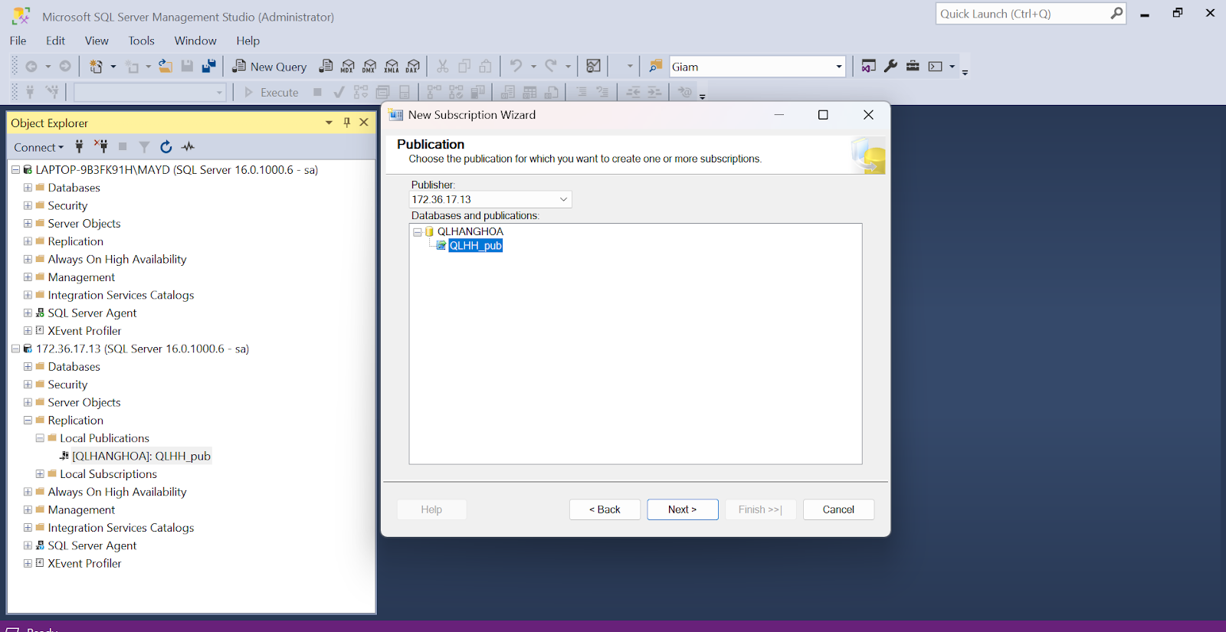
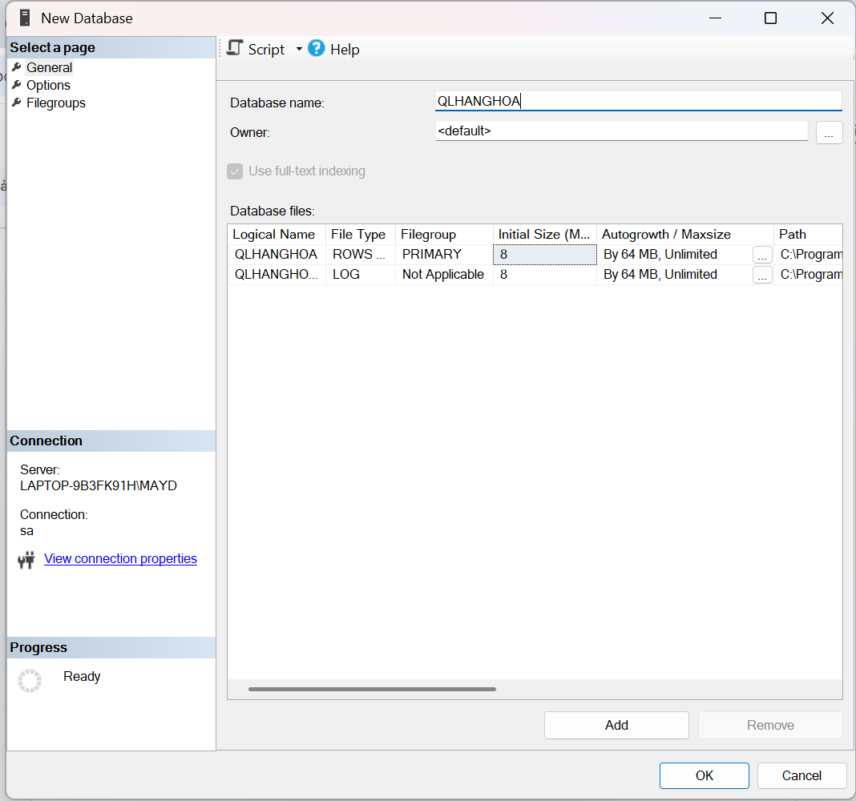
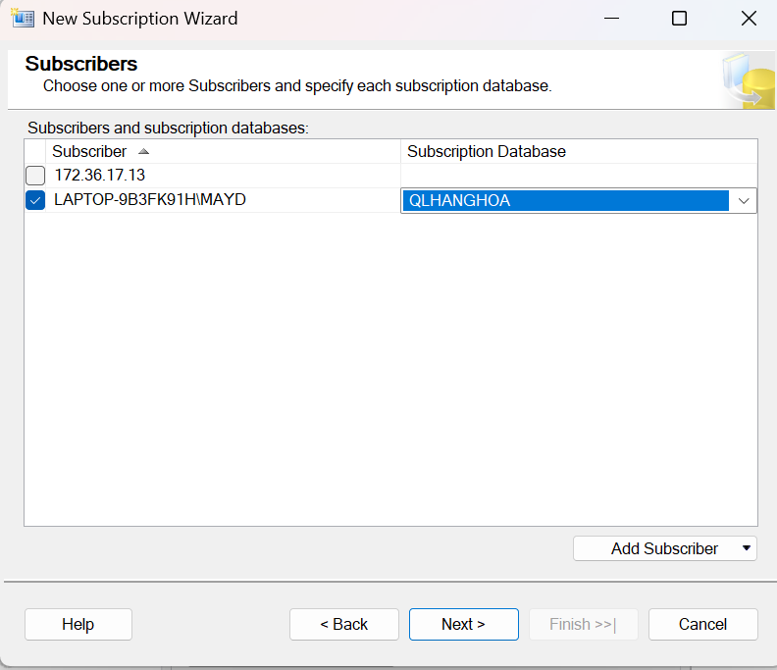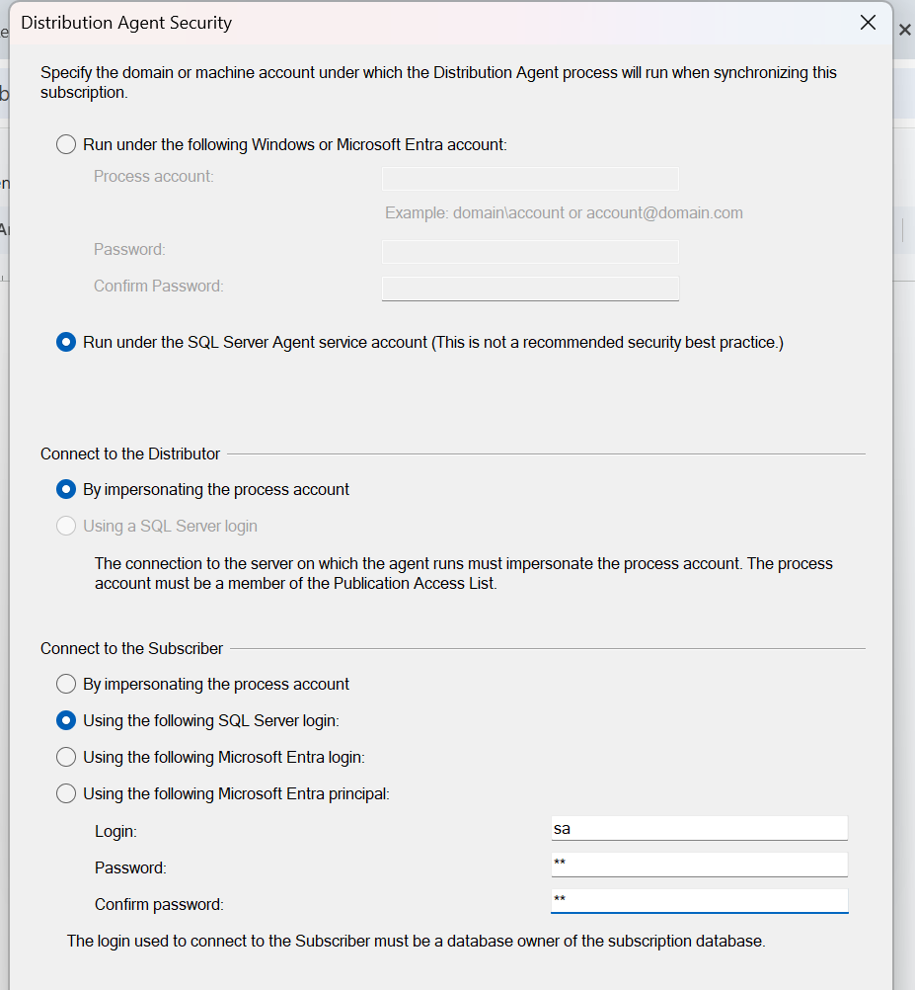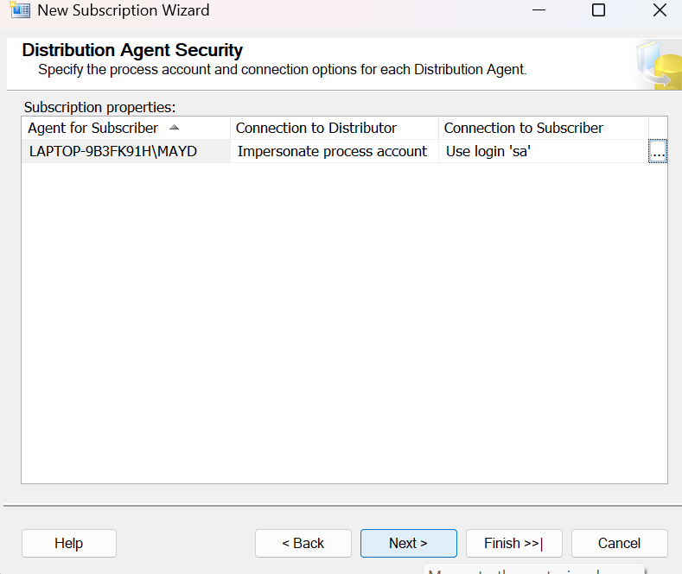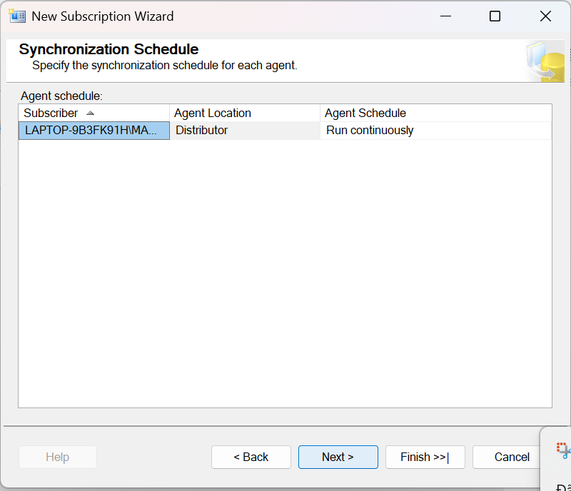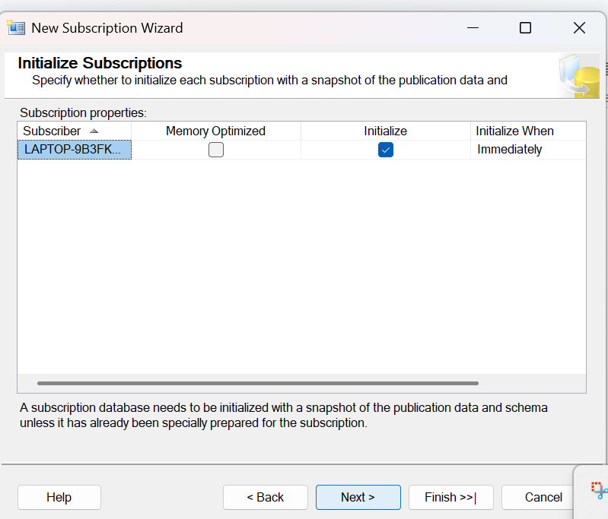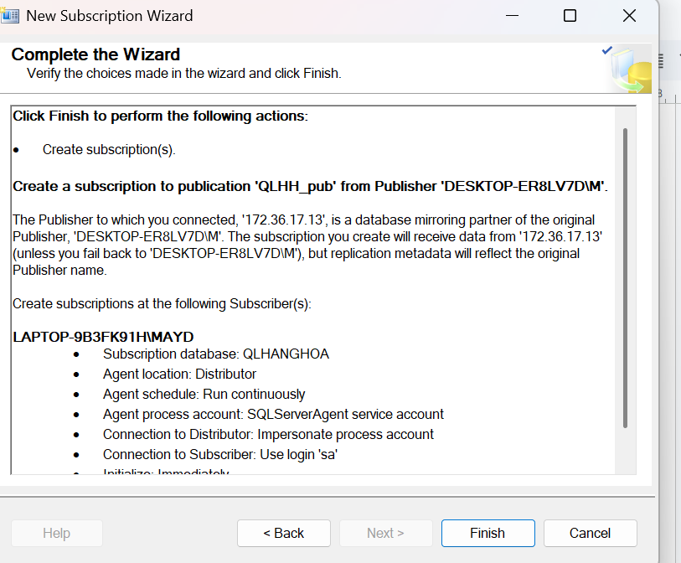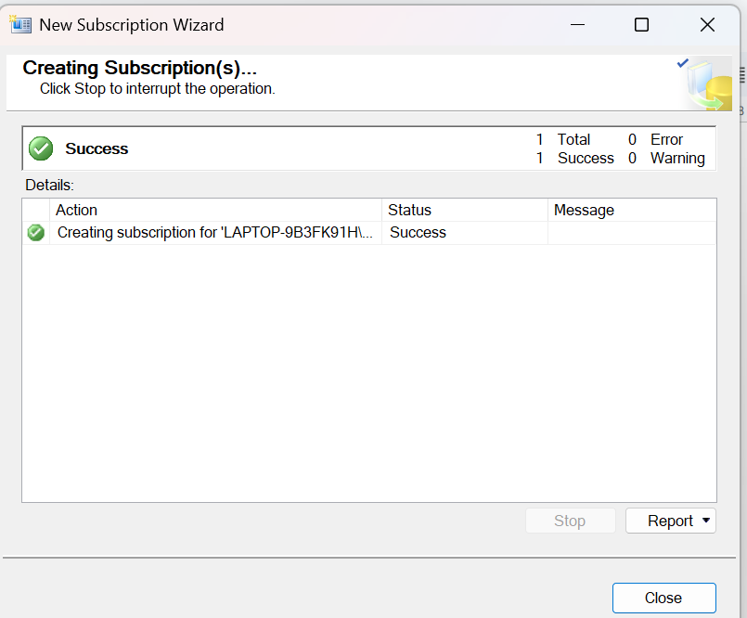Bước 5: Giám sát, kiểm tra, insert, check đồng bộ dữ liệu 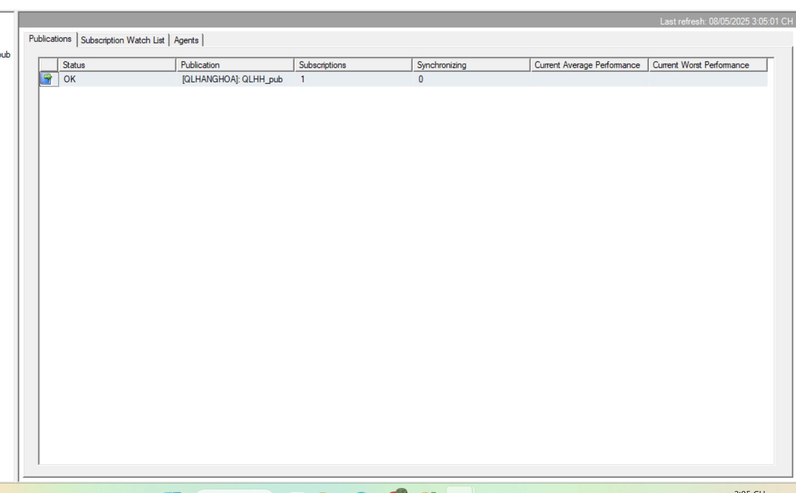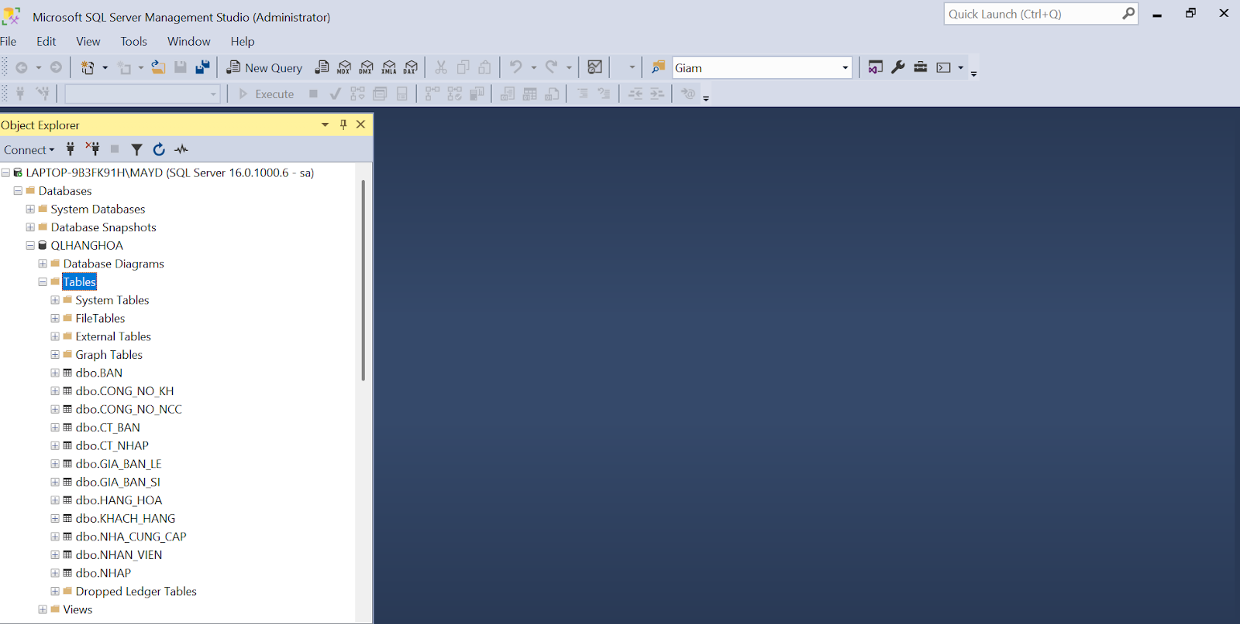
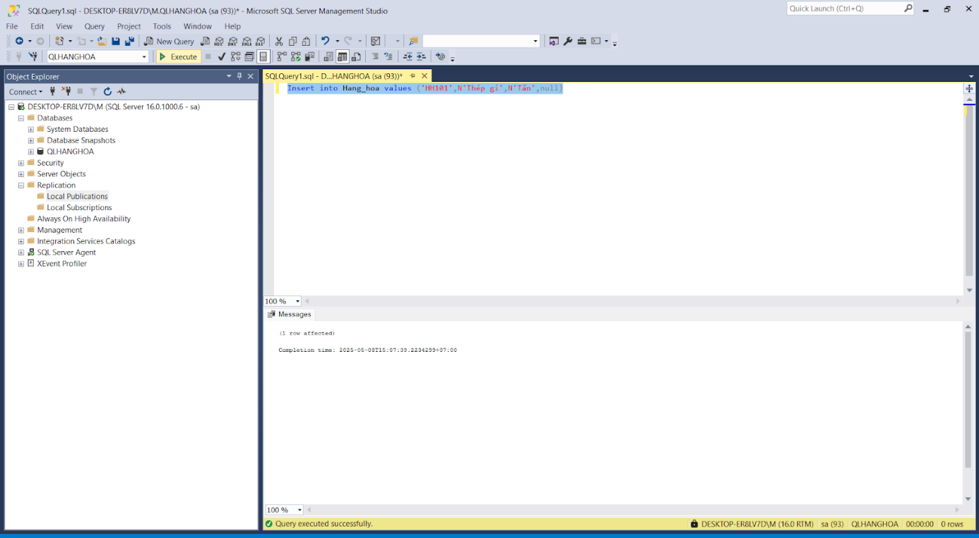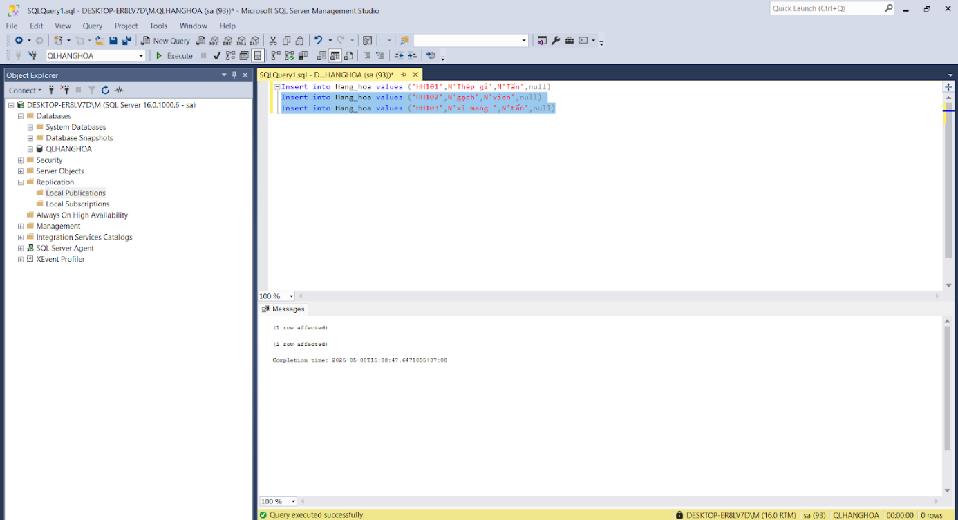
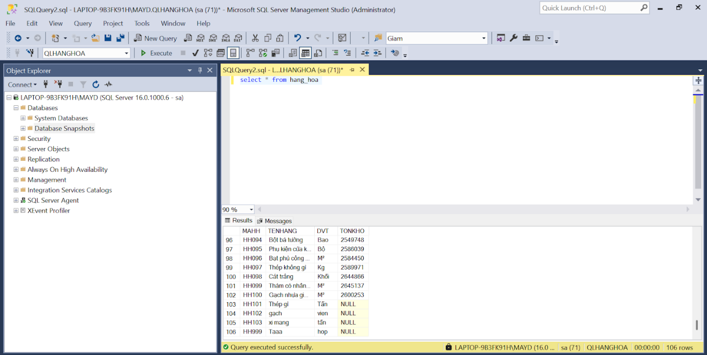

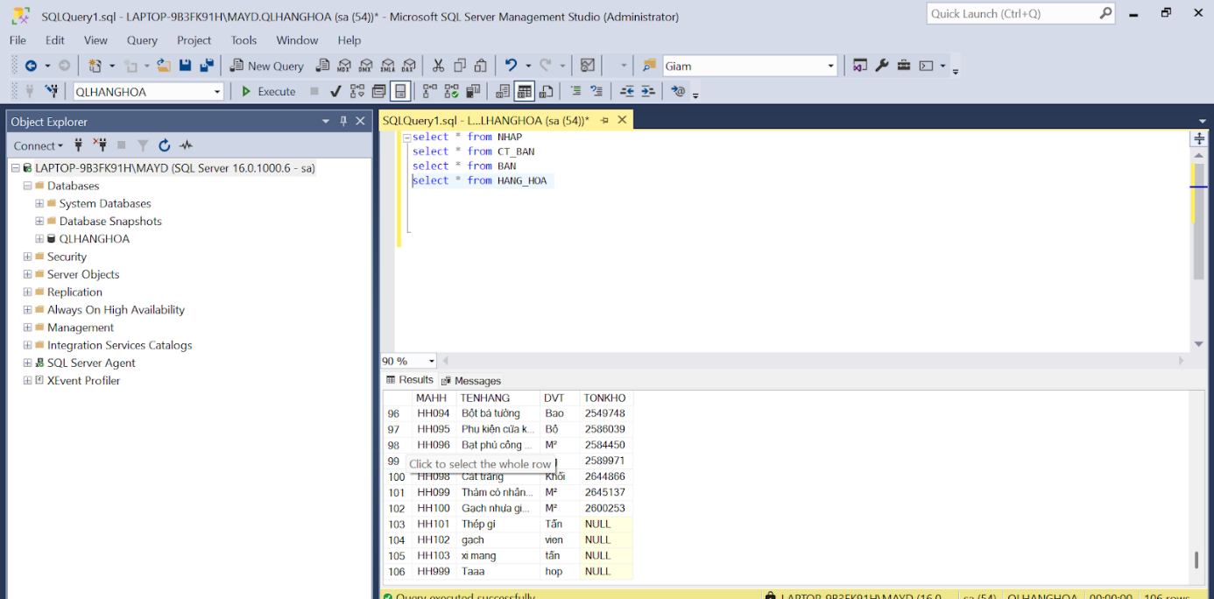
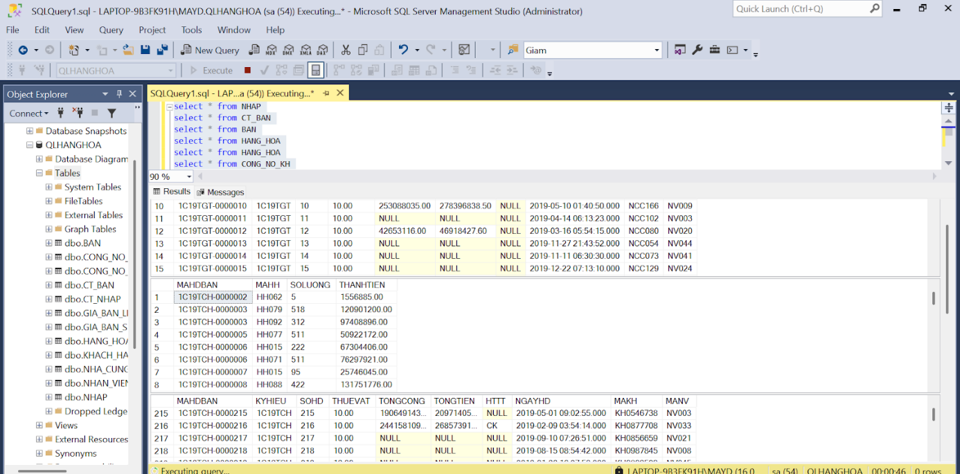

4.4 Giả sử lượng dữ liệu rất lớn, không đủ lưu trữ trong một ổ đĩa. Hãy đưa ra phương án giải quyết TỐT NHẤT cho vấn đề đã đặt ra và thực hiện trên CSDL đã xây dựng. (Nêu lý do lựa chọn giải pháp và thực hiện triển khai giải pháp cho hệ thống)
- Lý do lựa chọn giải pháp:
- Khi phải làm việc và lưu trữ khối lượng dữ liệu quá lớn và vượt quá khả năng lưu trữ của một ổ đĩa vật lý, hệ thống cần một giải pháp có khả năng lưu trữ phân tán, mở rộng độ linh hoạt, và đảm bảo hiệu suất truy xuất dữ liệu cao. Đồng thời, giải pháp cũng cần tích hợp các công cụ xử lý dữ liệu lớn, dễ dàng quản lý và đảm bảo an toàn thông tin. Việc triển khai trên nền tảng điện toán đám mây là hướng tiếp cận tối ưu vì nó loại bỏ giới hạn về phần cứng, tiết kiệm chi phí đầu tư ban đầu và phù hợp với quy mô dữ liệu tăng trưởng liên tục.
- Từ những yêu cầu trên, Microsoft Azure là lựa chọn phù hợp nhất, Microsoft Azure cung cấp một hệ sinh thái dịch vụ điện toán đám mây mạnh mẽ, cho phép lưu trữ và xử lý dữ liệu lớn một cách linh hoạt, mở rộng và hiệu quả.
Bước 1: Tạo tài khoản và đăng nhập vào Microsoft Azure
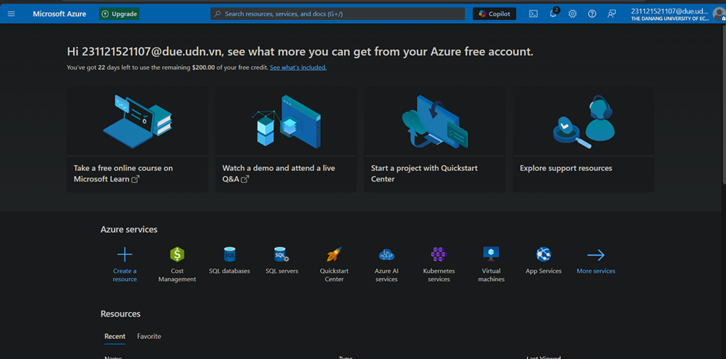
Bước 2: Tạo SQL Sever
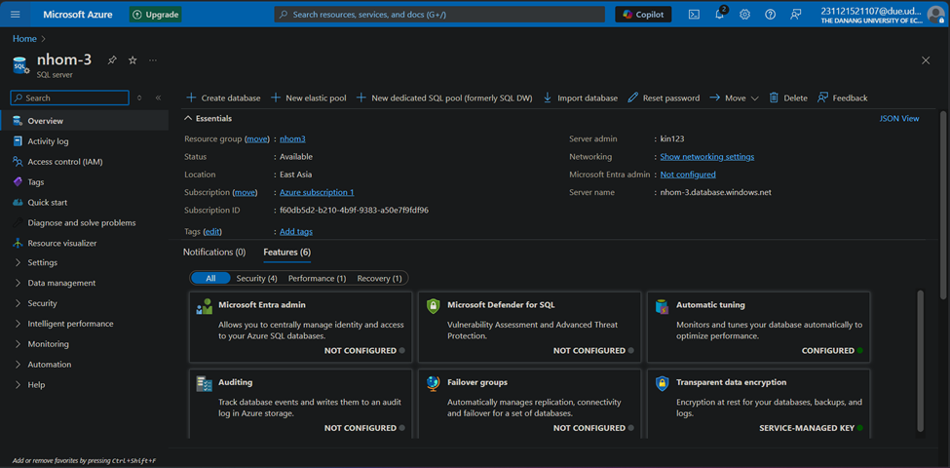
Bước 3: Đăng nhập vào Azure Studio với tài khoản đã tạo
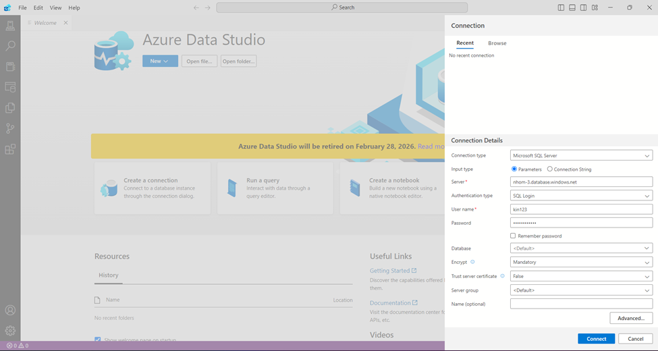
Bước 4: Import dữ liệu từ file bacpac đã được lấy ra ở database
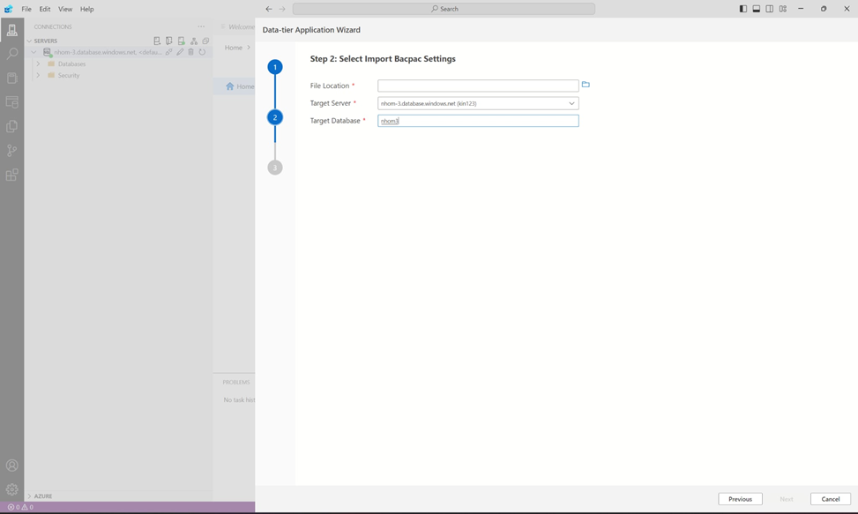
Kết quả: Database đã được đẩy lên cloud của Azure
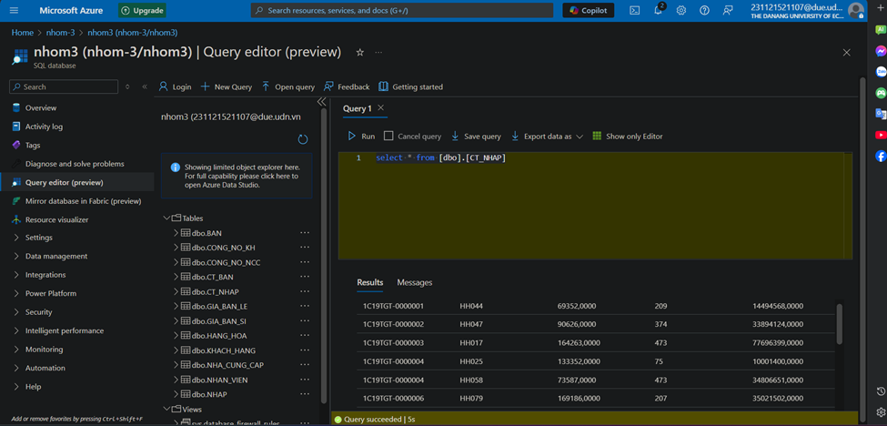
Bước 5: Kiểm tra cơ sở dữ liệu đã được import lên Microsoft Azure
- Cách 1: Đăng nhập vào trang chủ Microsoft Azure
Chọn vào SQL database nhom3
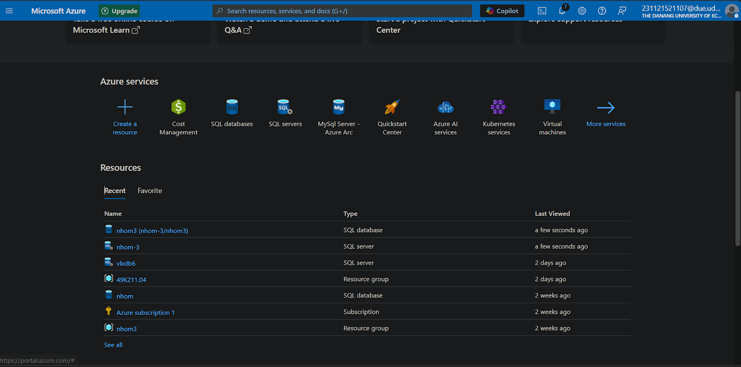
Ấn vào Querry editor và đăng nhập bằng tài khoản đã tạo
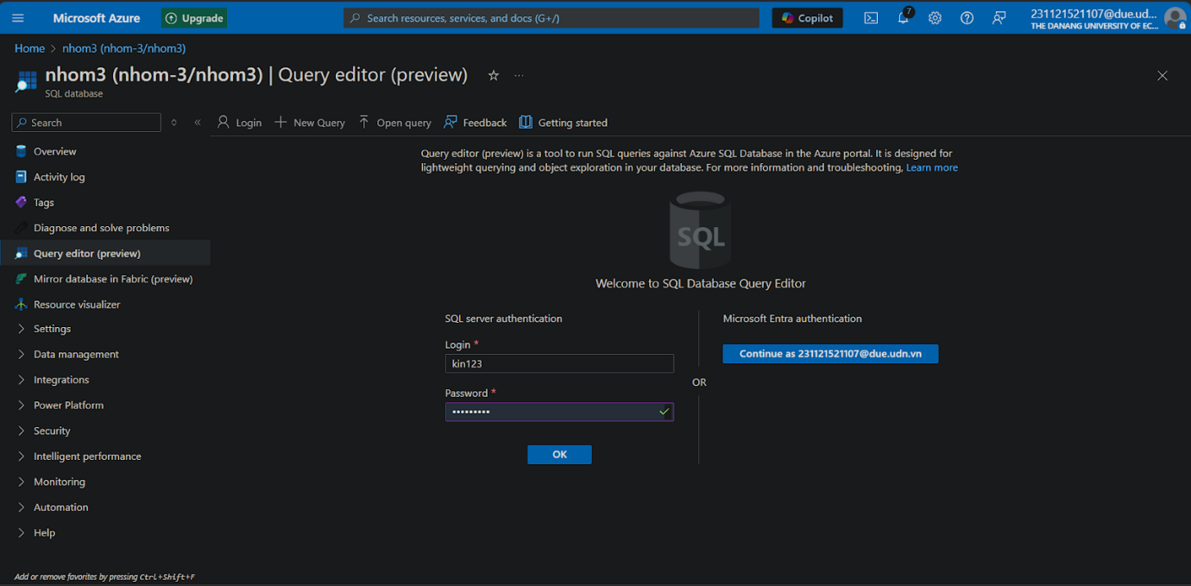
Kết quả:


- Cách 2: Đăng nhập bằng SQL Sever
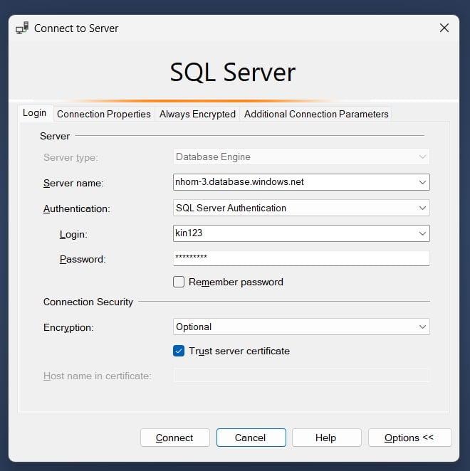
Kết quả:
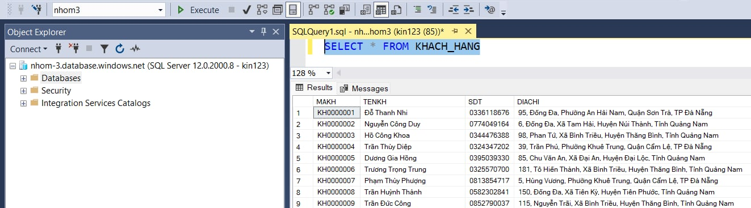
Bước 6: Kiểm tra tính đồng bộ giữa SQL Sever và Microsoft Azure
Thêm 1 dòng dữ liệu vào database trên SQL sever
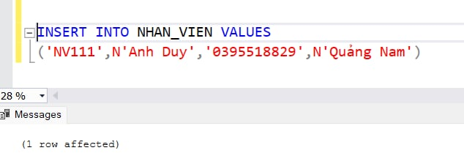
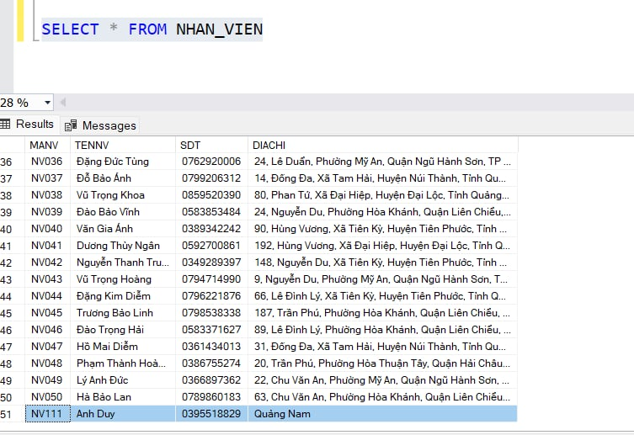
Đăng nhập vào Microsoft Azure để xem tính đồng bộ
